

**Universidad Politécnica de Madrid**

**Escuela Técnica Superior de Ingeniería y Diseño Industrial**

Máster Universitario en Ingeniería Electromecánica

Trabajo Fin de Máster

ROBOT AGRÍCOLA AUTÓNOMO para la Adquisición de Datos en el Campo

Parte B

Yevheniya Kupchyk

TUTOR

Alberto Brunete González

Departamento de Ingeniería Eléctrica,

Electrónica, Automática, y Física Aplicada

Madrid, febrero 2019



**Universidad Politécnica de Madrid**

**Escuela Técnica Superior de Ingeniería y Diseño Industrial**

Máster Universitario en Ingeniería Electromecánica

Trabajo Fin de Máster

ROBOT AGRÍCOLA AUTÓNOMO para la Adquisición de Datos en el Campo

Parte B

Yevheniya Kupchyk

TUTOR

Alberto Brunete González

Departamento de Ingeniería Eléctrica,

Electrónica, Automática, y Física Aplicada

Madrid, febrero 2019

Índice

1 Introducción 5

1.1 Contexto 5

1.2 Investigación Preliminar 5

1.3 Anatomía 6

3 Navegación Autónoma 11

3.1 Localización 11

3.1.1 Investigación Preliminar 11

3.1.2 GNSS (Global Positioning System/Global Navigation Satellite System) 12

3.1.3 Obtención de Coordenada Actual 24

3.2 Navegación 33

3.2.1 PiA 33

3.2.2 Trayectoria 47

4 Sondeo 72

4.1 PiB 72

4.1.1 Hilo Sondeo 73

4.2 Penetración 77

4.2.1 Propiedades Físicas: Información General 77

4.2.2 Estructura 78

4.2.3 El Mecanismo de Sondeo 79

4.3 Medición de Datos 90

4.3.1 Propiedades Químicas: Información General 90

4.3.2 Sensor 93

5 Visión 106

6 Comunicaciones Web 109

6.1 Mostrar Los Dato al Servidor 109

6.2 Mandar Los Datos Por Correo 111

7 Seguridad 113

7.3 Conexiones 115

8 Calibraciones 115

8.1 Calibraciones 116

8.1.1 Encoders 116

8.1.2 Servo Motor 116

8.1.3 RasPiGNSS/NV08C 116

8.1.4 Sensor 116

9 Referencias 118

# Introducción

## Contexto

Con el cambio climático y una bajada de los beneficios agrícolas es necesario aumentar la eficiencia agrícola evitando trabajos tediosos como el muestreo del suelo y la obtención de datos del campo de manera flexible. Esto ayuda a disminuir el uso general del fertilizante y el agua con el objetivo de aumentar los beneficios y ayudar a los granjeros.

## Investigación Preliminar

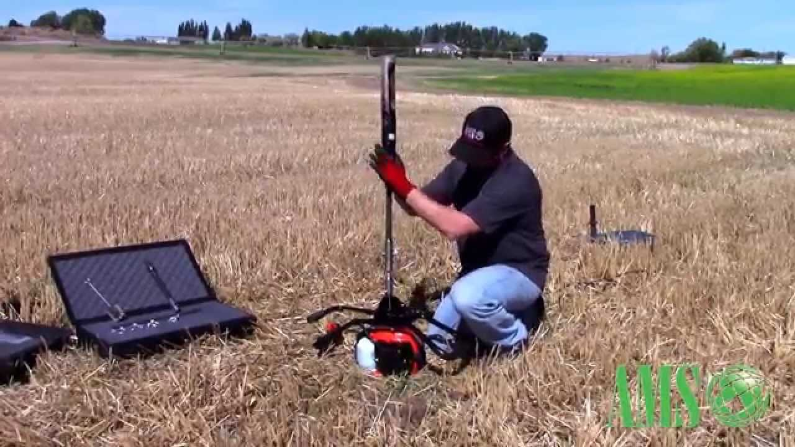

**Fig. 1.1** Sondeo por AMS (1)

La obtención de la salud del suelo es un proceso largo, caro, y puede requerir cientos muestreos a mano sólo para obtener un set de lecturas una vez como en el caso de la empresa del sondeo AMS (1) .

Por esta razón, muchos granjeros utilizan cantidad de fertilizante y agua generalizada por todo el campo, siempre malgastando una porción de ellos.

Para combatir este problema empresas como VINBOT fabrican un pequeño robot con visión que navega entre filas y toma fotos y predice la fertilidad del cultivo (2) . Pero desafortunadamente, no puede hacer muestreos o lecturas directamente del suelo.

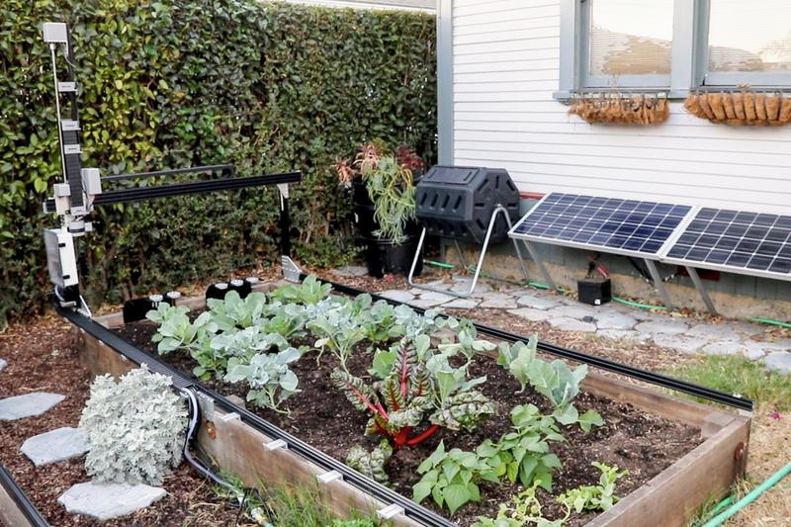

**Fig. 1.2** El sistema FarmBot (3)

FarmBot es un sistema estacionaria que tiene el habilidad de cultivación completamente automática, y por supuesto tiene la estructura para el mecanismo del sondeo FarmBot (3). Desafortunadamente, requiere una infraestructura y gastos enormes y es inutilizable en las granjas que tienen cantidades enormes del cultivo.

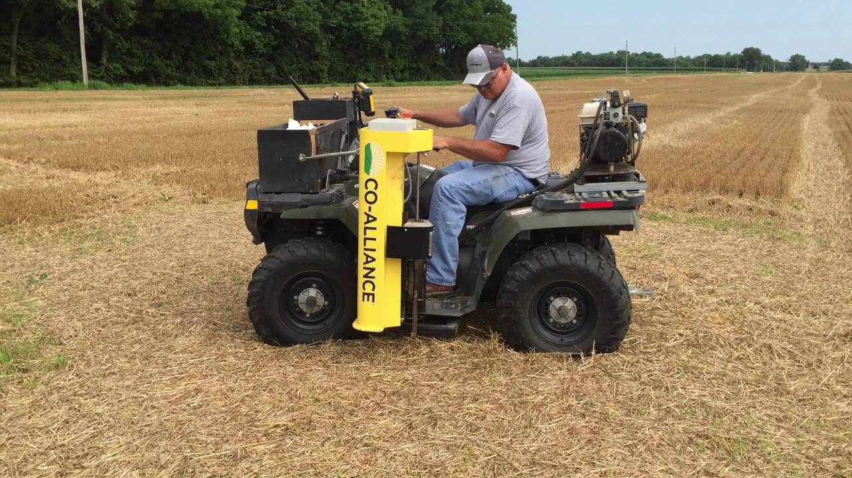

**Fig. 1.3 El** Mecanismo de Magitec(53)

En otros casos como con Magitec, los granjeros conectan una sonda a un coche y utilizan un motor para hacer pruebas de manera casi manual. Lamentablemente, alguien tiene que conducir el coche y controlar un aparato de la sonda. En otros casos, un vehículo es tan pesado que puede causar un daño irreversible con un uso habitual en la granja.

Utilizando las ideas anteriores, se construye un robot con navegación autónoma y un tamaño pequeño como VinBot y utiliza los mecanismos de sondeo parecidos a FarmBot con el objetivo de crear un robot flexible que puede conocer el estado del campo.

Existen varias plataformas para aficionados de distintos tamaños, como Wild Thumper de Dagu (4), que no nos sirve porque necesitamos un hueco dentro de la plataforma. Además, necesitamos algo que puede soportar un peso grande para soportar un brazo robótico en vez de un actuador lineal que pasa por el centro del vehículo. Un modelo de Superdroid 4wds como el IG42 por $1275 (10) o el WC800-DM4 por $4346 (11) podría funcionar, pero son poco flexibles, caros, y no servirían en el caso de prototipo donde hay que hacer mucha personalización.

Al final se utiliza una base de Agent 390 de Actobotics, que es una plataforma básica que permite un peso de 50 kg, y tiene suficiente espacio para una jaula y un mecanismo del sondeo. Además, como tiene un sistema de orugas, tiene buena tracción con la tierra, una buena distribución de peso (no va a causar mucha compactación del suelo), y es completamente personalizable (16).

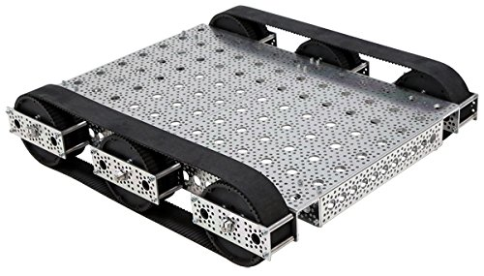

**Fig. 1.4** Una plataforma de Actobotics utilizada en este proyecto (16)

## Anatomía

Add photo

# Conectividad

## Estructura General

## MQTT

La comunicación entre el Servidor, PiA, y PiB está basada en el protocolo MQTT (Message Queue Telemetry Transport). Generalmente, este protocolo facilita la comunicación entre máquinas y utiliza un ancho de banda pequeña. Por lo tanto, es perfecto para mandar mensajes cortos con el modo, unas coordenadas, etc. Se establece el Servidor como el bróker y cliente, mientras que PiA y PiB son sólo clientes.

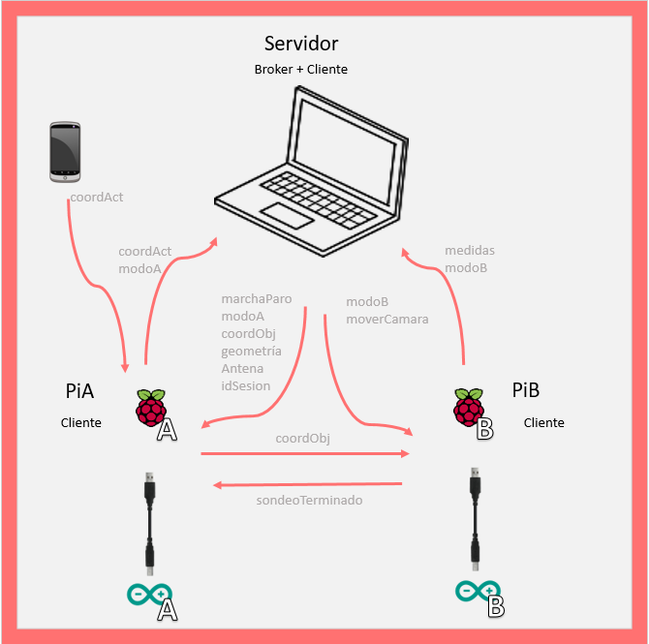

**Fig. 1.5** Una mapa de comunicación MQTT

### Pub

La función que proporciona la comunicación entre los Pi y el servidor es generalizada para recibir un *topic*, el mensaje, y un parámetro opcional. En el caso de este proyecto, un *broker_address* corresponde la IP de nuestro servidor cuando el servidor está conectado a wifi de la casa, y el otro cuando está conectado al internet móvil. El cliente se conecta nuestro bróker con la IP elegida, y empieza el bucle.

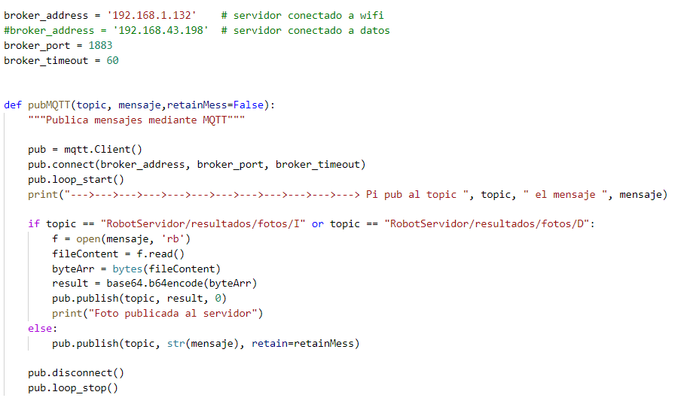

Se publica el mensaje directamente (el formateo ocurre en un hilo donde se ejecuta esta función), teniendo en cuenta la posibilidad de la opción *retain*. *Retain* es una opción de básicamente guardar un dato mandado en un topic elegido temporalmente, y cuando un cliente hace un sub al este mismo topic, el sub recibe este mensaje inmediatamente.

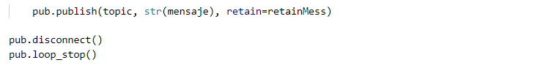

De semejante a la función *subMQTT()*, la desconexión ocurre cada vez que se publica el mensaje por lo que *pubMQTT()* no congela los hilos.

### Sub

La estructura de *subMQTT()* consiste en la parte de subscripción a los tópicos indicados como un parámetro de la función y la acción que ocurre durante la recepción del mensaje.

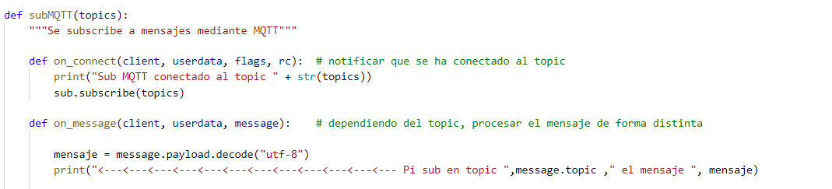

Después, dependiendo del *topic*, se ejecuta o guarda el mensaje de una manera distinta. Por ejemplo, un topic que recibe los modos de PiA **prohíbe el cambio al MODO_NAVEGACION directamente del MODO_SONDEO para prevenir cualquier accidente** (movimiento empezado mientras que el actuador este completamente extendido). También se prohíbe salir del MODO_EMERGENCIA si el sistema ya está en este modo sin resetear el sistema entera (PiA, PiB, ArduinoA, ArduinoB y el Servidor).

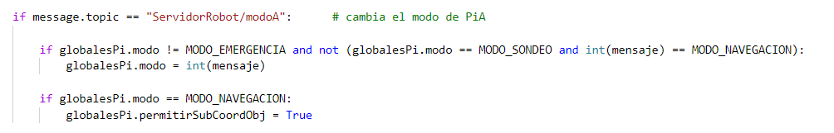

En el caso del topic *coordObj*, se guarda el mensaje en dos partes según la clave del diccionario. Al recibir este mensaje en particular se desconecta (más información en la sección 3.2).

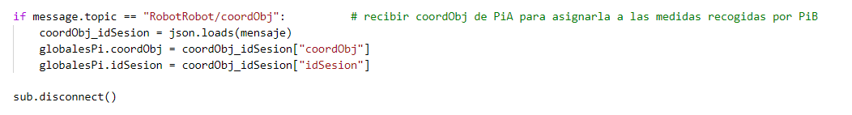

En todos otros casos, hay un bucle infinito.



## Hilo Control

El Hilo Control tiene la responsabilidad de siempre estar conectado en bucle infinito a los *topics* que reciben los comandos del modo, de *marchaParo* (utilizada en navegación), la selección de la fuente de coordenadas (móvil o RTK), y los comandos de navegación manual. El código de PiB fue omitido por semejanza.

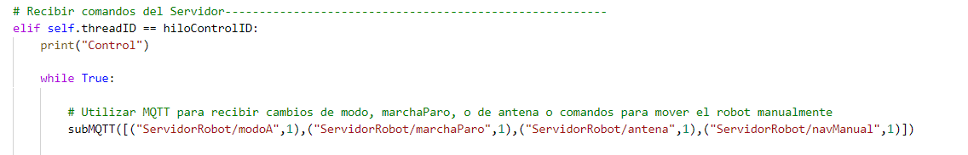

## Hilo ModoSync

El Hilo ModoSync detecta un cambio del modo y propaga este cambio por el Pi con una variable global. Primero, se guarda un modo inicial en una variable local *modo*. Después empieza un bucle *While* que vigila cualquiera diferencia entre la variable de modo global y el local. Si hay una diferencia, el modo cambia. También, el Pi manda el modo al servidor si hay algún cambio para poner todo del sistema en el mismo modo si todavía no lo está. Por ejemplo, si ArduinoB sufre un sobrecalentamiento de la batería, y cambia su modo a MODO_EMERGENCIA, PiB va a detectar este cambio de modo en *vigilarArduino()*. En ese momento, Pi cambia a este nuevo modo y manda este cambio al Servidor. El Servidor cambia su modo y el modo de PiA a MODO_EMERGENCIA (más información en la Parte A de Jaime Salazar). Como PiA también vigila su propio Arduino (ArduinoA), el cambio va a llegar hasta ArduinoA resultando en el sistema estando en el mismo modo.

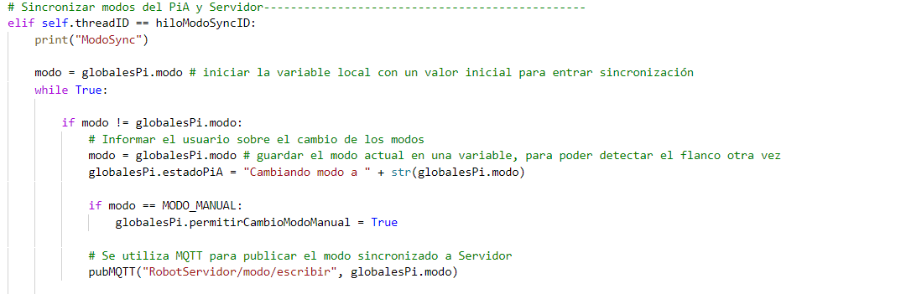

Hay veces cuando el usuario (servidor) manda el comando de *marcha* en vez de la coordenada objetivo cuando el sistema está en MODO_NAVEGACION. Sin la coordenada objetivo, esta combinación no resultaría en la ejecución de *navegar()* (más información en la sección 3.2). Así las variables se resetean, y el modo cambia a MODO_INACTIVO esperando hasta que el usuario siga los pasos correctamente. El código de PiB fue omitido por semejanza.

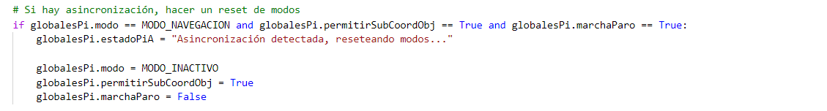

* 1. Hilo Estados

Cada Pi tiene una página global donde se puede guardar un mensaje informativo sobre cualquiera etapa. En este hilo, se manda el *string* a los *topics* asociados con la fuente del mensaje (ArduinoA, PiA, ArduinoB, PiB) al servidor. Mientras que el *print* sólo informa al usuario sobre lo que está ocurriendo si el usuario está directamente conectado a tal Pi, el envío de estados por MQTT al servidor proporciona una manera de ver la misma información en la página web. El código de PiB fue omitido por la semejanza.

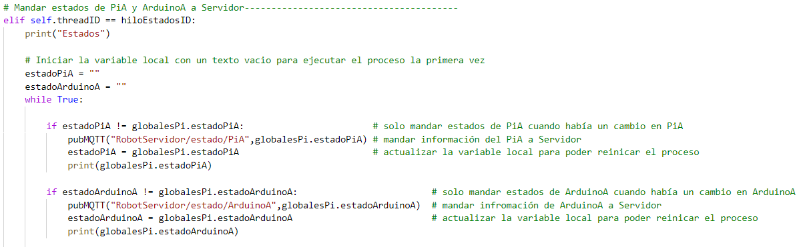

# Navegación Autónoma

## Localización

### Investigación Preliminar

Existen varios métodos para obtener una posición precisa de un robot utilizando los satélites y sin utilizarlos.

#### POZYX

POZYX es un método desarrollado inicialmente en la Universidad de Ghent en 2015, y ahora se vende por una empresa belga llamada POZYX. Consiste en 3 o más anclas utilizan una trilateración con un gran ancho de banda entre 3.5 y 6.5 GHz utilizando la distancia entre el robot y cada punto de referencia, delimitando un área con un máximo de 100 metros cuadrados donde un robot puede navegar (5). Aunque POZYX tiene una exactitud en centímetros, utilizarlo en una granja de varios kilómetros cuadrados sería imposible. En adición, el coste de 500 USD es más del que se puede proporcionar para este proyecto.

#### SLAM

SLAM (Localización and Mapeo Simultaneo) (6) es una técnica de localización que utiliza unos puntos de referencia visibles y no homogéneos para construir un mapa del contorno, generar una trayectoria, y navegarla. Consiste de un sistema con una gran exactitud de edometría (2 cm) con un coste de idealmente de 300 USD o más, de sensores cómo un escáner de laser de alta calidad (5000 USD o más), o sensores sonares (muy desaconsejable porque pueden proporcionar información falsa), o sensores de visión (5000 USD o más).

Para utilizar este método de localización, el robot tiene que distinguir entre distintos puntos de referencias y poder observar su ubicación, comparando con las referencias de una manera repetible y clara. Desafortunadamente, si hay mucha homogeneidad en el ambiente, como en el campo, SLAM carece de las referencias necesarias. Si la visibilidad está obstruida, como en las últimas etapas de crecimiento del cultivo, sería imposible utilizar este método. Y durante el crecimiento del cultivo las referencias no son consistentes.

#### GNSS (Global Navigation Satellite System)

El sistema de navegación GNSS es una **constelación de satélites** (GLONASS, GPS y ahora GALILEO) que mandan **señales de posicionamiento** a un **receptor** que los utiliza para calcular su posición actual. Aunque este método tiene una exactitud horizontal de más que 4 metros, se puede utilizar métodos de corrección con RTK para obtener una exactitud teórica de 10 cm en **tiempo real**. Al contrario de POZYX o SLAM, este método, en principio, no requiere sensores caros ni limita el área de navegación del robot. No obstante, resulta que sí requiere un módulo GPS de alta calidad (900 – 10,000 USD, o hasta más). Además, los factores ambientales del receptor y los satélites pueden empeorar la exactitud.

Dado que GNSS es el sistema más común en las aplicaciones agrónomas y que se puede comprar un GPS más barato (250 euros), se utiliza en este proyecto para explorar este tema. Además, combinado con un método de corrección del error (RTK y la base) se puede aumentar la calidad del posicionamiento. Junto con los sensores sonares (para evitar obstáculos) es suficiente para localizar y navegar el robot a un punto objetivo.

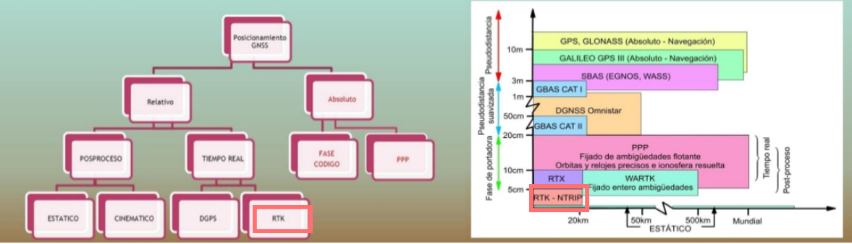

**Fig. 3.1** Se elige el método con RTK de posicionamiento GNSS (101)

### GNSS (Global Positioning System/Global Navigation Satellite System)

#### Exactitud

Muchas veces se utiliza *precisión* en vez de *exactitud* cuando se describe el comportamiento del GPS. En realidad, queremos saber la exactitud para saber la diferencia entre el punto que proporciona el GPS y nuestra ubicación y queremos saber la precisión asociada con este punto.

En cualquier sistema de localización (GLONASS, GPS, o GALILEO) hay dos factores que determinan la exactitud: UERE (User Equivalent Range Error) y DOP (Dilución de Precisión, aunque se trata de exactitud).

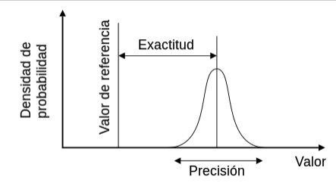

**Fig. 3.2** Diferencia entre precisión

y exactitud (101)

UERE son errores como un error en reloj de satélite, un error de multicamino, efectos troposféricos o ionosféricos (más información en el apartado 3.1.2.5). Mientras que DOP consta de errores amplificados por una mala configuración de los satélites.

Utilizando UERE y DOP juntos con el Error Circular Promedio se puede describir la exactitud y la precisión del sistema de posicionamiento. En general, cuando los fabricantes de GPS dicen que el sistema de GLONASS tiene una exactitud horizontal entre 4-7 m, se refieren a que hay una probabilidad del 95% (a veces referido como R95) que la posición real está a 4-7 m de la posición del usuario. En este caso, se refiere al radio del Error Circular Promedio igual al 95%. Por lo tanto, muchas veces el componente de precisión ya está asumido cuando se trata de un término de la exactitud.

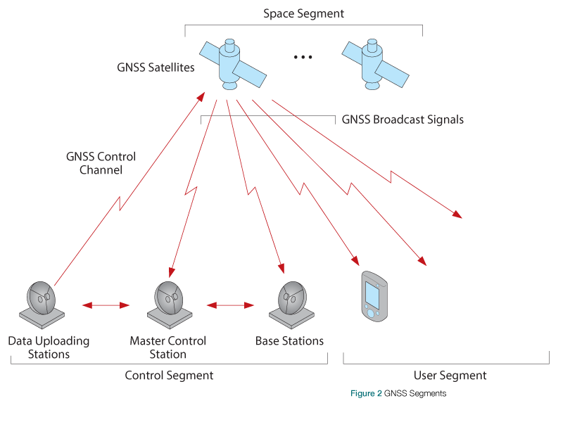

**Fig. 3.3** Estructura general de

un sistema GNSS (101)

#### Estructura Básica

La estructura básica de un sistema GNNS consiste de tres Segmentos: el Segmento Espacial, que contiene los satélites, el Segmento de Control, que contiene las estaciones de control y de referencia, y el Segmento del Usuario, que contiene el receptor y la antena.

**Segmento Espacial**

Utilizando GLONASS como ejemplo, en su Segmento Espacial existen 24 satélites a una altura de 19.130km con un periodo de rotación de 11:15.44.

Estos satélites producen las señales en un rango de frecuencias dentro de las bandas L1, L2, (y ahora L3). Dependiendo de la constelación de los satélites, se encuentra las bandas en frecuencias distintas. Por ejemplo, la banda L1 de GLONASS es de ~1,6 GHz mientras que L2 es de ~1,25 GHz. Los satélites producen mensajes de navegación que contienen la información como el tiempo actual del reloj atómico del satélite, el tipo de satélite, la condición del satélite y su ubicación, la información de ionosfera (que ayuda en la corrección de la señal), etc.

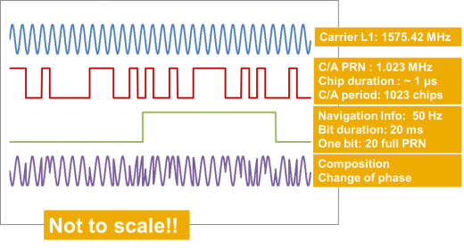

**Fig. 3.4** Componentes del señal: banda (L1),

mensaje de navegación (C/A) y PRN (101)

Dentro de estas bandas también se encuentra el Ruido Pseudo-Aleatorio (PRN o Pseudo Random Noise), una señal binaria compuesta que casi parece ruido pero que en realidad **proporciona información de la edad de la señal y es el mecanismo principal en GNSS**. Estas señales puede ser un código P (señal militar con una frecuencia de 5.11 MHz) o un código C/A (ciudadano, 0.511 MHz)**.** Utilizando la edad de la señal, un receptor puede calcular su ubicación.

Es importante tener en cuenta que GPS y GLONASS tienen distintos protocolos de emisión de la señal, pero produciendo un resultado similar. GLONASS utiliza FDMA (Frequency Division Multiple Access) en vez de CDMA en las sub-bandas L1 y L2, que significa que en cada momento cada satélite emite los mismos códigos C/A y P, pero en frecuencias distintas (23). Esto difiere del protocolo CDMA utilizado por GPS, que emite los distintos mensajes en la misma frecuencia. Aunque FDMA tiene más robustez, ahora GLONASS se está convirtiendo al protocolo CDMA para disminuir el coste y la complejidad de su sistema (23).

**Control (estación de monitorización)**

Existen varias estaciones de monitorización que controlan los satélites, monitorizan y analizan las señales emitidas por distintas constelaciones, y resuelven cualquier problema que surge.

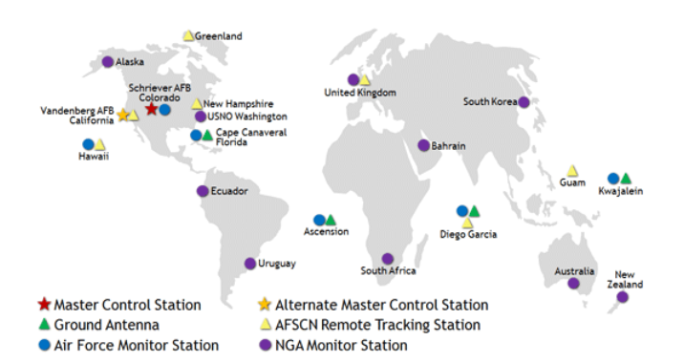

**Fig. 3.5** Ubicaciones de las estaciones de control de GPS (101)

**Usuario**

Un **receptor GNSS** es un dispositivo que convierte las frecuencias recibidas a una baja frecuencia, contiene un reloj muy estable, y puede ser conectado a una pantalla. En nuestro caso se utiliza un módulo RasPiGNSS con un chip de NV08-CSM.

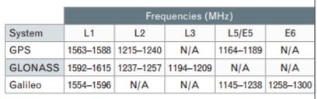

**Fig. 3.6** Frecuencias permitidas

para cada sistema GNSS (101)

Una **antena** receptora de GNSS captura y emite señales en las frecuencias permitidas por el protocolo de comunicación.

Se puede describir el sistema antena-receptor en los pasos siguientes (7) :

1. Las ondas electromagnéticas generados por los satélites resultan en una fuerza vibrante en los electrones en el material de la antena, resultando en la corriente oscilatoria.
2. La señal esta filtrada para reducir el ruido y amplificada para compensar las pérdidas durante la transmisión.
3. En el paso de la conversión a una frecuencia baja, la frecuencia se reduce a un rango entre RF (radiofrecuencia) y FI (frecuencia intermedia), mezclando las señales con la de un oscilador local en un proceso de heterodinar para facilitar los próximos pasos.

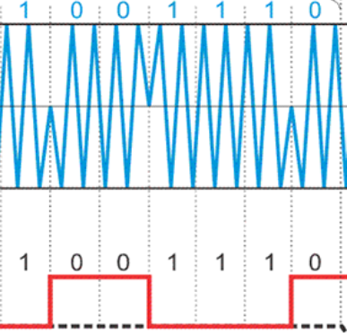

**Fig. 3.7** Cambio de la fase

resulta en un mensaje binario (101)

1. La señal análoga se convierte una señal digital por demodulación de la fase BPSK. Cuando se detecta un cambio abrupto en la fase, se alterna el estado 0 o 1, resultando en la señal binaria. Pasando por un Convertidor Análogo Digital (ADC) resulta en una señal que contiene el mensaje de navegación y las medidas de efecto Doppler (debido al cambio de posición del satélite) (8).
2. El Control Automático de Ganancia (AGC) ajusta la ganancia para optimizar todo el rango de la señal. Es un proceso adaptativo con un bucle de realimentación con el objetivo de ajustar el ratio k donde $k=\frac{L }{σ}$ es el límite de cuantización/desviación estándar de ruido.
3. En la etapa del “Procesado de Baseband”, una multitud de señales se rastrean independientemente en canales distintos para obtener la información para la próxima etapa. El receptor utiliza la copia de la señal recibida y la compara con la generada para hallar la diferencia entre las dos (o más) y calcula una aproximación de distancia entre el satélite y el receptor, estableciendo el “lock”. Si un canal no puede decodificar la señal debido a calidad, se utiliza otro satélite.

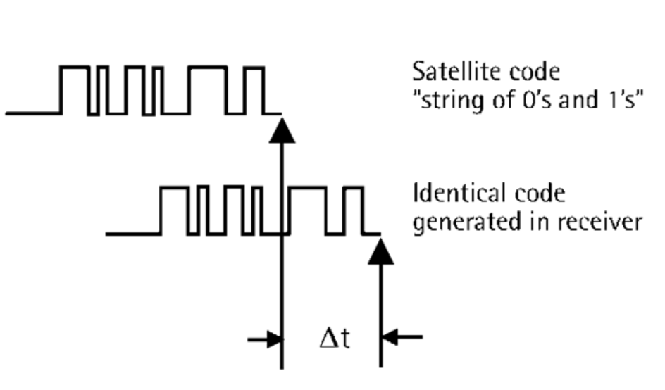

**Fig. 3.8**  Diferencia entre el código del satélite

y el código generado por el receptor (101)

1. Se utiliza la información de la etapa previa para producir la información RAW de la posición, velocidad, y tiempo. Hasta este paso, los resultados tienen una exactitud baja debido a los efectos atmosféricos, el retardo del reloj, la relatividad y disponibilidad selectiva (por ejemplo, si algunos satélites no están activos), que degradan la exactitud del servicio (25). Se necesita un procesado adicional descrito en la próxima sección.

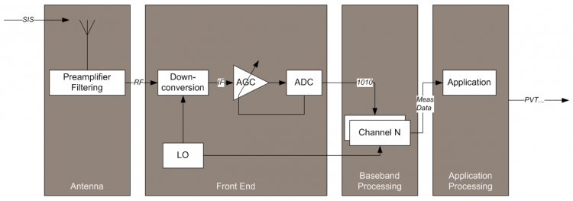

**Fig. 3.9** Diagrama de bloques de un receptor y antena GNSS (101)

#### NTRIP

Para aumentar la exactitud, el método de RTK (Real Time Kinematic) está implementado junto con el protocolo NTRIP (Networked Transport of RTCM via Internet Protocol). RTK es un método utilizado para aumentar la exactitud de localización hasta a 1 cm dependiendo de la calidad del receptor. NTRIP consiste de una **estación física** comunicada con unos satélites con coordenadas conocidas**, un caster** que recibe la información de la base por internet con el protocolo HTTP, y **cliente** (robot) recibe del caster y utiliza la información para navegar (9).

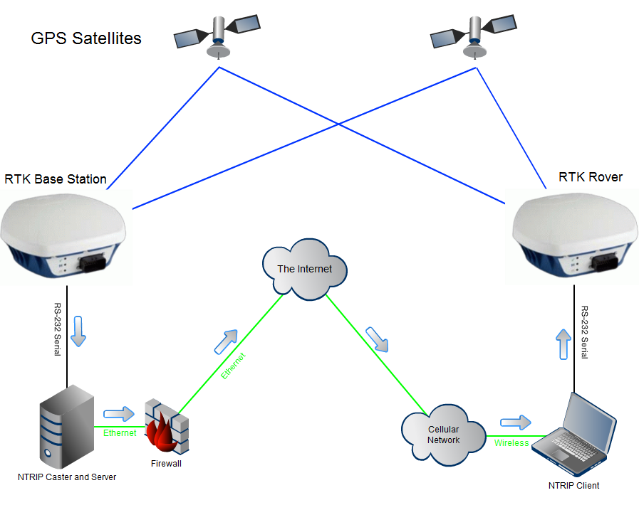

**Fig. 3.10** Uso de NTRIP en un sistema RTK (70)

**Cliente**

En este proyecto el receptor consta de:

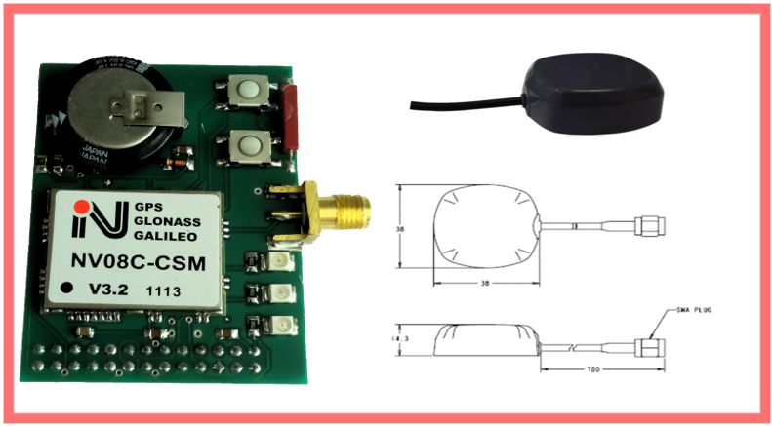

**Fig. 3.11** RasPiGNSS con el chip NV08C-CSM y laantena Tallysman

RasPiGNSS: Un módulo para Rasperry Pi que contiene el chip NV08C-CSM, así como todas entradas y salidas necesarias para su uso con la antena.

NV08C-CSM (10): Un receptor GNSS de NVS Technologies que puede comunicarse con GLONASS, GPS, y GALILEO para recibir la información en formato RAW, que se puede introducir en RTKLIB, un programa RTK de Tomoji Takasu. Este programa utiliza el protocolo NTRIP, que en el mejor caso resulta en una precisión de posición de 1-sigma (68%, equivalente a un par de decímetros) en 2D cuando carece de una estación de referencia y una exactitud de un par de centímetros cuando se usa dos RasPiGNSS o un RasPiGNSS y una estación oficial. Tiene 32 canales de GNSS para el procesamiento de señales múltiples y puede funcionar a todas las temperaturas posibles del campo (-40 a 60ºC).

Tallysman TW-4421: una antena sólo compatible con GPS y GLONASS (L1) con un ancho de banda de 1 dB y la habilidad de bloquear gran parte de las señales de multicamino (señales reflejadas por los edificios y las paredes que corrompen la solución).

**Base y Caster** (11)

El Instituto Geográfico Nacional junto con las Comunidades Autónomas proporcionan un servicio de posicionamiento diferencial GNSS en tiempo real para cada comunidad a través del protocolo NTRIP y en el formato RTCM (Radio Technical Commission for Maritime Services). Junto con los datos de corrección, la base también manda el nombre estándar de la antena utilizada, que se puede encontrar en unos ficheros de configuración de RTKLIB. La página web de la base proporciona la URL “ergnss-ip.ign.es”, el puerto “2101”, y el usuario “ign” y contraseña “ergnss”, que se deben añadir al fichero de configuración.

#### RTKLIB: Ambigüedades y Errores

En la siguiente parte se sigue el manual de RTKLIB (12) y Navipedia (13) para explorar el tema de los errores y de exactamente cómo el receptor calcula el posicionamiento.

Para obtener un punto inicial de localización, el receptor GNSS determina distancia entre sí mismo y por lo menos 4 satélites (3 para la posición y 1 para el error de sincronización) utilizando el tiempo de viaje de la señal y conociendo la velocidad de la luz.

$$P_{r,i}^{s}=c(\overline{t_{r}}-\overline{t_{s}})$$

Donde

$\overline{t_{r}}$: tiempo de recepción por el receptor

$\overline{{ t}_{s}}$: tiempo de transmisión del satélite

Utilizando las distancias halladas, se establece unas esferas centradas en los satélites. Se establece una ecuación para determinar la posición teniendo en cuenta los errores de retardo.

$$Pseudorango (P_{r,i}^{s})=rango geométrico+desviaciones$$

$$P_{r,i}^{s}= ρ_{s}^{r}+I_{r,i}^{s}+{TGD}_{r}+c\left(dt_{r}{(t}_{r})-dT^{s}(t^{s}\right))+T_{r}^{s}+M_{r}^{s}+ε_{r}$$

Donde $s≥4 satelites$

$ρ_{s}^{r}$: rango geométrico

$I_{r,i}^{s}$: retardo debido a Ionosfera

${TGD}_{r}$: retardo debido a cables, antena, filtro, procesado

$c\left(dt_{r}{(t}_{r})-dT^{s}(t^{s}\right))$: retardo de reloj de satélite y receptor

$T_{r}^{s}$: retardo debido a Troposfera

$M_{r}^{s}$: error de multicamino (señal reflejado por paredes etc.)

$ε_{r}$: ruido del receptor/error de medida

Despreciando $M_{r}^{s}$ y $ε_{r}$ se separa $ρ_{s}^{r}$ y agrupa otros fuentes de retraso:

$$D_{r,i}^{s}=-cdT^{s}(t^{s})+{TGD}_{r}+T_{r}^{s}+I_{r,i}^{s}$$

$$P_{r,i}^{s}-D_{r,i}^{s} ≅ \sqrt{{{(x}^{s}-x)}^{2}+{{(y}^{s}-y)}^{2}+{{(z}^{s}-z)}^{2}}+cdt_{r}{(t}_{r})$$

Asumiendo que las coordenadas del receptor $x,y,z$ y las desviaciones del reloj $cdt_{r}{(t}_{r})$ son parámetros desconocidos, se puede ejecutar iteraciones de linearización de la distancia geométrica $ρ_{s}^{r}$ utilizando las coordenadas aproximadas por el receptor $x_{0},y_{0},z_{0}$.

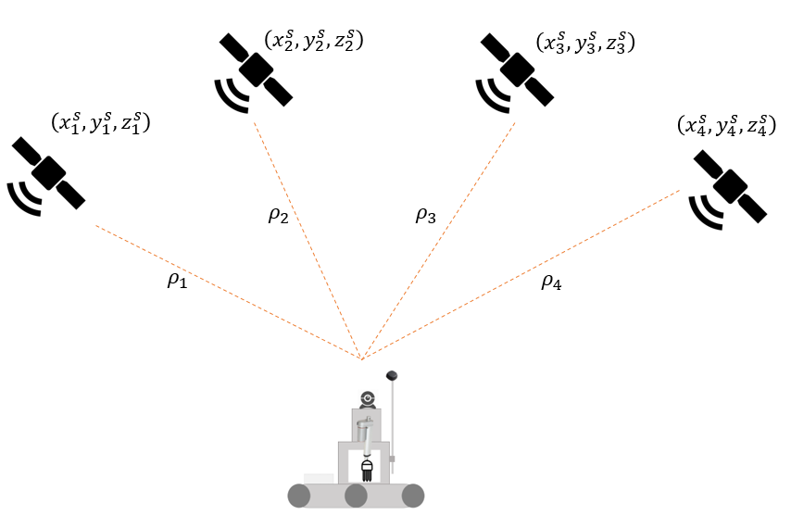

**Fig. 3.12** Trilateración para determinar la posición del receptor (101)

Se generaliza el pseudorango con las siguientes ecuaciones – 3 para hallar la ubicación y 1 para hallar el retardo del reloj (error):

$${(x_{1}^{s}-x)}^{2}+{(y_{1}^{s}-y)}^{2}+{(z_{1}^{s}-z)}^{2}=ρ_{1}=P_{1}-error$$

$${(x_{2}^{s}-x)}^{2}+{(y_{2}^{s}-y)}^{2}+{(z_{2}^{s}-z)}^{2}=ρ_{2}=P_{2}-error$$

$${(x_{3}^{s}-x)}^{2}+{(y_{3}^{s}-y)}^{2}+{(z_{3}^{s}-z)}^{2}=ρ_{3}=P_{3}-error$$

$${(x_{4}^{s}-x)}^{2}+{(y_{4}^{s}-y)}^{2}+{(z_{4}^{s}-z)}^{2}=ρ_{4}=P_{4}-error$$

Utilizando la fase de la onda portadora recibida del satélite y la fase de la onda generada por el oscilador del receptor, se puede calcular la distancia entre el satélite y el receptor.

Teniendo en cuenta que la fase $φ= \frac{s}{r}=\frac{longitúd del arco}{radio}= \frac{m}{m}$ se puede aproximar la distancia (en metros) entre receptor y satélite con:

$$ϕ_{r,i}^{s}=λ_{i}φ_{r,i}^{s}$$

$$B_{r,i}^{s}= φ_{r,o,i}-φ_{o,i}^{s}+ N_{r,i}^{s}$$

$$ϕ_{r,i}^{s}={ρ_{s}^{r}+c\left(dt_{r}{(t}_{r})-dT^{s}(t^{s}\right))-I_{r,i}^{s}+T_{r}^{s}+λ}_{i}B_{r,i}^{s}+dϕ_{r,i}^{s}+ε_{φ}$$

Donde

$ϕ_{r,i}^{s}$: rango de la fase

$λ_{i}B_{r,i}^{s}$: diferencia entre fase inicial del oscilador del receptor ($φ_{r,o,i}$) y fase inicial de la señal transmitida ($φ_{o,i}^{s}$) más ambigüedad de la fase ($N_{r,i}^{s})$

$dϕ_{r,i}^{s}$: correcciones de la onda portadora como el efecto de la relatividad en el reloj del satélite, offset desde la base de antena, desplazamiento de estación por efectos de marea

Aunque la ecuación describe la diferencia entre las fases, es importante subrayar que el número de ciclos entre el receptor y el satélite es desconocido ($N_{r,i}^{s})$.

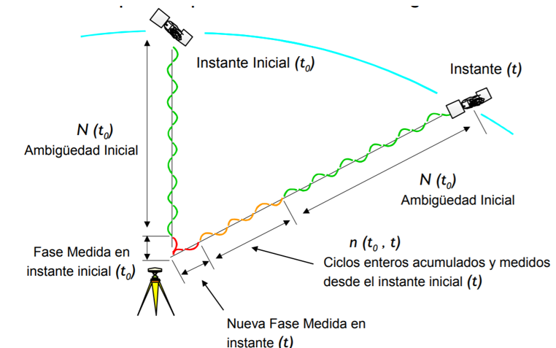

**Fig. 3.13** Aunque se puede medir el cambio de la fase, el número de ciclos entre el receptor y el satélite es desconocido (19).

Es imposible hallar la ambigüedad (N) instantáneamente y todavía hay que resolver no sólo el cambio de las ondas, sino también el número de los ciclos entre dos puntos para obtener la distancia correcta. Contando los ciclos acumulados desde el principio, así como teniendo en cuenta todas fuentes de los errores, se utiliza la base descrita en la parte 3.1.2.3 para recibir los datos RAW en formato RTCM3 según el protocolo NTRIP. En el caso de este proyecto, RTKLIB recibe la información del rango de la fase de la estación base con la pseudodistancia y la utiliza conjuntamente con las mediciones del rango de la fase del receptor y su medición de pseudodistancia, pasando los datos por el filtro Kalman Extendido (apartado siguiente).

#### RTKLIB: Filtro Kalman

Teniendo en cuenta las ambigüedades de la parte anterior en el proceso de localización, se utiliza un filtro Kalman para disminuir el error de la predicción dada por el sistema de GPS y la observación o medidas hechas por dicha sistema (14), (15), (16), (17).

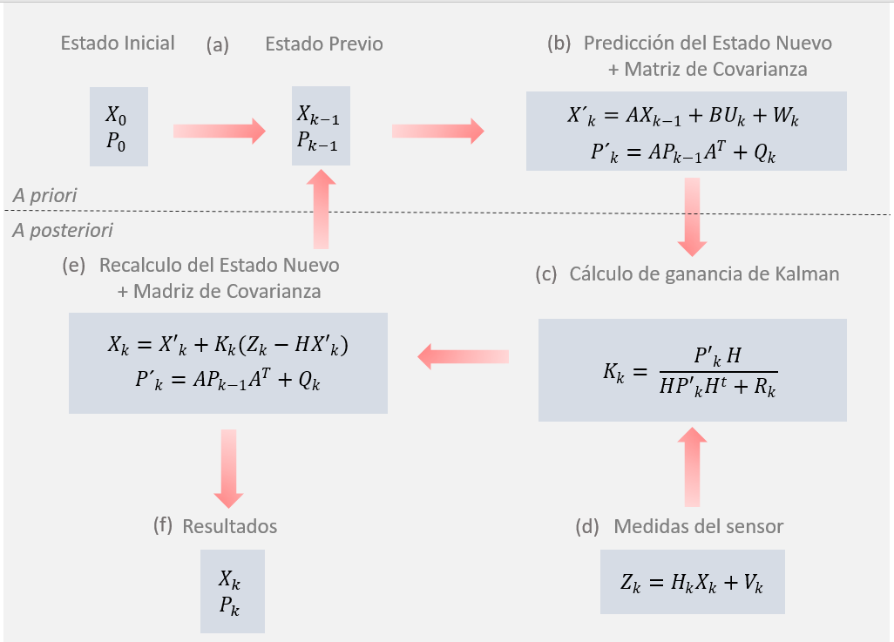

**Fig. 3.14** Diagrama de funcionamiento de Kalman simplificado (103)

En los primeros pasos, asumimos que tenemos un sistema lineal (que en realidad no es). Se empieza con un estado inicial $X_{0}$ (predicción de la medida deseada) y $P_{0}$ (covarianza del error asociada a la estimación a priori (Fig. 3.14,a). El estado inicial se convierte en un estado previo $X_{k-1}$ y $P_{k-1}$, que se utiliza para obtener una predicción del estado actual.

En el próximo paso, se predice el nuevo estado con la ecuación del proceso (Fig. 3.14, b):

$${X´}_{k}=AX_{k-1}+BU_{k}+W_{k}$$

Donde

${X´}_{k}$: la matriz de la estimación del estado actual

$A$: es la matriz de la predicción

$X_{k-1}$: el estado anterior

$BU_{k}$: la matriz de control multiplicado por el vector de control

$W_{k}$: la matriz de ruido blanco asociado con el sistema base de valor promedio igual a cero y con varianza  {\displaystyle \quad Q_{k}}en el instante k o en otras palabras $W_{k}\sim N(0,Q_{k})$

Calculando la covarianza de la ecuación previa, teniendo en cuenta que $BU_{k}$ no es aleatorio, se obtiene una ecuación de varianza (Fig. 3.14,b):

$${P´}_{k}=AP_{k-1}A^{T}+Q_{k}$$

Donde

${P´}_{k}$: la matriz de la covarianza del error de la estimación del estado

$AP_{k-1}A^{T}$: la covarianza de la matriz de la predicción

$Q_{k}$:  la matriz covarianza del ruido blanco del proceso

Y por la ecuación de observación o medida (Fig. 3.14, d):

$$Z_{k}=H_{k}X_{k}+V_{k}$$

$Z_{k}$: medida actual

$H_{k}X_{k}$: la matriz que relaciona el estado real con el estado observado

$V_{k}$: la matriz del ruido blanco asociado con el error del sensor de valor promedio igual a cero y con varianza $R_{k}$ o en otras palabras $V_{k}\sim N(0,R_{k})$

El objetivo de calcular ${P´}_{k}$ y ${X´}_{k}$ es para calcular ganancia del filtro Kalman optimizándolo con el objetivo de tener una $P_{k}$ nueva más pequeña. En la etapa de **corregir** o **a posteriori** primero se obtiene la información actual de un sensor utilizando la ecuación de innovación o residuo:

$Y_{k}=Z_{k}-H_{k}{X´}_{k}$

Donde $Y_{k}$ es la diferencia entre valores medidos y predichos en los pasos anteriores.

Después, se calcula la ganancia K en la ecuación utilizando ${P'}_{k }$ y la matriz de covarianza del ruido blanco $R_{k}$ hallada de la misma forma que la matriz ${P'}_{k }$ (pero en este caso obteniendo $R_{k}$ de $V_{k}$) (Fig. 3.14,c):

$$K_{k}= \frac{{P'}_{k }H}{H{P'}_{k}H^{t}+R_{k}}$$

Donde H es la matriz de conversión para igualar los tamaños (pero se convierte en una matriz Jacobiana en Filtro Kalman Extendido)

Conociendo K, la información actual del sensor, así como las predicciones de las etapas anteriores, se recalcula el estado actual posteriori utilizando (Fig. 3.14, e):

$$X_{k}={X'}_{k}+K_{k}(Z_{k}-H{X'}_{k})$$

Finalmente, se calcula la covarianza del error asociada a la estimación a posteriori con la ecuación (I es la matriz identidad):

$$P_{k}=(I-K_{k}H){P´}_{k}$$

En este punto, el proceso empieza de nuevo, con el objetivo de disminuir la varianza cada ciclo hasta obtener unas aproximaciones más precisas (Fig. 3.14, a).

Desafortunadamente, el sistema de este proyecto no es lineal, así que es necesario alterar los pasos previos y linealizar el sistema en cada punto de observación antes de calcular las predicciones.

Utilizando un Kalman Filtro Extendido, se reemplaza la ecuación del proceso y de innovación por ecuaciones diferenciales:

${X´}_{k}=AX_{k-1}+BU_{k}+W_{k}$ → ${X´}_{k}=f\left(X_{k-1} ,U_{k}\right)+W_{k}$ → $\frac{∂f}{∂x}│_{{X'}_{k-1}, U_{k}}=F$

$Y_{k}=Z_{k}-H_{k}{X´}_{k}$ → $Y_{k}=Z_{k}-g\left({X´}_{k}\right)$ → $\frac{∂g}{∂x}│_{{X'}_{k}}=G$

Estos cambios resultan en los cambios de las ecuaciones a priori y posteriori.

La ecuación de la covarianza cambia desde ${P´}_{k}=AP_{k-1}A^{T}+Q_{k}$ → ${P´}_{k}=FP_{k-1}F^{T}+Q_{k}$

La ecuación de ganancia cambia desde $K_{k}= \frac{{P'}_{k }H}{H{P'}_{k}H^{t}+R_{k}}$ → $K_{k}= \frac{{P'}_{k }G}{G{P'}_{k}G^{t}+R_{k}}$

La ecuación del estado posteriori cambia desde $X_{k}={X^{'}}_{k}+K_{k}\left(Z_{k}-H{X^{'}}_{k}\right)$

→ $X_{k}={X'}_{k}+K_{k}(Z_{k}-g({X^{'}}_{k}))$

La ecuación de covarianza posteriori cambia desde $P_{k}=(I-K_{k}H){P´}_{k}$ → $P_{k}=(I-K_{k}G){P´}_{k}$

#### RTKLIB Resumido del Ciclo

RTKLIB utiliza la técnica de doble diferencia (diferencia entre receptor-base) para eliminar la mayor cantidad de errores posibles (descritos en la sección 3.1.2.4), utilizando el rango de la fase y la pseudodistancia. Se sigue los siguientes pasos del manual de RTKLIB para resumir el ciclo completo de la corrección (12).

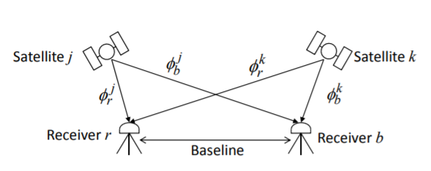

**Fig. 3.15** Representación asociada con doble diferencia.

Al principio, se inicializa el filtro Kalman con el estado:

$$x={(r_{r}^{T},v_{r}^{T},B_{1}^{T})}^{T}$$

Donde

$r_{r}^{T}:$ la ubicación del receptor

$v_{r}^{T}$: la velocidad del receptor

$B_{1}^{T}$: bias de la fase de la onda portadora (en ciclos, no metros). El número uno es el número de la frecuencia portadora. Si RasPiGNSS fuera de frecuencia doble (se podría utilizar L1 y L2), hubiese una aproximación de bias más.

La primera iteración de Kalman utiliza $B_{1}^{T}$, calculada por su diferencia singular (la diferencia sólo entre el valor de nuestro receptor, el receptor de la base, y un satélite), pero en otras etapas se utiliza la doble diferencia (teniendo en cuenta dos satélites y los dos receptores). Por ello, la primera iteración no disminuye el error de reloj de los satélites, resultando en una medida más imprecisa (18).

Después de pasar el estado y su estado inicial a la ecuación de la ganancia de Kalman, se obtiene las observaciones de la forma:

$$y=(ϕ_{rb}^{T},P_{rb}^{T})$$

Donde

$ϕ_{rb}^{T}$: la medida del rango de la fase

$P_{rb}^{T}$: la pseudodistancia

Se utiliza la ganancia y observaciones para hacer una actualización, pero esta vez calculando los valores de doble diferencia de la forma:

$$ϕ_{rb,i}^{jk}={ρ_{rb}^{jk}+λ}_{i}(B_{rb,i}^{j}-B_{rb,i}^{k})+dϕ_{r,i}^{s}+ε_{φ}$$

$$P_{rb,i}^{jk}= ρ_{rb}^{jk}+ε_{p}$$

En la matriz de estado no lineal y covarianza utilizando los pasos descritos en el apartado anterior:

$$F={( f_{ϕ1}^{T}, f_{P1}^{T}) }^{T}$$

$$P=(DP_{ϕ,1}D^{T},DP_{P,1}D^{T})$$

Se puede despreciar el valor $dϕ_{r,i}^{s}$ si la base está a menos de 10 km del receptor, el cual es nuestro caso.

En este momento se puede decir que tenemos una solución “float”, porque nos hemos conectado a por lo menos 4 satélites, hemos satisfecho las condiciones estadísticas definidas en la página de configuración, y hemos obtenido mediciones estables.

Utilizando la observación se actualizan los cálculos del estado y la covarianza, pero variamos el proceso (Fig.3.14, e). En vez de reiniciar el ciclo de Kalman, se pasa los resultados por el algoritmo LAMBDA y MLAMBDA para disminuir aún más los errores y resolver la ambigüedad. En el mejor caso, el resultado cambia de “float” a “fix” y con esta solución el robot puede empezar la navegación.

Afortunadamente, este método proporciona una exactitud en vivo de menos de un metro, aunque el robot se esté moviendo, ya que reduce los errores atmosféricos y aquellos asociados con los satélites como el error de reloj y los errores orbitales. Desafortunadamente, este método puede tardar más de 7 minutos para establecer el primer “fix” y requiere una conexión estable y no obstruida (campo abierto, área no nublado) a por los menos cuatro satélites (19). También se mantienen los errores de multicamino y los errores de los receptores (al no ser los mismos tipos de receptores).

### Obtención de Coordenada Actual

#### Configuración de RTKLIB

Para obtener una coordenada actual de manera rápida, repetible y precisa es necesario ajustar las configuraciones de RTKLIB según la ubicación de las pruebas.

Se configura la conexión del módulo RasPiGNSS a RTKLIB modificando *rtkrcv.conf*:

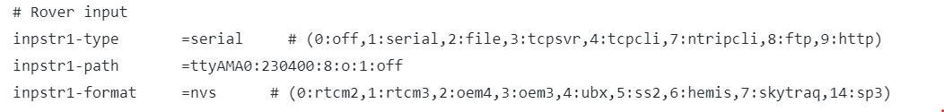

La comunicación serie va a tener el formato de “nvs” a través de ttyAMA0.

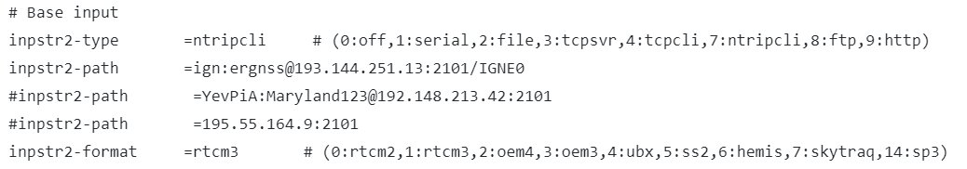

Se configura la información de la base, asignando la estación del Instituto Geográfico Nacional (apartado 2.1.2.4) como nuestro proveedor de los datos del protocolo NTRIP. Con un usuario y una contraseña elegida, se conecta al IP asignado para recibir los datos de corrección en el formato rtcm3.

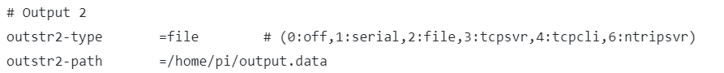

Establecemos el archivo que se llenará de todas las coordenadas calculadas por RTKLIB (los “fix” y los “floats”).

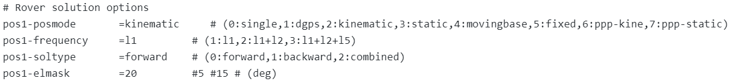

Se elige el modo “kinematic” (cinemático) como el modo de la solución porque el robot se va a desplazar mientras que recibe las coordenadas, por lo que no puede ser ni el modo 1 ni 3, mientras que la base va a proporcionar algunos datos al robot, por lo que tampoco puede ser el modo 0, 5, 6, o 7). Desafortunadamente, el GPS sólo puede utilizar una frecuencia (L1) así que hay que elegir 1 en “pos-frequency”. Elegimos una máscara de elevación de 20 grados porque es recomendable poner un límite al ángulo de la fuente de la señal y en una ciudad (Madrid) los edificios altos van a causar errores multicamino con bajos ángulos de elevación.

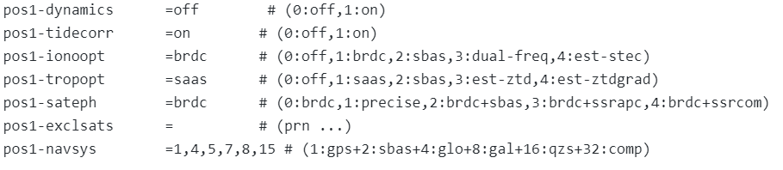

Se cambia “dynamics” a off para simplificar la matriz de los cálculos de la ubicación (no necesitamos la información sobre la velocidad del robot porque utilizamos los encoders para controlar la velocidad). Encendemos las correcciones del desplazamiento de la estación debido a los efectos de la marea, lo cual corrige la parte del error en la variable $dϕ_{r,i}^{s}$ en el cálculo del rango de la fase del apartado 2.1.2.5. Se incluye en “navsys” la constelación de los satélites a utilizar, que deberá ser al menos GPS (1) y GLONASS (4) porque la antena soporta estas dos constelaciones. Dejamos los otros parámetros por defecto.



Se elige el modo “fix-and-hold” de la solución de ambigüedad del apartado 3.1.2.4 porque este modo de solución fue introducido sólo para ayudar a prevenir los cycle clips (perdida de señal o discontinuidad de las ondas) cuando el robot se está desplazando. En este modo el receptor utiliza las ambigüedades halladas en un ciclo para los cálculos del nuevo ciclo, que en general ayuda mantener una conexión. Sin embargo, también puede causar una propagación de los errores de un “epoch” a otro. Durante unas pruebas, es evidente que la pérdida de la señal es muy común e inconveniente durante la navegación.



El valor de “arthres” es una ratio utilizada en el último paso de la resolución de la ambigüedad, comparando la calidad de la solución contra las dos mejores soluciones previas. Un valor más alto resultará en unas soluciones más precisas pero más lentas de calcular, lo cual es un problema si el robot tiene que esperar mucho tiempo entre las pérdidas de la señal. Por eso, se tiene que elegir entre la rapidez de la solución y su exactitud.



El valor de “arlockcnt” determina el número de ciclos o muestreos de los datos a esperar antes de utilizarlos en una solución. Un número alto como 100 resulta en disminución de propagación del error, pero añade más tiempo al cálculo. Se elige 20, porque el sistema necesita más rapidez durante la navegación.



Se setea un retraso máximo (por ejemplo, por problemas de internet o conexión) que puede ocurrir entre los datos de la base y las medidas del receptor.



El parámetro “arminfix” determina cuántos fix hay que obtener hasta guardar la solución de ambigüedad o proporcionar un fix verdadero. En este caso es 0 porque el sistema ya tiene mucho retraso.

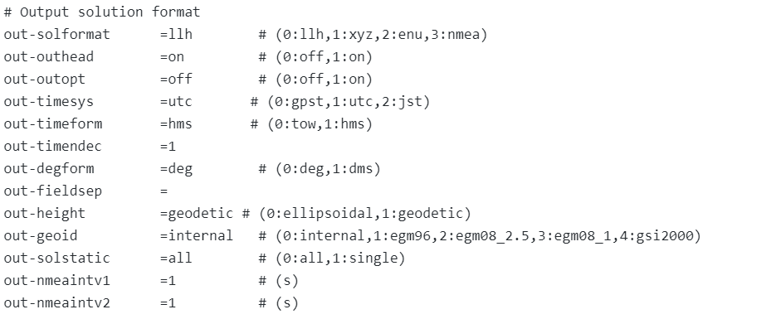

En la configuración de la salida, se elige el formato de grados decimales, que proporciona una ubicación absoluta y requiere la posición absoluta de la base (proporcionada por su página web). Asignamos el tiempo a una solución en el formato *utc*, *hms* (hora, minuto, segundo) y recibimos la solución en grados. El parámetro “height” refiere al formato de altura, que en este caso es geodésica, es decir, la distancia entre un geoide y modelo del planeta de forma de elipse. Se define la frecuencia de refresco de los datos y se deja otros parámetros por defecto.

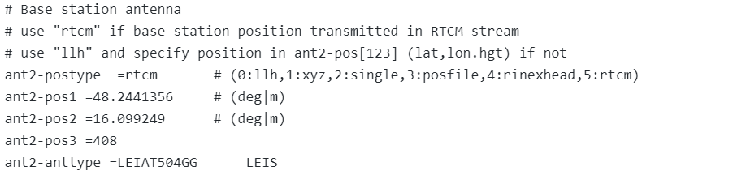

Utilizando la información proporcionada por la página web de la base, se rellena su posición, el formato de comunicación, y el tipo de la antena.

#### Pruebas

Se ejecuta un par de pruebas para explorar el tema con distintas configuraciones. Se elige una ubicación, y se espera en el mismo sitio 5 minutes grabando las coordenadas en el archivo *csv*. A continuación, se muestra sólo los mejores casos porque la repetibilidad entre las pruebas es tan mala que muchas veces el GPS ni podía obtener un “float” dentro de 30 minutos.

Se sabe que se puede relacionar la posición del cambio decimal con una aproximación cruda de la calidad de la coordenada:

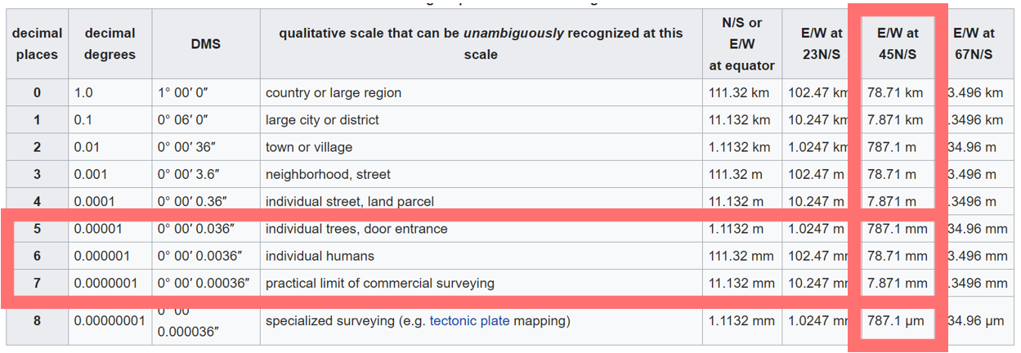

**Fig. 3.16** Calidad de la coordenada dependiendo de cuál decimal cambia entre una lectura y otra (102)

Primero, se elige el modo estático con una ratio *arthres = 3* en la configuración de RTKLIB. Aunque no se puede utilizar este modo en una situación donde el receptor se está moviendo, se muestra para poder comparar este modo al modo cinemático.

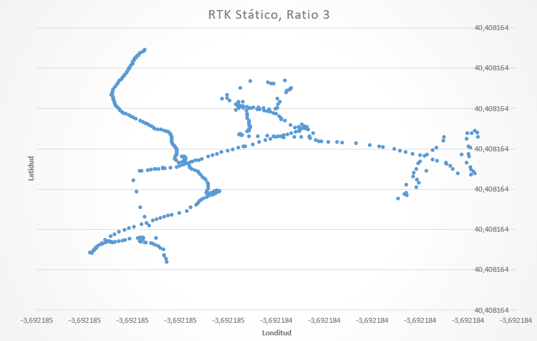

Se observa que, aunque el robot no se está moviendo, el receptor parece que sí. Esta deriva se debe al cambio general de las posiciones de los satélites. Este fenómeno se puede observar mejor a través del tiempo:

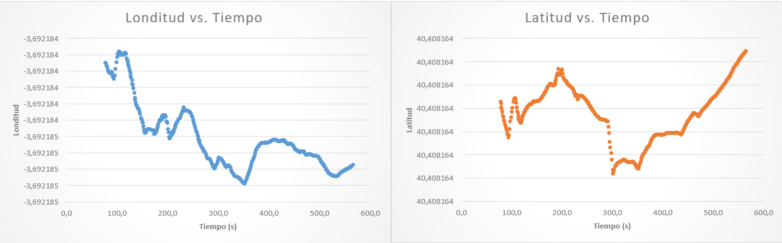

Se observa una continuidad temporal salvo en algunos momentos cuando se pierde la señal. También se puede ver que, como mucho, la longitud en los peores casos vario en un decimal en el sexto lugar (x,xxxxx5-x,xxxxx4), que se traduce a una variación de 79.71 mm. Esto traduce a 7 cm, que es consistente con la calidad prometida por el fabricante.

Se cambia el modo a cinemático con el *arthres = 3* y se observa que, aunque el robot está estacionario, parece que hay movimiento. Como el modo cinemático tiene en cuenta la posibilidad de que el robot se puede estar moviendo, RTKLIB interpreta la deriva como si fuera el robot que se está moviendo.

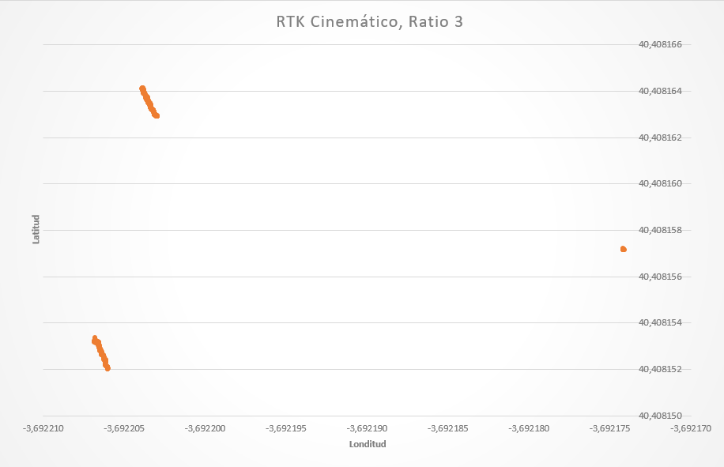

Como la ratio no es un valor mínimo (1.3), se observa que cada set de los “fix” tiene unas coordenadas muy similares. El problema es cuando ocurre la pérdida de la señal y RTK vuelve a calcular un valor nuevo que no es parte del set anterior, por lo que surge la discontinuidad. Sin embargo, se observa que cada set de las coordenadas contiene una pequeña pendiente, todavía debida a la deriva, pero no tan grande como en el caso anterior. Se puede ver que la longitud cambia en 1 decimal en el cuarto lugar (x,xxx2-x,xxx1). Esto implica más de 7 metros de diferencia, lo cual va a causar unos movimientos muy oscilatorios del robot durante la navegación.

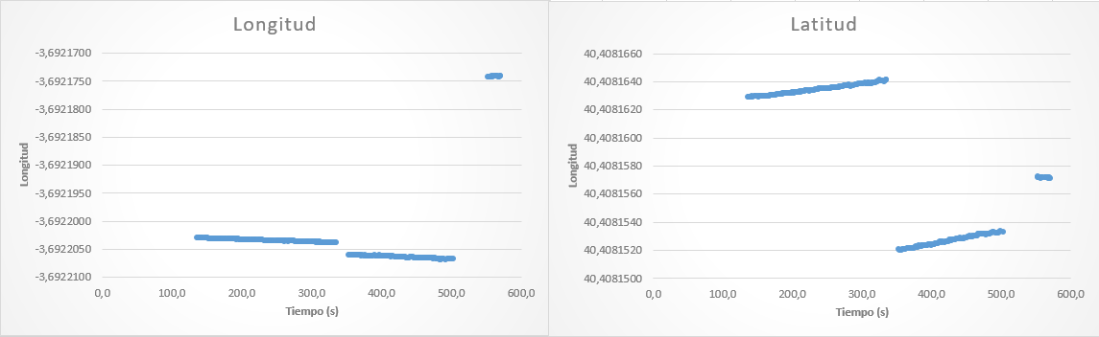

Se puede disminuir *arthres* a *=* 1.8*:*

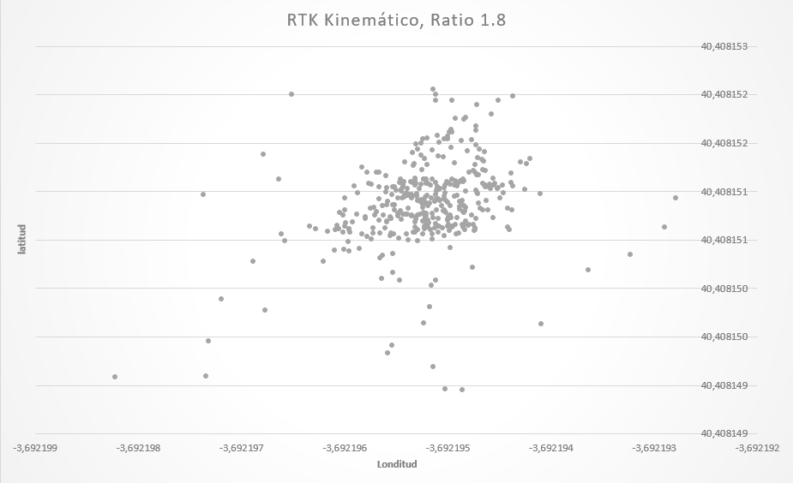

Como ahora RTKLIB no tiene tanta restricción a la calidad de un “fix”, se observa que hay una gran variación entre las coordenadas. La falta de restricción y la posibilidad del movimiento resulta en puntos completamente desconectados. Pero se puede ver que la densidad de los puntos sí están alrededor de un cierto punto. Se puede ver que la longitud cambia en 1 decimal en el sexto lugar (x,xxxxx8-x,xxxxx3), es decir, aproximadamente 7 centímetros de diferencia.

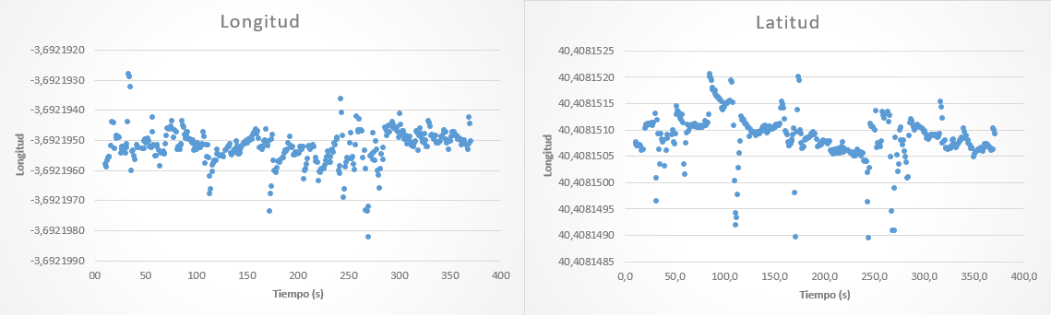

Se también puede incluir las coordenadas del móvil:

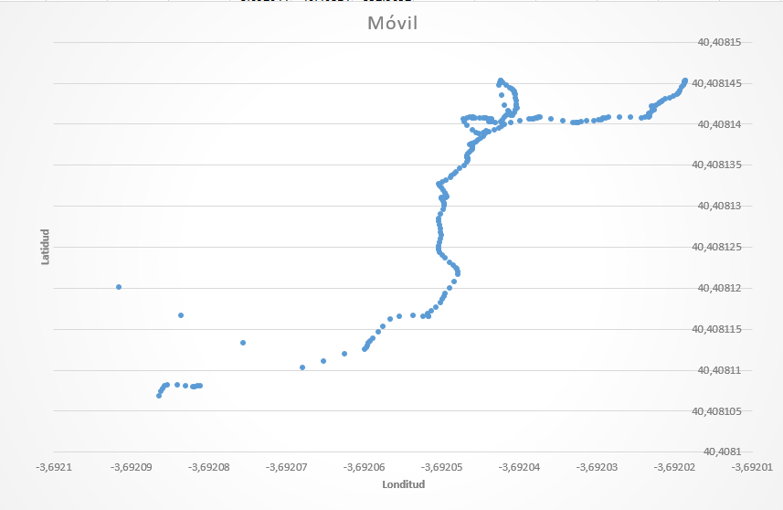

Se observa que los datos del móvil se parecen a los resultados de RTK del modo estático. Desafortunadamente, la repetibilidad de las coordenadas es peor que en todos los intentos con RTKLIB.

Al final, se observa una gran diferencia de repetibilidad entre el móvil y cualquier modo de RTK:

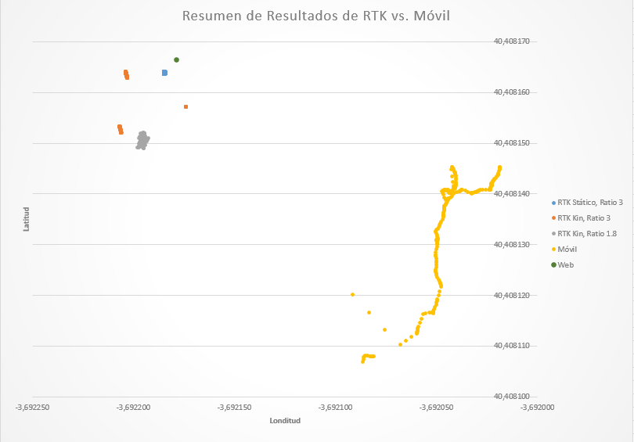

Se puede concluir que el modo estático del RTK es el mejor que todos. No hay saltos entre un punto a otro, y los resultados son muy estables. En los modos cinemáticos, parece que hay un intercambio entre una alta repetibilidad dentro de los saltos y una baja repetibilidad general, pero sin saltos grandes. En cualquier caso, el móvil es el peor de todos los métodos.

Es importante mencionar que los resultados cambian dependiendo del día. En otras palabras, las mismas condiciones de tiempo, la misma hora del día, la misma configuración, y el mismo nivel de alimentación **no garantiza el funcionamiento de este módulo de GPS**. En realidad, los módulos necesarios para una alta exactitud cinemática tienen un coste muy elevado:

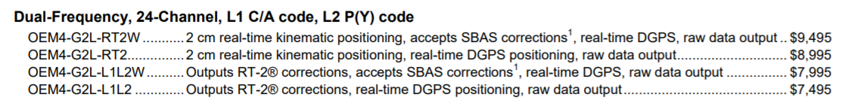

**Fig. 3.17** Precios de GPS módulos NovAtel para el uso cinemático de alta calidad (101)

En nuestro caso, si la antena tuviese la capacidad de recibir señales de las constelaciones GALILEO y BDEU, los resultados no tendrían una sensibilidad tanta alta a los errores de DOP (posiciones de los satélites), dando los resultados más similares entre una prueba y otra.

## Navegación

### PiA

#### Hilo RTK

El Hilo RTK es un hilo que ejecuta RTKLIB y guarda las coordenadas del GPS.

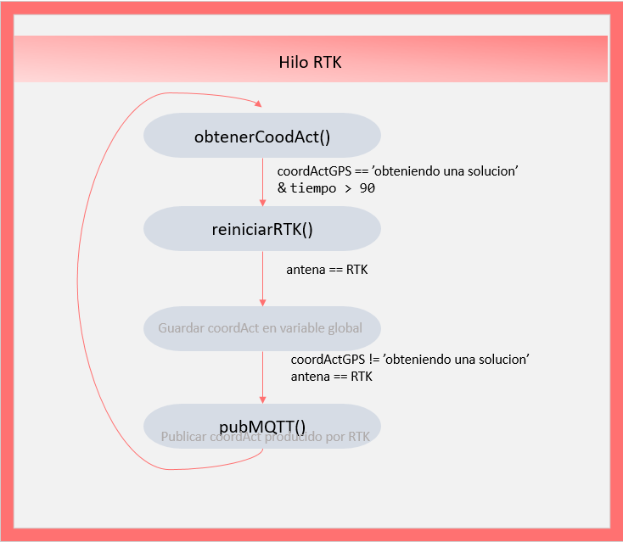

**Fig. 3.18** Los pasos resumidos del Hilo RTK

El hilo empieza con el reinicio de las variables del tiempo (uno para RTKLIB y otro para la parte opcional de guardar las coordenadas actuales). Como RTK no es una función, con la ayuda de Jaime Salazar utilizamos *iniciarRTK()* para correctamente abrir el programa.

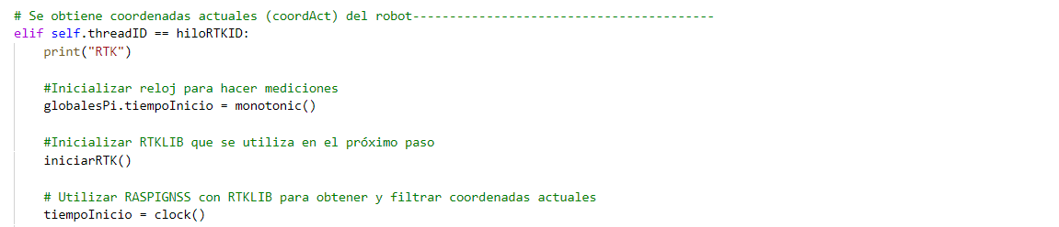

La función *iniciarRTK()* utiliza “*pexpect*” para automáticamente pega el comando que abriría el programa en el terminal. Si abrimos el programa manualmente en el terminal, el primer mensaje es “*rtkrcv>*”, que proporciona el espacio para cargar la configuración *rtkrcv.conf*. Con el comando “*pexpect*” el programa espera el mensaje indicado para cargar la configuración, escribe “*start*”, y lo confirma con “*y*”. Ahora se empezarán a guardar los valores obtenidos por el programa en el archivo especificado en la configuración.

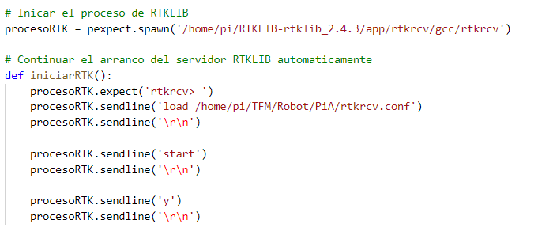

Después de arrancar el programa, se ejecuta *obtenerCoordAct()*. Durante la ejecución, se nota que en algunos momentos prolongados el GPS se queda sin una solución porque a veces ocurre un ciclo con un error grande. Un error puede propagarse al próximo ciclo resultando en una falta de un “fix” por periodos muy grandes (más de 15 min). Consiguientemente, se ejecuta *reiniciarRTK()* que con la ayuda de *pexpect* reinicia el programa RTK.

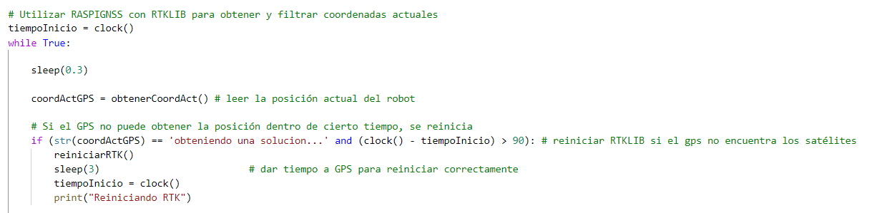

Para extraer un nuevo resultado de RTKlib y actualizar nuestro programa, una función averigua primero si ha incrementado el tamaño del archivo de los resultados. En este caso, la función utiliza “*seek*” para ir a la última línea del archivo y lee si el resultado es un “*fix*” o un “*float*”. Si el resultado nuevo es un “*fix*”, el programa devuelve la coordenada. Si es un float, se devuelve el mensaje ‘obteniendo una solución …’. Hay que devolver soluciones exitosas, así como el mensaje porque **el sistema siempre tiene que calcular la trayectoria o ejecutar navegación con las coordenadas actualizadas**. Si se devuelve sólo las soluciones exitosas, el robot puede utilizar las coordenadas viejas para desplazarse y cometer errores de navegación.

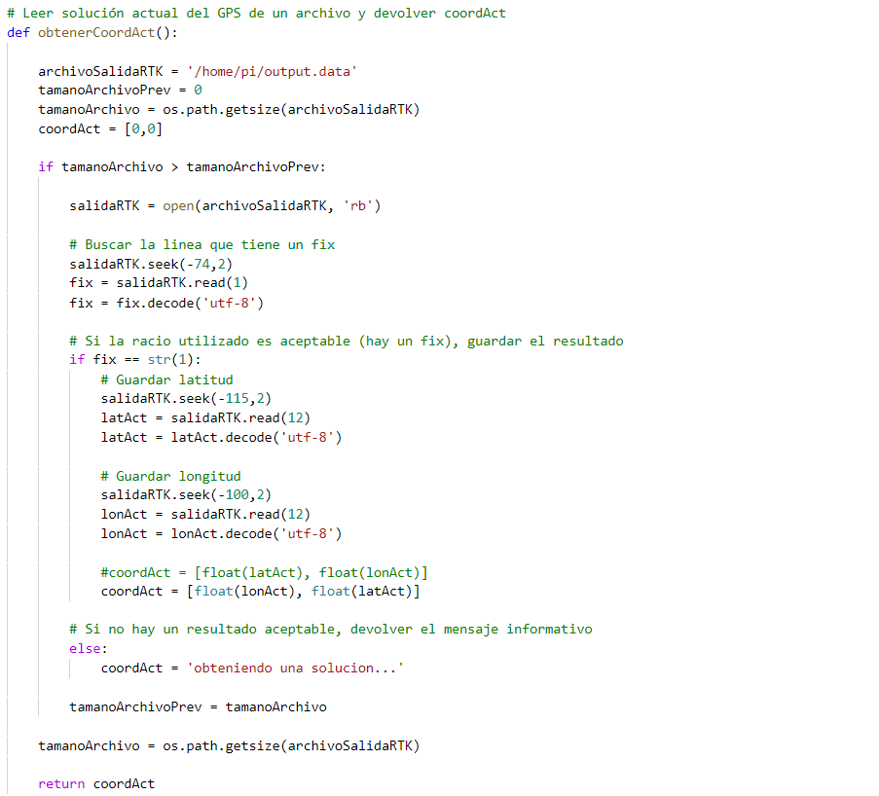

Al final, si el servidor elige RTK como la fuente de coordenadas, los guardamos en una variable global. Mandamos al servidor sólo las soluciones porque el servidor sólo las utiliza para visualizar la trayectoria y la posición actual. Opcionalmente, hay un programa pequeño que guarda sólo las soluciones para poder estudiar RTK cuando se cambia algunos parámetros en la página de la configuración.

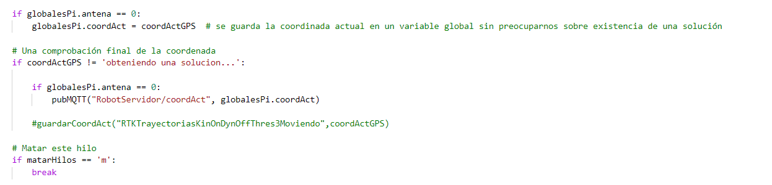

#### Hilo Móvil

El hilo tiene una estructura similar al hilo RTK, pero utiliza un filtro básico para omitir los resultados inestables.

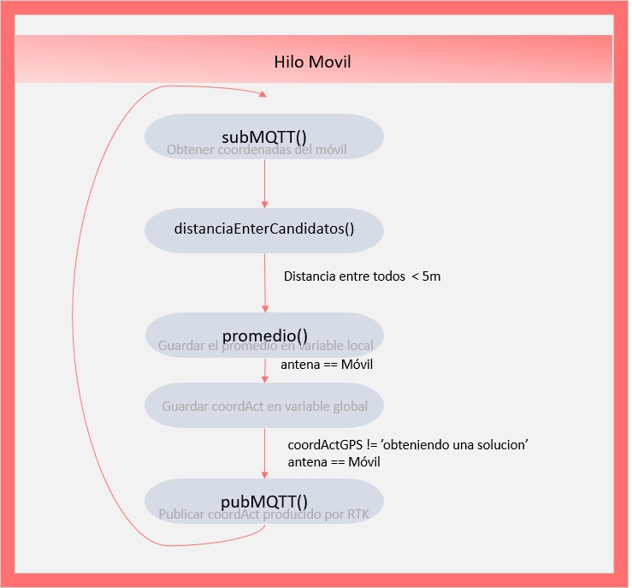

**Fig. 3.19** Esquema general del Hilo Móvil

Se guardan los valores recibidos del móvil en una lista, cada vez quitando el valor más viejo de la lista con “pop” y calculando la distancia entre todos los candidatos. Sí alguno de ellos tiene una distancia de más que 5 metros, se espera las mejores coordenadas. Si la distancia entre todos es menor a 5 metros, se guarda el promedio de las coordenadas con la función *promedio().*

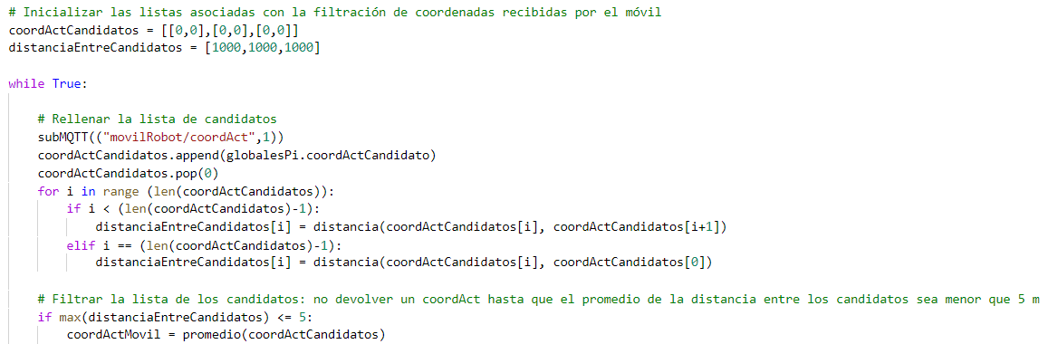

Por otra parte, el móvil proporciona las coordenadas con MQTT, conectando y desconectando cada vez:

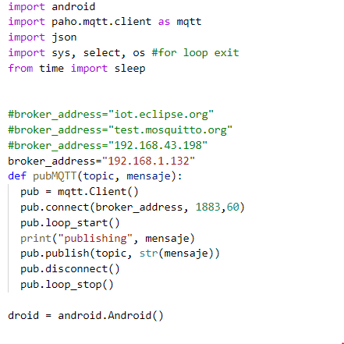

Se conecta a las lecturas del móvil con *Android().* En este caso, se conecta al GPS del móvil con *droid.startLocating(),* y se espera una lectura de ubicación con *droid.eventWaitFor(‘location’,5000)*.

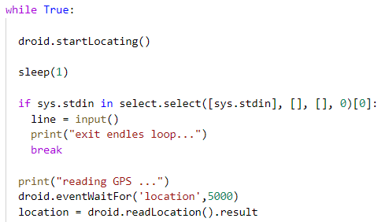  
Al leer la ubicación con éxito, también se tiene acceso a su exactitud (accuracy). Se observa que, por un lado, el móvil tiene acceso a los datos GPS (una lectura más exacta) y, por otro lado, la ubicación proporcionada por “net”, es decir, la ubicación proporcionada por el proveedor celular y wifi.

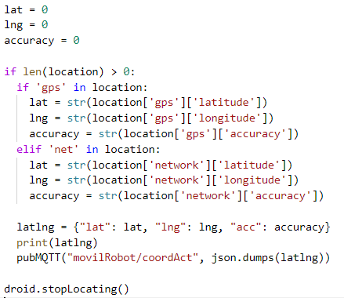

Se guarda la ubicación y la exactitud en una variable, *latlng* y se la manda a PiA con *pubMQTT*.

#### Hilo Navegar

Hilo Navegar es el hilo principal responsable de la navegación, que responde a los comandos del servidor mientras vigila el modo del sistema (Servidor, PiB, PiA, y ArduinoB) y del ArduinoA.

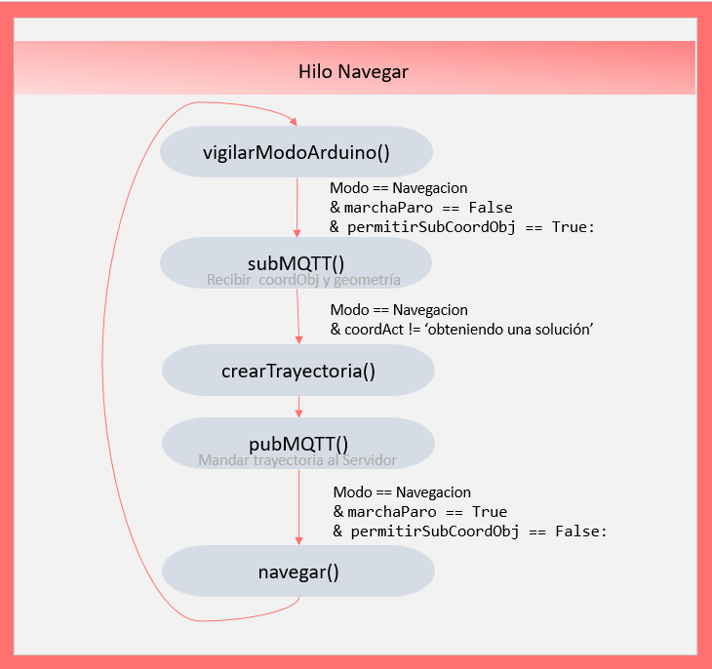

**Fig. 3.20** Esquema simplificada de Hilo Navegar

El hilo siempre empieza por la función *vigilarModoArduino()* que lee el modo de ArduinoA cada 2 segundos. En el caso de que el ArduinoA esté en el estado de emergencia (modo leído = MODO_EMERGENCIA), el modo del sistema cambia y **se enclava en el estado de emergencia** hasta un reseteo completo.

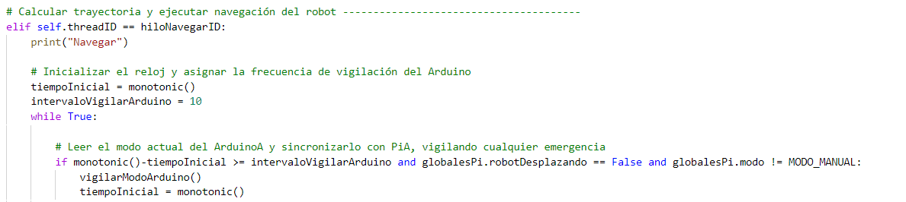

Si el modo es MODO_NAVEGACION, la variable *marchaParo* es *False,* y la variable *permitirSubCoordObj* es *True*, el sistema empieza a esperar la coordenada objetiva y la geometría de la parcela para poder calcular la trayectoria. Se queda esperando la información hasta recibirla. Como esta función bloquea el hilo, después de recibir la información se utiliza la variable *permitirSubCoordObj* y *marchaParo* como semáforos para secuencialmente ejecutar todas funciones sin bloqueo.

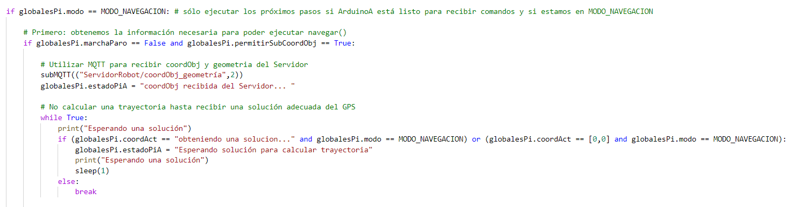

Utilizando la información recibida, PiA calcula y manda la trayectoria al Servidor y cambia *permitirSubCoordObj* a *False*. Mientras tanto, el Hilo Control recibe el comando de *marchaParo* y guarda su estado de *True* a *globalesPi*.

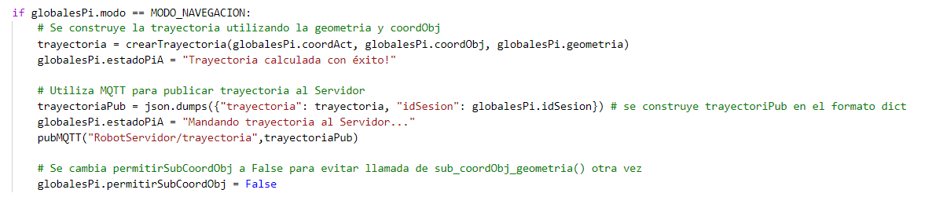

Si *marchaParo* es *True* y *permitirSubCoordObj* es *False*, se ejecuta la función principal de navegación *navegar()*.

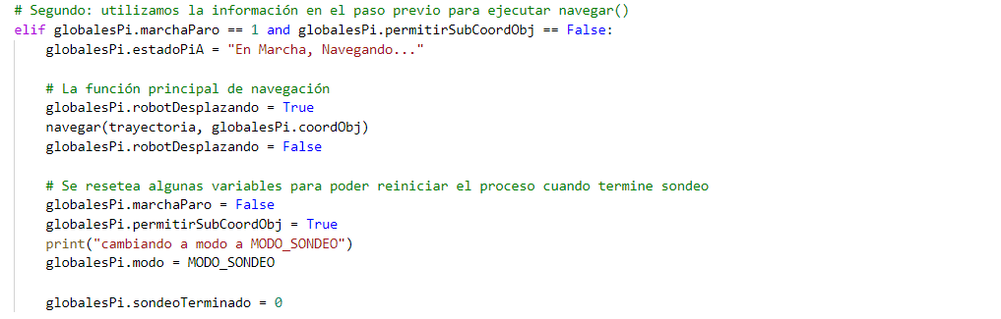

Al terminar la navegación, las variables de semáforo se resetean y el modo cambia al MODO_SONDEO.

Para prevenir accidentes, utilizamos la variable *robotDesplazando* para nunca intentar el sondeo cuando el robot se está desplazando.

Se puede decir que hay algunas redundancias (como comprobando el modo en cada etapa) implementados para asegurar la ejecución secuencial y segura. Por ejemplo, es posible que, entre la recepción de la geometría y de la coordenada objetivo, el Servidor cambia el modo a inactivo o manual, así que es importante tener en cuenta que el sistema asíncrono tiene algún nivel de imprevisibilidad. Con 5 fuentes de la comunicación asíncrona (PiA, PiB, ArduinoA, ArduinoB, Servidor) es necesario tener este nivel de comprobación.

#### Navegar()

La función *navegar()* es la función principal de navegación que utiliza la trayectoria para calcular la siguiente dirección y distancia a mover y mandarlas a ArduinoA. A su vez, el ArduinoA le comunica a los motores esta información y, junto con sus sensores, intenta avanzar.

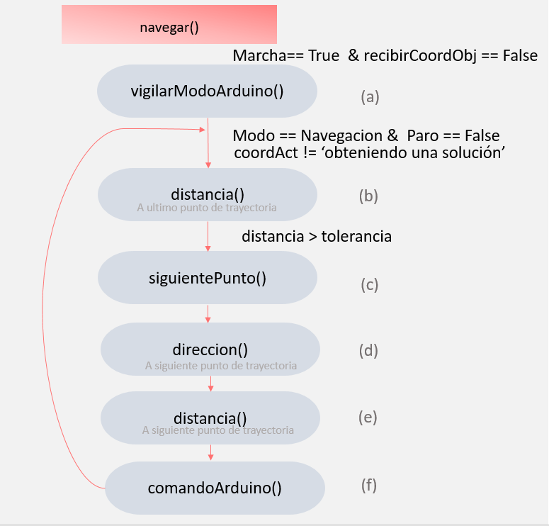

**Fig. 3.21** Esquema simplificada de la función navegar()

Primero, hay que inicializar *iDeTrayectoria*, una variable que determina en qué punto de la lista de los puntos vía está el robot. El punto 0 siempre es la coordenada actual cuando la trayectoria se acaba de construir. Al tener que mandar la trayectoria a la página web, es más limpio ver una trayectoria desde un punto del robot inicial, y no empezando al siguiente punto. Se resetea la variable llegada a 0, la variable que decide cuando el robot ha llegado a su objetivo o punto vía, para no tener enclavamiento al salir y ejecutar la función la próxima vez. Se ejecuta *vigilarModoArduin*o() para detectar cualquier problema antes de la navegación y cambiar su modo a MODO_NAVEGACION (Figura 3.21, a). Guardamos el valor de *coordAct* en *coordObj* sólo la primera iteración (el bucle *While* empieza más tarde) para provocar la ejecución de la función *siguientePunto().*

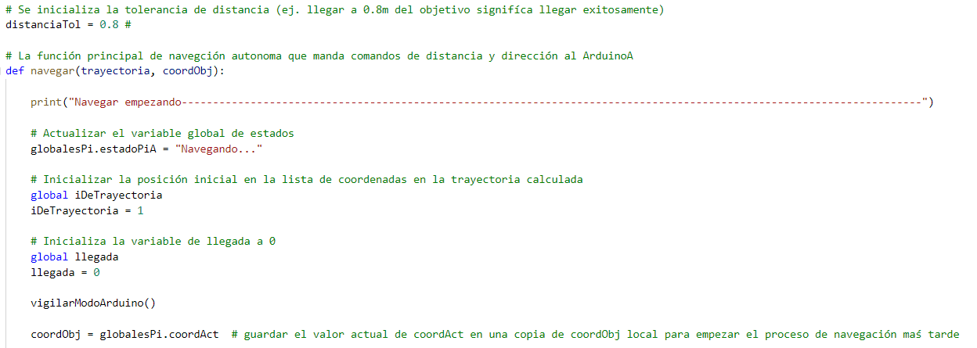

Al empezar el bucle *While* se actualiza el modo de PiA y del sistema (los hilos de PiA se sincronizan con cualquier cambio de modo del sistema). Se actualiza la variable *marchaParo* para asegurar en los próximos pasos que el sistema no está en MODO_EMERGENCIA y que el servidor no ha mandado el comando de paro. Finalmente, se comprueba que existe una solución actualizada de GPS sin cual no se puede pasar a los próximos pasos.

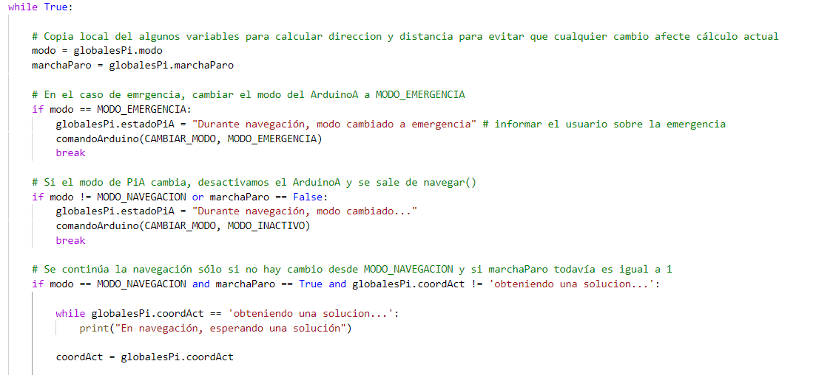

Si se pasa a la próxima etapa, primero se calcula la distancia entre la última coordenada de la trayectoria y la coordenada actual (Figura 3.21, b). Si el robot está dentro de la tolerancia, se sale de la función.

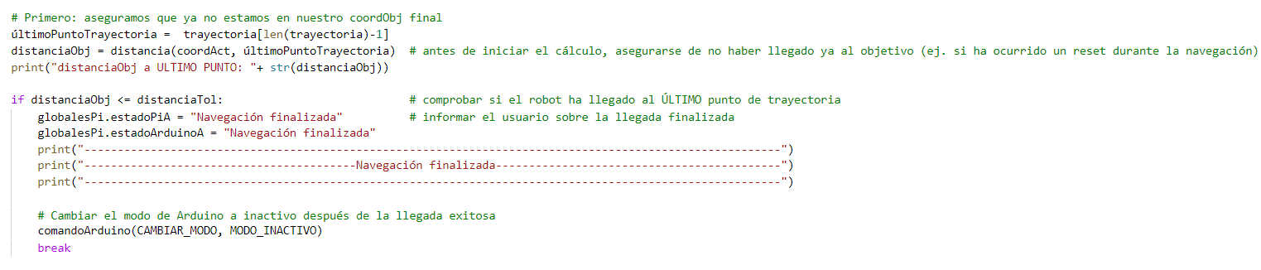

Si el robot todavía no ha llegado, se calcula la distancia entre la coordenada actual y objetivo. La primera vez, son iguales, por lo tanto, se puede ejecutar la función *siguientePunto*(), que elige un nuevo punto como la coordenada objetivo/punto vía. Es importante saber que la función devuelve llegada =1 si no hay más puntos en la trayectoria a elegir. Este caso es imposible, porque la parte anterior, como ejecuta primero siempre debe detectar llegada exitosa. En el caso que la primera parte no funciona correctamente, el sistema detecta el error y cambia al MODO_EMERGENCIA.

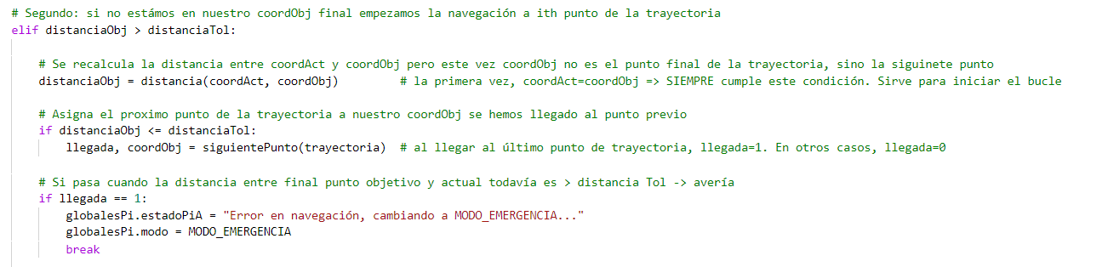

Si el robot todavía no ha llegado al punto próximo, se calcula *dirreccionObj* con *direccion*() y *distanciaObj* con *distancia()* y se mandan al *ArduinoA* con *comandoArduino()*.

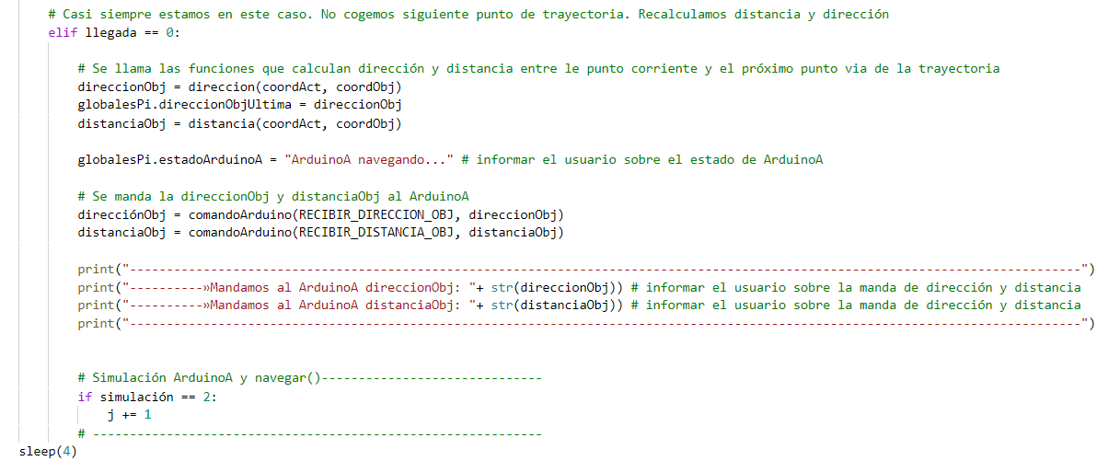

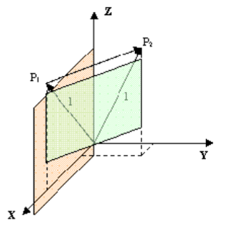

**Fig. 3.22** En realidad, estamos calculando el angulo entre el plane creado por punto A y B contra la eje x-z

Para calcular la dirección, se utiliza las expresiones (20):

$$β=atan2(X,Y)$$

$$X=\cos{(latB)}*\sin{(∆lon)}$$

$$Y=\cos{(latA)}*\sin{latB}-\sin\left(latA\right)*\cos\left(latB\right)*cos⁡(∆lon)$$

Se extrae la longitud y la latitud de la coordenada *A* y *B* (representado por P1 t P2 in Figura 3.22) y se utiliza la librería *math* para hallar la distancia entre la coordenada actual y la coordenada objetivo (que puede ser el punto final de la trayectoria o cualquier punto vía).

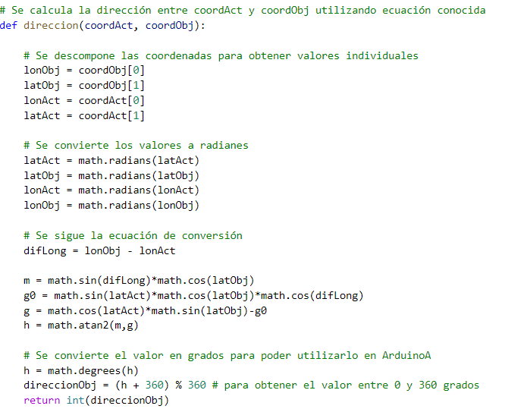

La distancia está calculada utilizando la ley de Haversine:

$$2*R*\sin^{-1}{\sqrt{{\sin\left(∆φ/2\right) }^{2}+\cos{φ_{1}}* \cos{φ_{2}}*{\sin\left(∆λ/2\right) }^{2}}}$$

Donde

R: radio del planeta

$φ$: latitud

$λ$: longitud

Siguiendo la guía de su implementación en Python (21) se puede convertir la ecuación a una forma más fácil a utilizar en Python.

Basándose en que $hav\left(θ\right)=\sin{\frac{θ}{2}}$, si asumimos que $hav(θ) =a$, se puede decir que :

$θ=2*\sin^{-1}{\sqrt{a}}$. Expresando la ecuación con $θ=2*\tan^{-1}{\frac{\sqrt{a}}{\sqrt{1-a}}}$ se puede utilizar la función atan2 de siguiente forma para obtener la distancia:

$$a= {\sin\left(∆φ/2\right) }^{2}+\cos{φ_{1}}* \cos{φ_{2}}*{\sin\left(∆λ/2\right) }^{2}$$

$$c=2\left(a\right)*a*atan2(\sqrt{a},\sqrt{1-a})$$

$$d=R*c$$

En este caso, el resultado está en metros porque el prototipo no va a viajar más de un kilómetro.

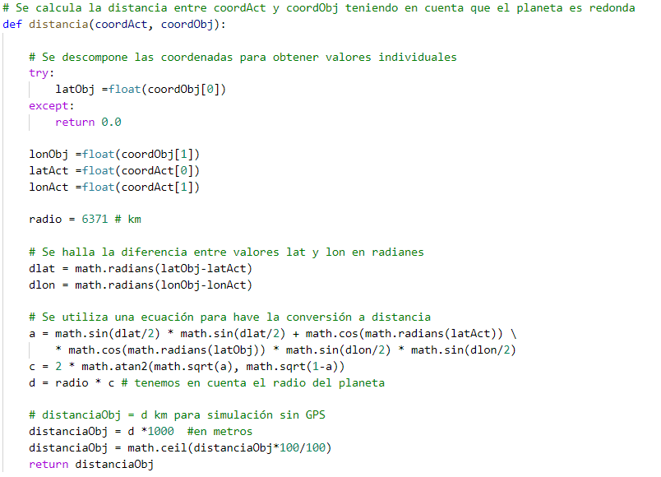

El ciclo se repite cada 4 segundos hasta que el robot llegue a su último punto de la trayectoria.

#### Hilo Sondeo: Reintentos

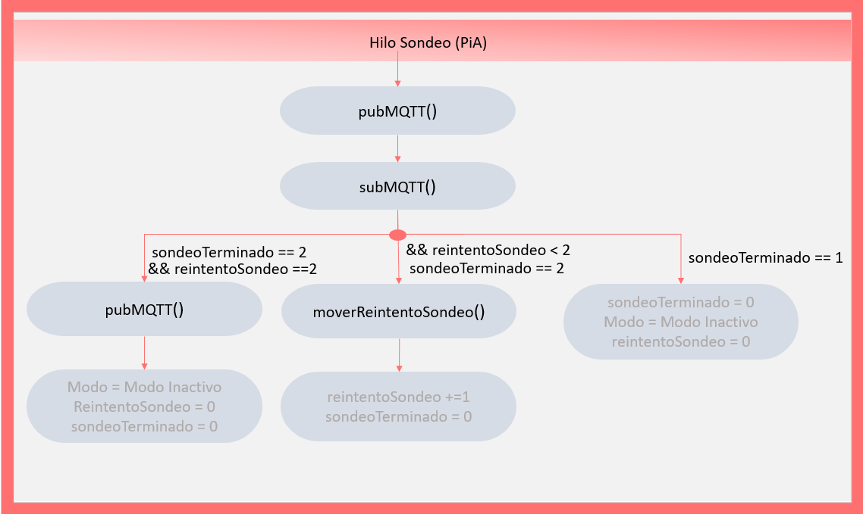

**Fig. 3.23** Un diagrama simplificado del Hilo Sondeo en PiA

PiA cambia el modo general a MODO_SONDEO después de la navegación. Como *sondeoTerminado* es siempre 0 al principio y después de la navegación exitosa, el robot para de desplazarse (*robotDesplazado* = *False*) y PiA inicia el proceso del sondeo cuando publica coordObj a PiB. Después, el hilo se congela y PiA espera el estado del éxito del sondeo.

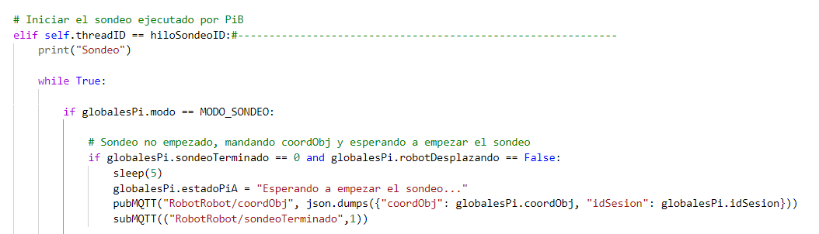

Si PiA recibe un *sodneoTerminado* de 1, o sondeo exitoso, el modo cambia al MODO_INACTIVO y las variables necesarias se resetean.

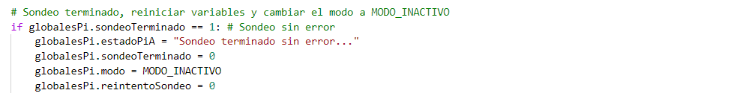

Si PiA recibe un *sondeoTerminado* de 2, o hay un problema con la expansión del actuador lineal, y si todavía no ha habido 3 reintentos del sondeo en esta ubicación (*coordObj*), se ejecuta *moverReintentoSondeo(),* y se incrementa el contador de *reintentoSondeo*.

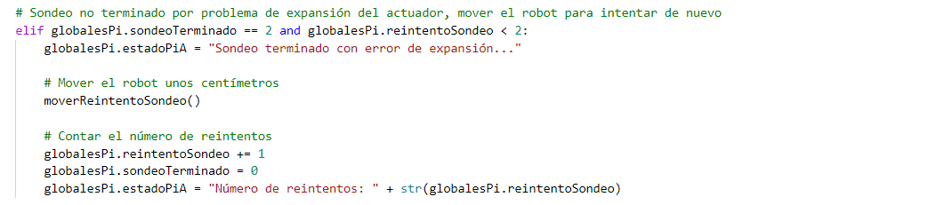

Primero, *moverReintentoSondeo()* asegura que el modo general es MODO_SONDEO. Si en cualquier momento el servidor cambia modo a cualquier otro modo, se detiene el reintento. Si se sigue en MODO_SONDEO, se informa al sistema que el robot se está desplazando con la variable *robotDesplazando*. Aunque el robot nunca se va a desplazar durante el sondeo, se trata de un sistema con muchas partes unificadas por MQTT o comunicación serie y es posible que puede ocurrir un caso de asincronización o error. Para prevenir la rotura del sensor extendido por el movimiento del robot accidental se añade esta redundancia de seguridad.

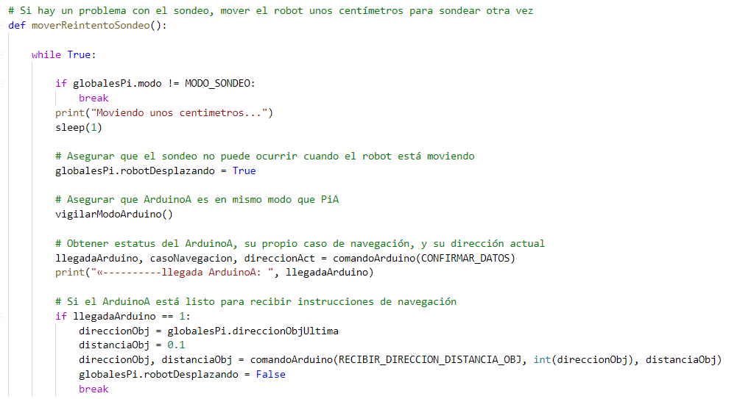

En el próximo paso, *vigilarArduino()* cambia el modo de ArduinoA al MODO_SONDEO (si no está en MODO_EMERGENCIA). Después, se manda una distancia de 10 cm y la última dirección que el ArduinoA ha recibido antes de la llegada exitosa. Al final, se cambia *robotDesplazando* a *False* y sale de la función.

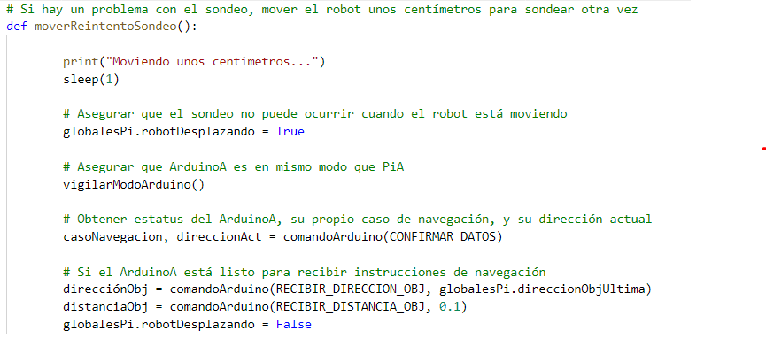

Si ya ha habido 3 intentos del sondeo o *reintentoSondeo* es igual a 2, se manda un error al Servidor y el modo del sistema cambia a MODO_INACTIVO. En el campo, es posible tener zonas rocosas que previenen el sondeo.

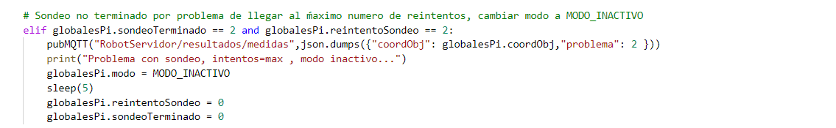

### Trayectoria

La función *crearTrayectoria()* construye un camino lleno de unos puntos vía entre el punto actual y objetivo.

Ya que un campo agrícola es sensible a la compactación del suelo y la destrucción del cultivo, el robot no se puede desplazar libremente desde un punto actual a un punto objetivo dentro del campo sin viajar entre hileras. Por ello, el cálculo de la trayectoria empieza con la obtención de la geometría del campo, que consiste en el contorno del campo y una línea que define la pendiente de las hileras (figura 3.24, a).

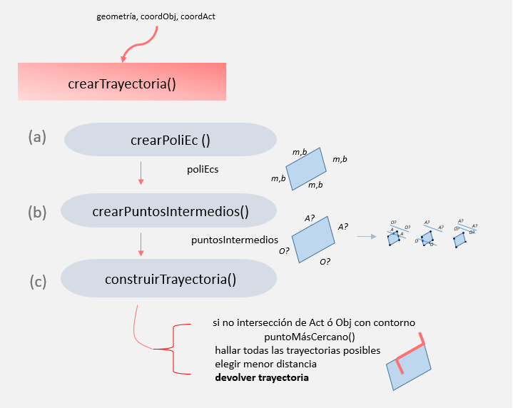

**Fig. 3.24** Resumen de los pasos de la construcción de la trayectoria

La función *crearPoliEc()* empieza con la separación de la información de contorno (*polígono*). Se crea una lista vacía que va a contener datos como pendientes, intercepción en y, los puntos iniciales y finales de cada parte del polígono.

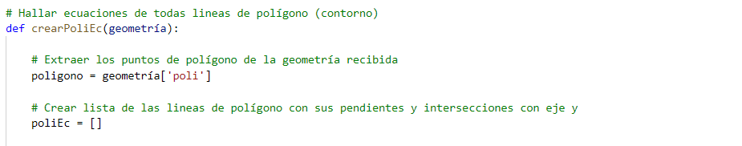

Después, pasando por cada línea del polígono (*segmentoPoli*), se utiliza la función *pendiente()* y *yint(),* rellenando la información obtenida en la lista previamente creada. Al final, se devuelve una lista de las listas.

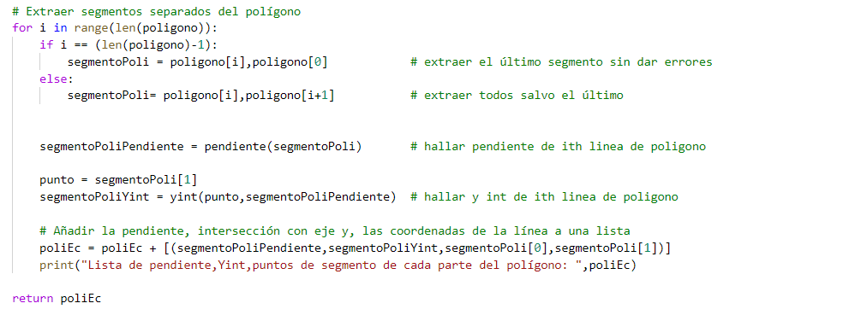

En el próximo paso (figura 3.24, b), *crearPuntosIntermedios()* extrae la información de la hilera (*línea*) de la geometría y halla su pendiente. Después, se halla la intercepción en y de la coordenada objetivo (*coordObj*). Utilizando estos datos, se guarda la información de *lineaObjEc*. Se repite los mismos pasos para la coordenada actual (*coordAct*) resultando en *lineaActEc*. Con esta información se ejecuta *interseccionesValidas()* para encontrar las intersecciones de las líneas que pasan por *coordOb*j y *coordAct*. Se guarda las intersecciones (si hay) en las variables *interseccionesObj* y *interseccionesAct*.

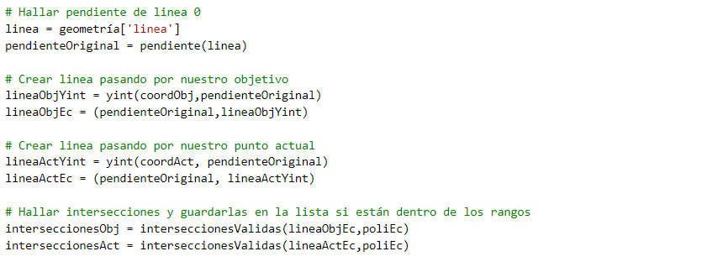

Después de hallar las intersecciones, es necesario poner estos puntos en el borde del contorno correctamente. Teniendo en cuenta que podemos no tener intersecciones en algún caso, se ejecuta *hallarPuntosIntermedios()* poniendo todos puntos en orden. Al final, añadimos “O” o “A” dependiendo del punto de origen de la intersección.

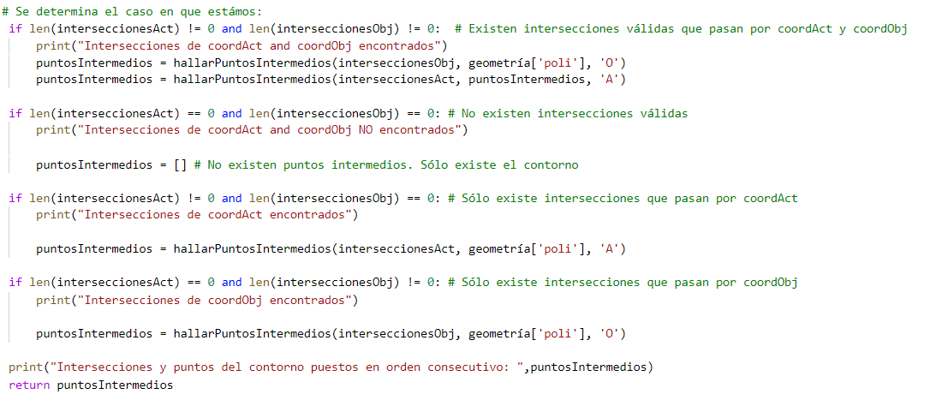

Dentro de *hallarPuntosIntermedios()*, un bucle pasa por dos puntos del contorno a la vez y llama a la función *entrePuntos()* para verificar si una intersección de *coordAct* o *coordObj* está entre estos dos puntos. Al final, la función devuelve *puntosIntermedios*, o todos los puntos en orden.

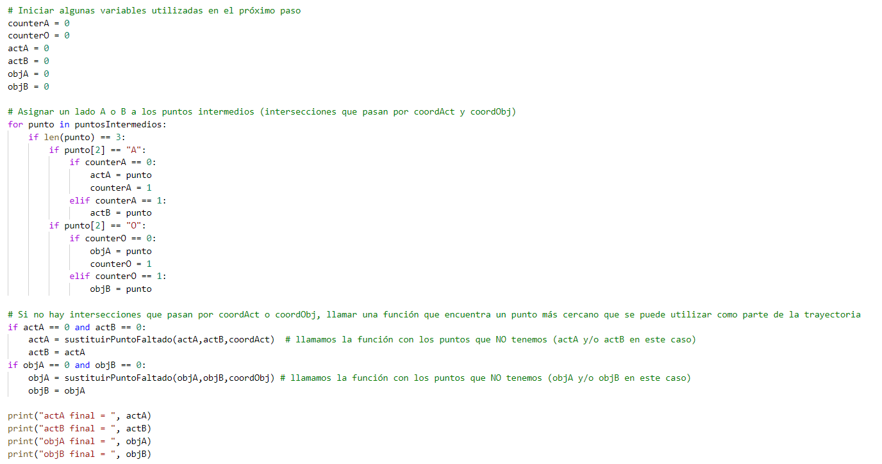

En el próximo paso (figura 3.24, c), primero se lee las etiquetas (“A” o “O”) de los puntos intermedios para decidir el caso. Podemos tener tres casos:

1. La línea que pasa por *coordObj* tiene intersecciones con el contorno y entonces está dentro de la lista de los *puntosIntermedios*
2. La línea que pasa por *coordAct* tiene intersecciones con el contorno y entonces está dentro de la lista de los *puntosIntermedios*
3. Ambas líneas tienen intersecciones con el contorno
4. Ninguna línea tiene intersección con el contorno

En la función, el bucle *for* pasa por cada punto y dependiendo del lado del polígono, asigna A o B.

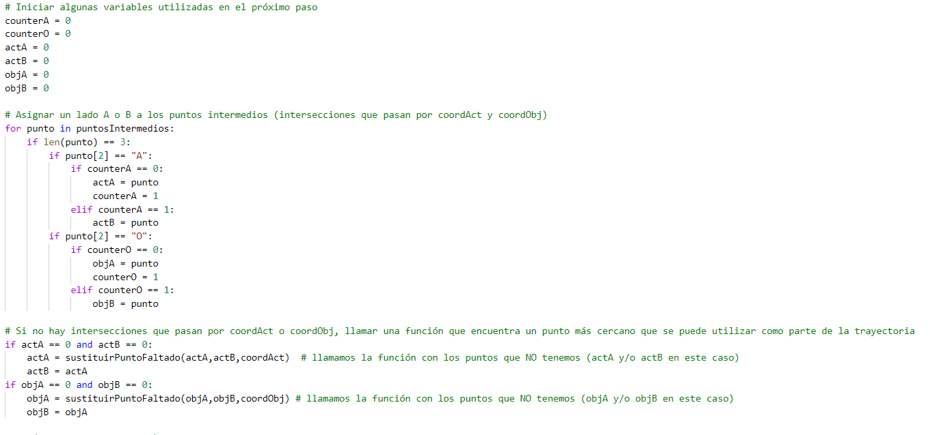

Si ocurre el caso 1, 2, o 4 hay que asignar algún punto al punto que falta. Para ello llamamos a *sustituirPuntoFaltado*(), que primero crea una lista de distancias entre el punto que no tiene intersecciones con el contorno y todos puntos del contorno, para después hallar el mínimo de esta lista de las distancias posibles. Al final, se guarda en *actA* o *objA* la coordenada con la menor distancia al punto sin intersección*.*

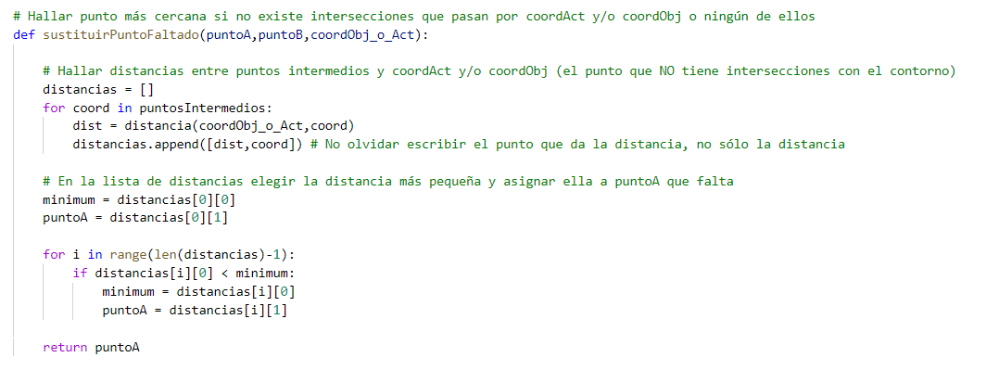

En otras palabras, si empezamos completamente fuera de la parcela, pero la *coordObj* está dentro de la parcela, vamos a entrar en el área de contorno por el punto vía más cercano y navegar hasta nuestra coordenada objetivo.

Si empezamos dentro de la parcela, vamos a navegar alrededor de la parcela, pasando por algunos puntos intermedios y salir por el punto más cercano a la coordenada objetivo.

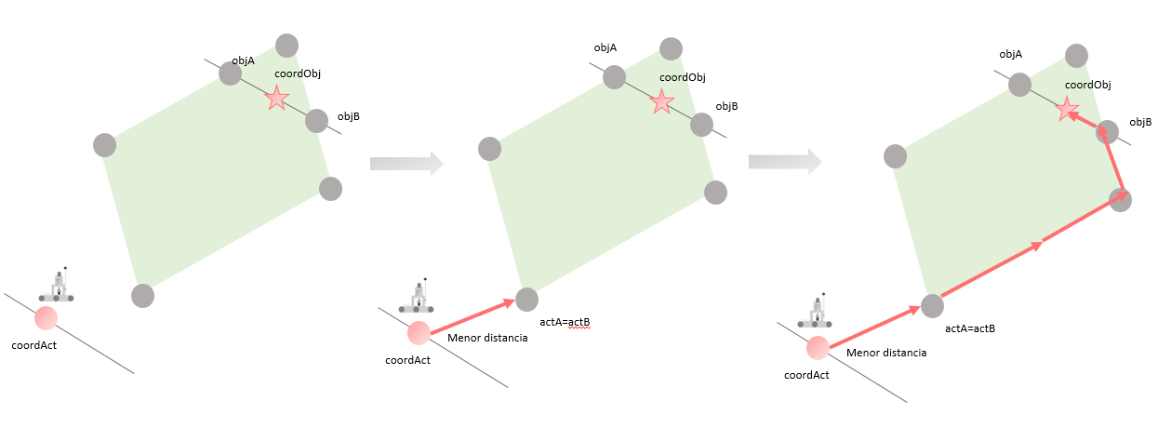

**Fig. 3.25**  Caso 1

Si empezamos dentro de la parcela para navegar a otra parte dentro de la parcela, tenemos una navegación normal y no utilizamos *sustituirPuntoFaltado*().

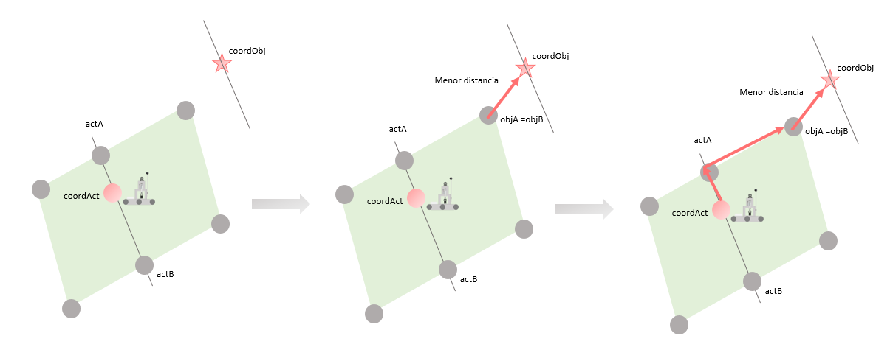

**Fig. 3.26** Caso 2

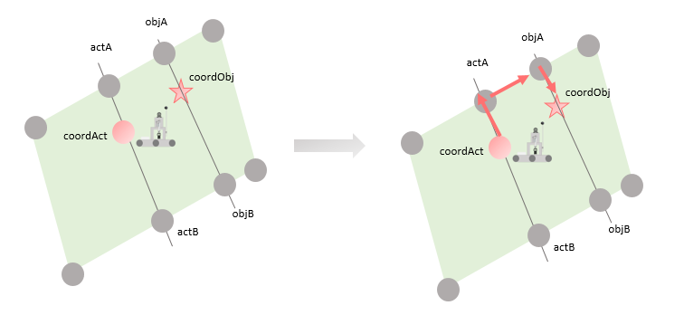

**Fig. 3.27** Caso 3

En el último caso, no utilizamos la parcela, y tenemos sólo un punto vía en nuestra trayectoria.

En la última parte del algoritmo, como los puntos vía aparecen en la lista en orden (puntos adyacentes del contorno aparecen adyacentes en la lista), empezamos a hacer rotaciones en sentido horario sobre la lista de todos puntos intermedios (puntos del contorno y puntos *objA*, *objB*, *actA* y *actB*). Cada lista va a o empezar en actA y terminar en objA o objB (dos listas) o empezar en actB y terminar en objA o objB (dos listas más). Después, se repite en esto pero en el sentido anti horario, resultando finalmente en 8 listas o trayectorias posibles.

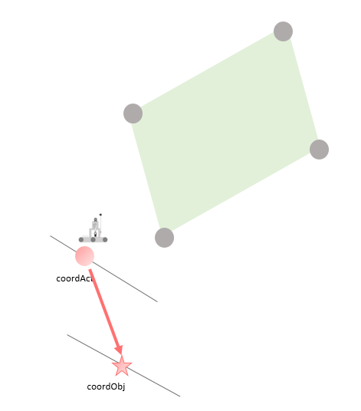

**Fig. 3.28** Caso 4

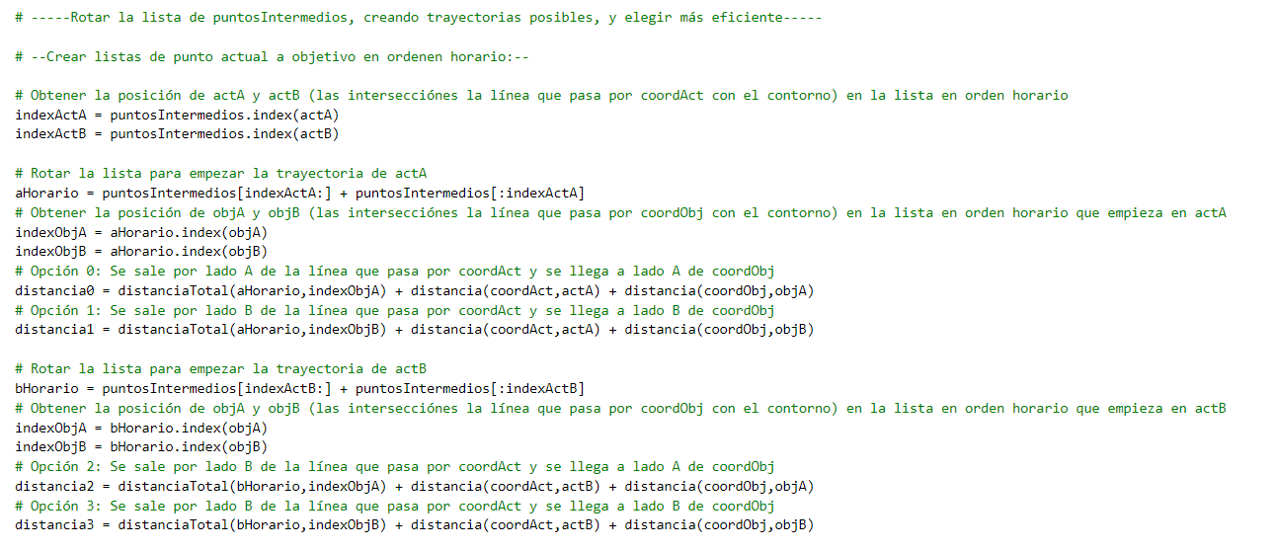

Para cada de las 8 trayectorias se calcula la distancia total a recorrer. Finalmente, estas distancias se insertan en una lista de la cual se escoge la trayectoria con la distancia más pequeña. Así, se optimiza la trayectoria y la devuelve.

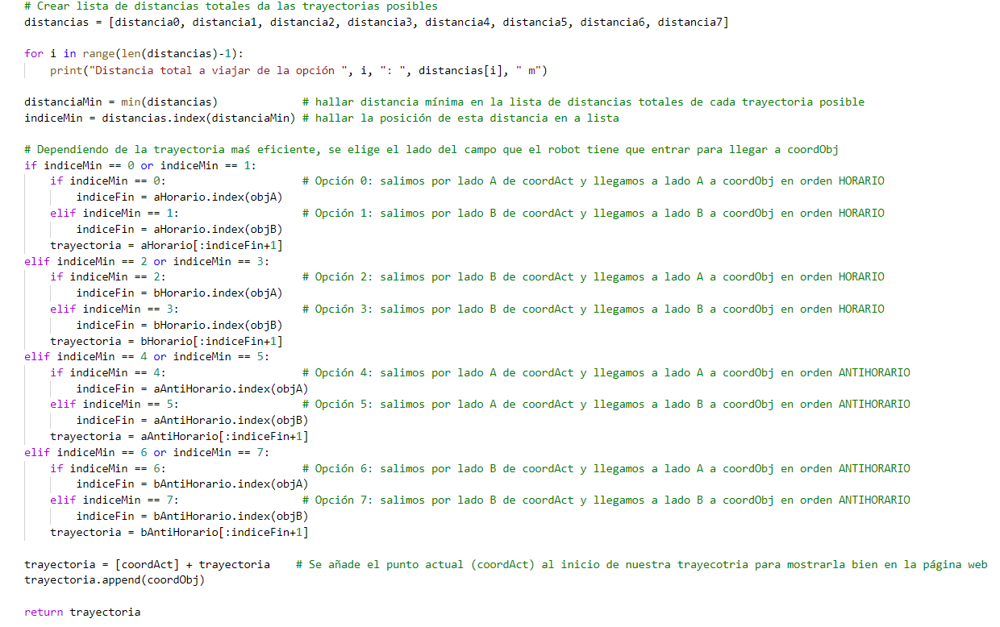

En el caso 4, donde no hay ningunas intersecciones la trayectoria consiste de un punto y el punto actual.



### ArduinoA

#### Bucle Principal

Semejante a PiA y PiB, el ArduinoA también responde a los mismos modos: MODO_INACTIVO, MODO_NAVEGACION, MODO_SONDEO, y MODO_EMERGENCIA.

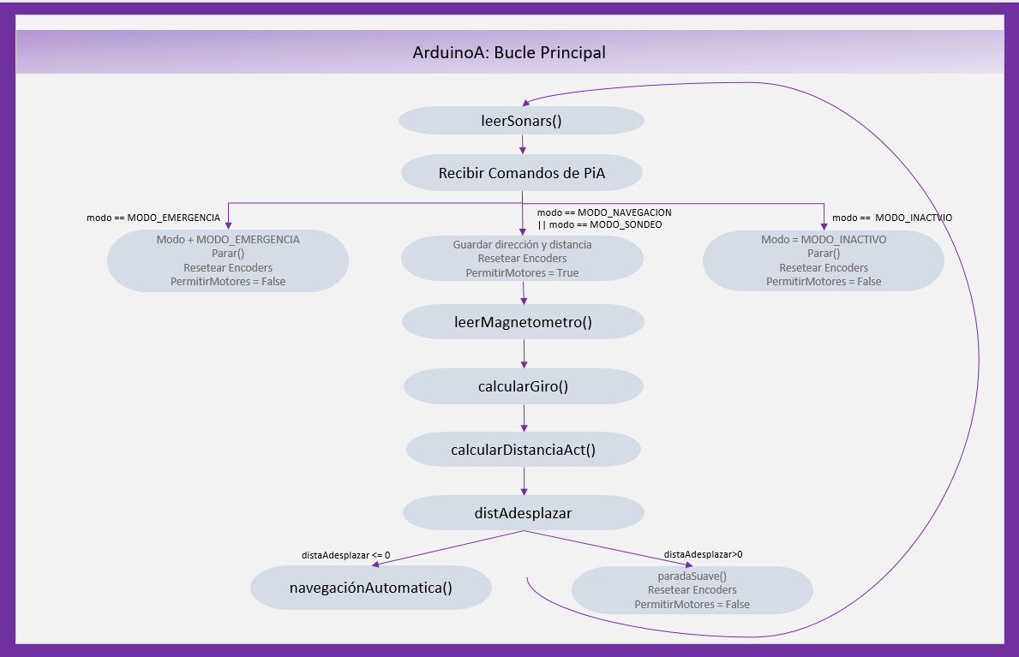

**Fig. 3.29** Representación gráfica del bucle principal

Al principio de cada ciclo del bucle principal, siempre se ejecuta *erroresMotor()*, *leerSonares()*, y se recibe el mensaje de PiA (códgio y explicación en la Parte A). Algunas ideas generales sobre las etapas a ejecutar se basan en proyectos de navegación con Arduino (22) y (23).

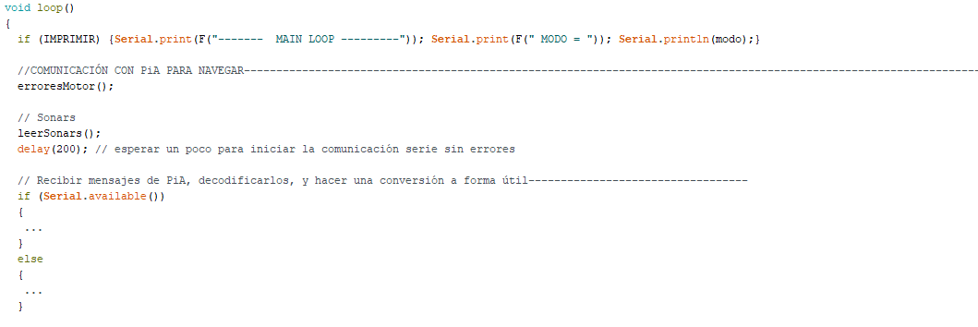

En cualquier modo, el ArduinoA siempre está escuchando a PiA para leer y mandar una confirmación del caso de navegación (más información en el próximo apartado), leer y mandar su modo, y cambiar su propio modo según el mensaje mandado.

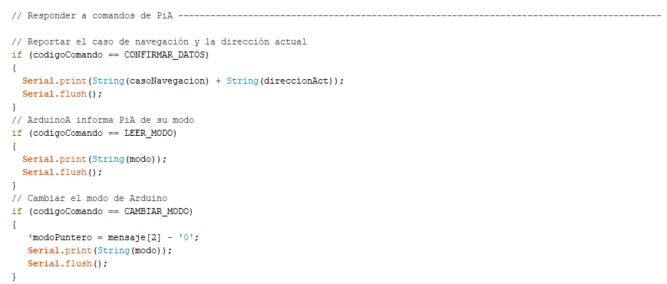

En los modos Inactivo y Emergencia, los encoders están reiniciados, el robot se para y la variable que permite su movimiento, *permitirMotoresPuntero*, se cambia a *False*. La diferencia entre Emergencia e Inactivo es que cuando PiA ejecuta *vigilarArduino()*, y detecta un modo Emergencia, el sistema se enclava en este mismo modo hasta un reinicio completo de todas partes del sistema. En ambos casos, se cambia la distancia y dirección objetivas a 0.

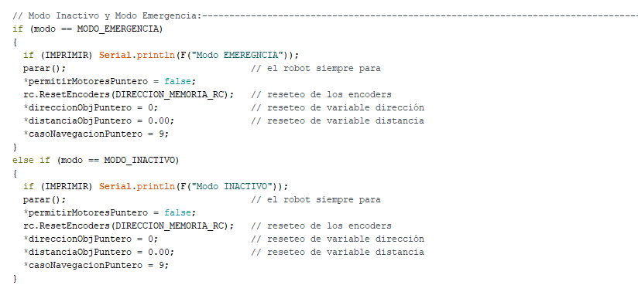

Sólo en el MODO_NAVEGACION ArduinoA puede recibir y guardar los comandos de la distancia objetivo (*distanciaObjPuntero*) y la dirección objetivo (*direccionObjPuntero*) al punto vía (código y explicación en Parte A). Al recibir las instrucciones, se cambia *permitirMotoresPuntero* a *True* para habilitar el movimiento del robot y se reinician los encoders. Si no se reinician los encoders, el robot sigue acumulando la distancia recorrida y, al llegarle una nueva distancia objetivo, se detiene antes de completarla debido a la distancia recorrida para llegar al objetivo anterior.

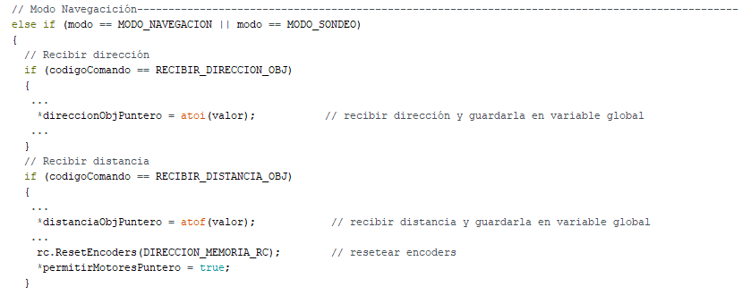

Después de recibir los comandos de la navegación, se obtiene una lectura actual con *leerMagnetometro()* y con ello se calcula giro. La función *calcularGiro()* guarda *GIRO_RECTO*, *GIRO_DERECHA*, y *GIRO_IZQUIERDA* dentro de una variable *giro* (22).

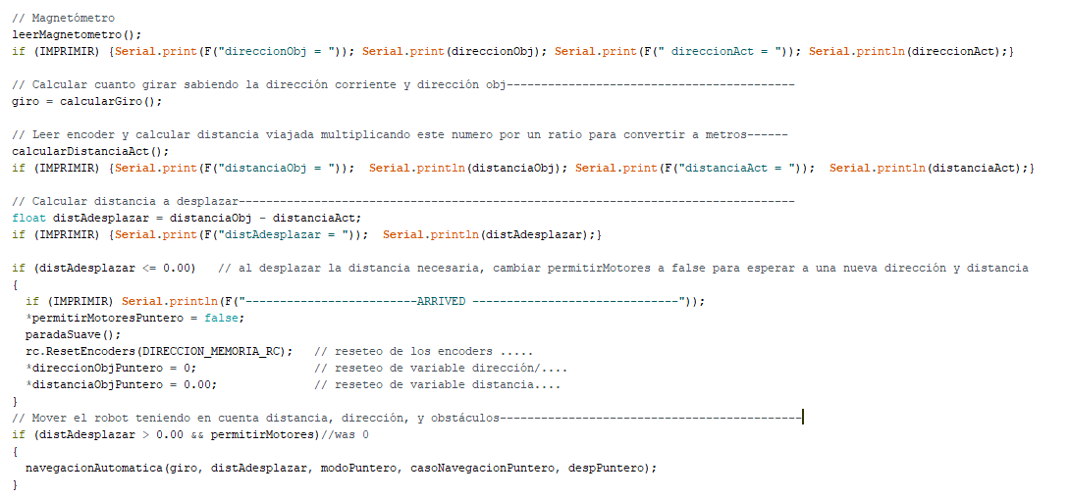

Para saber la distancia, el robot tiene que desplazarse para llegar a su punto vía, se ejecuta *calcularDistanciaAct()* para leer los encoders (explicación en la Parte A). Es importante subrayar que es necesario calibrar los encoders antes de utilizarlos (más información en el apartado de calibraciones). Conociendo la distancia objetivo y la distancia que el robot ya ha desplazado, se calcula *distAdesplazar*.



Si el robot se ha desplazado toda la distancia objetivo, se paran los motores y se reinician los encoders, la distancia objetivo, y dirección objetivo. No se cambia el modo al MODO_INACTIVO porque durante la navegación entre un punto A a B, el robot recibe comandos múltiples antes de llegar a la coordenada objetivo. Al final PiA decide cuando cambiar el modo de ArduinoA a MODO_INACTIVO o MODO_SONDEO.



Si al robot le queda una distancia a desplazar, se ejecuta *navegacionAutomatica().*



#### Calcular Giro

Antes de hacer cualquiera comparación, se halla la diferencia entre la dirección objetiva y la dirección actual (22).

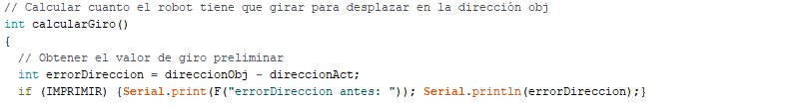

Con la diferencia hallada, se determina si está dentro o fuera de la tolerancia. Si está fuera de la tolerancia, el robot no va a girar o *giro = GIRO_RECTO* (22).

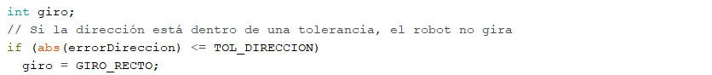

En otros casos, se utiliza el signo del error y si es mayor o menor que 180 para elegir un giro. Si el error es negativo, los giros correspondientes van a ser opuestos a los casos donde el giro es positivo.

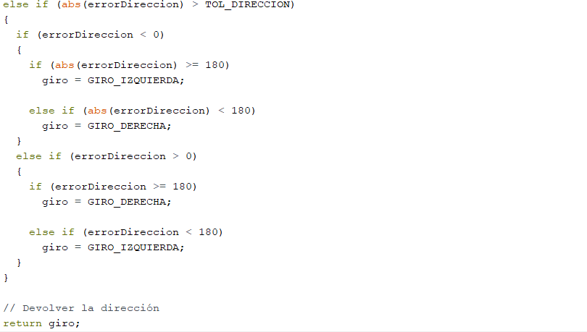

Se puede verificar las condiciones:

$$direccionObj-direccionAct=360-20=340 →giro derecha$$

$$direccionObj-direccionAct=360-200=60 →giro izquierda$$

$$direccionObj-direccionAct=20-360=-340 →giro izquierda$$

$$direccionObj-direccionAct=200-360=-160 →giro derecha$$

#### Activar Motores

La función *activarMotores()* necesita el giro, la velocidad, y la dirección del desplazamiento para elegir una función correcta asociada con el movimiento del motor. Por ejemplo, si el robot necesita girar a la derecha, con una velocidad lenta en la dirección positiva, ejecutaría *giroDerecha()* con *velocidad = VEL_LENTA*.

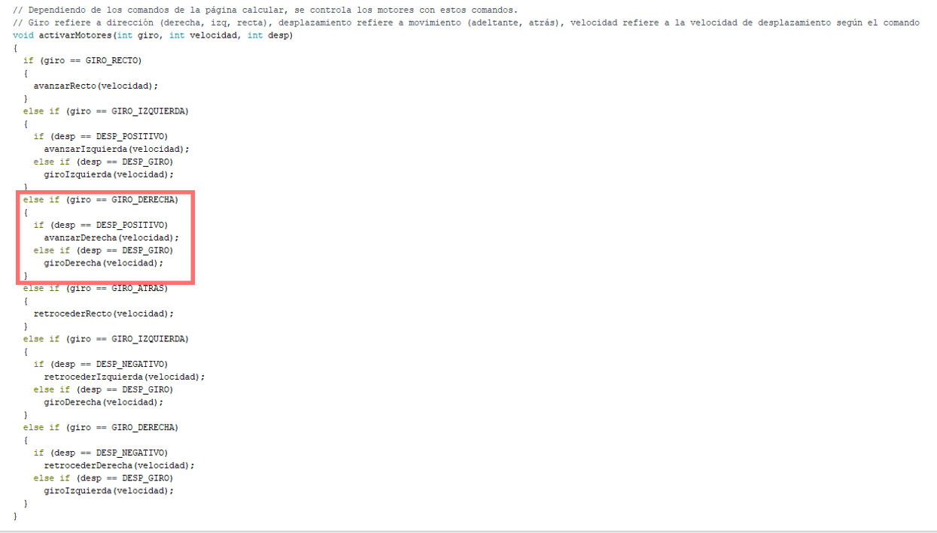

#### Navegación Automática

El movimiento del robot depende de la dirección (giro) y la distancia que el robot todavía tiene que desplazarse para llegar a un punto vía (*distAdesplazar*). Otros parámetros de la función son informativos o sirven para cambiar el modo a MODO_EMERGENCIA si hay algún problema. Pero el robot no tiene sólo una velocidad o manera de funcionar, dependiendo de la distancia que el robot tiene que desplazar y una lectura de los sonares FI y FD, que proporcionan una distancia a un obstáculo, se ejecuta un caso distinto de navegación con una velocidad distinta. Se puede decir:

$$caso de navegación=f(distancia a un obstáculo)$$

Aunque los sonares FI, FD, y A tienen una dirección recta, los sonares I1, D1, I2, y D2 tienen direcciones diagonales a 45º de los demás.

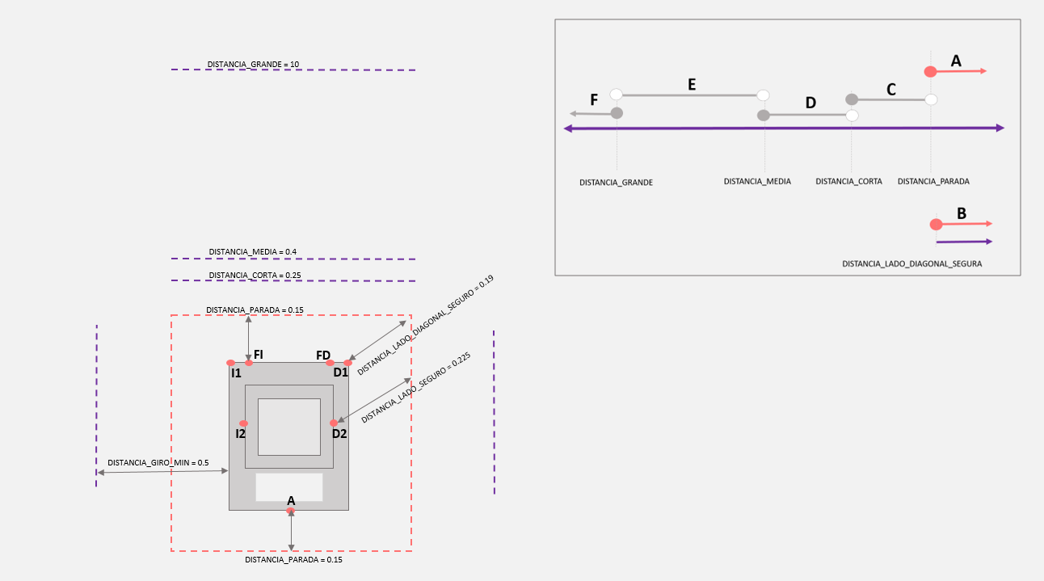

**Fig. 3.30** La relación entre los umbrales de distancias y los casos de navegación

El primer paso de la navegación autónoma es siempre asegurar que el robot tiene un margen seguro al frente (caso A) y en ambos lados (caso B).

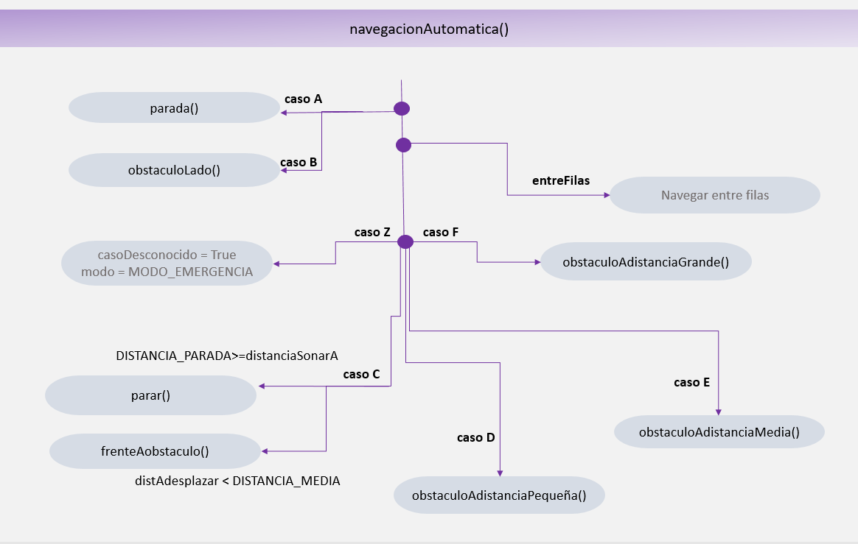

**Fig. 3.31** Un resumen de los casos de la navegación

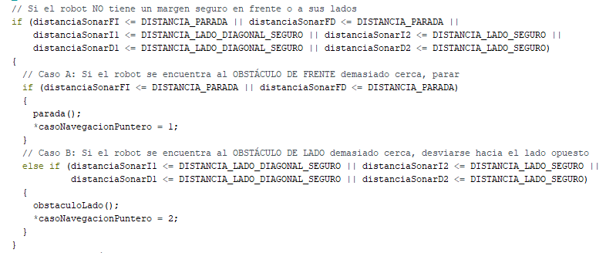

Si el robot detecta un obstáculo a una distancia muy corta, el sistema se congela por 3 segundos para dar la oportunidad a que el obstáculo se mueva. Si el obstáculo es estático, es muy improbable que ocurra el caso A porque antes de detectar algo a una distancia corta, primero es necesario acercarlo desde una distancia más grande. Si de repente aparece un obstáculo sin que el robot haya detectado algo a una distancia grande, media, y corta, hay una alta probabilidad de que el obstáculo es también móvil. Aunque sí puede ocurrir una situación donde un robot gira fuertemente y de repente detecta un obstáculo estático, por lo que se asegura que no es la situación anterior con una pequeña espera. Durante este tiempo, no queremos recibir ningunos comandos de PiA (por si acaso le provoca un movimiento accidental) ni queremos leer los sensores.

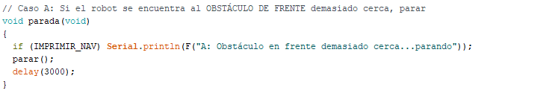

Por otro lado, si los sonares I1/D1 o I2/D2 detectan una distancia no segura entre el robot y un objeto, se ejecuta *obstaculoLado().*



La función *obstaculoLado()* proporciona un giro dependiendo del lado cercano al objeto y activa los motores con una velocidad lenta en el sentido positivo.

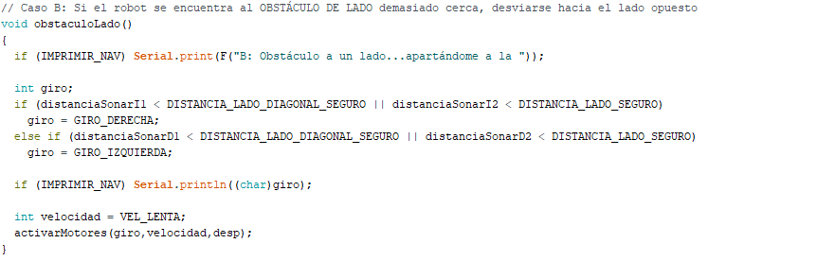

Después de verificar que el robot tiene un espacio seguro para navegar, se asegura que el robot no está navegando entre las filas. La diferencia entre *obstaculoLado()* y la navegación entre filas es que calculamos la distancia total de los sonares I2 y D2. Si sabemos que:

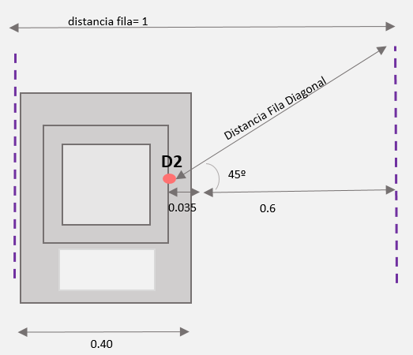

**Fig. 3.32** Representación de

Distancia Fila Diagonal

$$distancia fila=1 m$$

$$anchura robot=0.4 m$$

$$DistanciaFilaDiagonal = distanciaPerpendicular/cos(45)$$

Donde la máxima distancia de sonares I2 y D2 o *ID2*:

$$DistanciaFila=\frac{0.6+0.035}{cos\left(45\right)}=0.947m\sim 0.95m$$

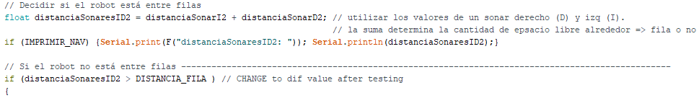

Si se detecta unas filas, se asigna una velocidad que depende de la distancia a desplazar restante y se halla el giro con *direccionEntreFilas()*. Finalmente se ejecuta *activarMotores()* con estos parámetros.

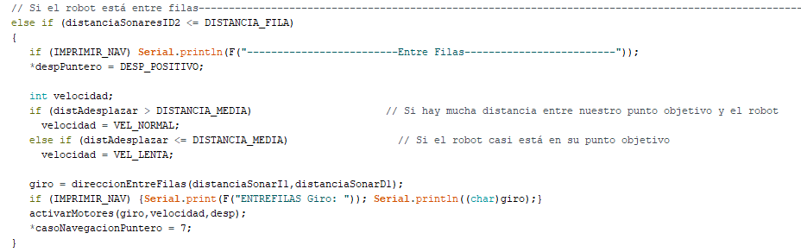

Como *direccionEntreFilas()* se ejecuta cada ciclo (si el robot está entre filas), el robot sigue recibiendo comandos de PiA. En el caso del prototipo, la tolerancia (el radio al cual considera que el robot ha llegado) es menos de 2 metros, suficiente para demostrar la mayoría de los casos de la navegación. En realidad, podría ser entre 5 a 10 metros ya que no falta tanto nivel de precisión cuando el campo puede tener un kilómetro cuadrado o más de área. En el caso real, nos interesa las áreas generales del campo (por ejemplo, al lado de la fuente del agua, al lado del bosque, en una colina etc.) para obtener lecturas diferentes y personalizar la cantidad del agua o fertilizante según el área. El aumento de la tolerancia resultaría en una mayor probabilidad de que el robot llegue con éxito cuando el robot está entre filas porque sería menos importante que el robot gire y navegue por un hilo particular**. Por lo tanto, si el punto objetivo es una fila más a la derecha o izquierda, no importaría porque ambas filas caben en 5 a 10 metros de la tolerancia**.

Primero, se halla la diferencia entre la lectura I1 y D1 para determinar si la diferencia entre ambos lados está dentro de la tolerancia *TOL_ENTREFILAS*. Si el lado D1 tiene una lectura más grande, se gira a la derecha, y si el lado I1 tiene una lectura más grande se gira a la izquierda. Si no, la dirección es recta (*giro = GIRO_RECTO*).

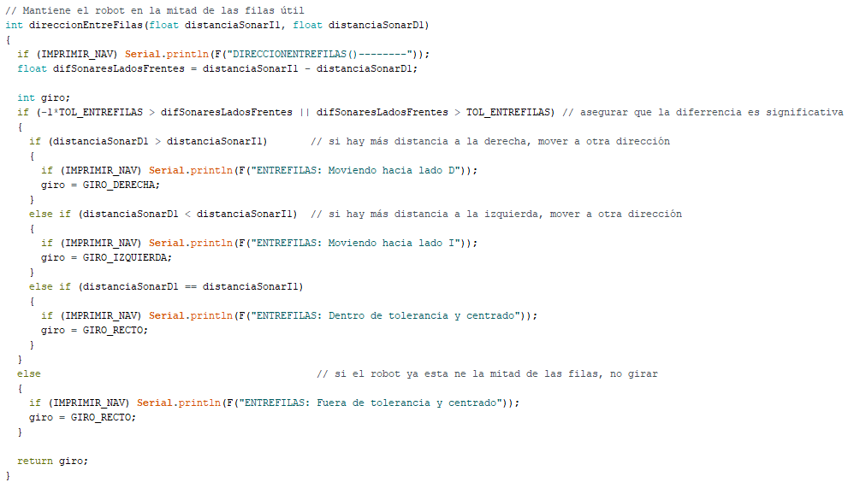

Si el robot no detecta que está entre unas filas y el obstáculo no está presente o está a una distancia grande, se ejecuta *obstaculoAdistanciaGrande()* en la dirección positiva (*DESP_POSITIVO*).

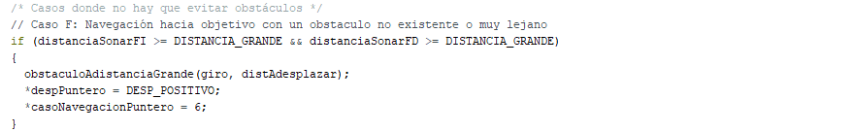

Dependiendo de la distancia que el robot tiene que desplazar para llegar a su punto objetivo, se desplaza o con una velocidad rápida (*velocidad = VEL_RAPIDA*) o la velocidad media (*velocidad = VEL_LENTA*).

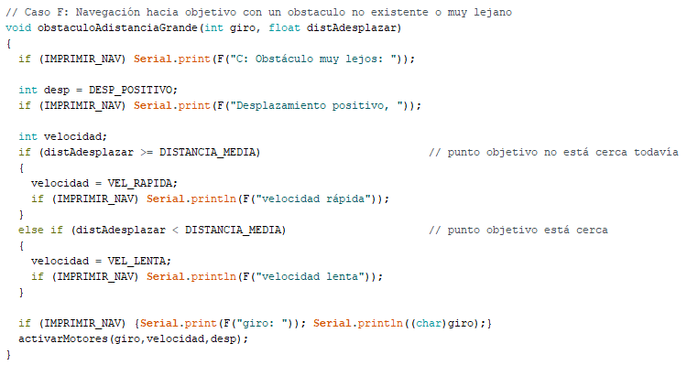

Si un obstáculo está entre la distancia grande y media, se ejecuta *obstaculoAdistanciaMedia()*, que se parece a *obstaculoAdistanciaGrande()* pero con una velocidad máxima VEL_MEDIA*.* Se debe mencionar que en esta serie de condiciones *else if* sólo se puede cumplir una condición cada ciclo. Por lo tanto, si se da la condición DISTANCIA_GRANDE < distanciaSonarFI, se ejecutará primero, aunque técnicamente también sea cierto que DISTANCIA_MEDIA < distanciaSonarFI. Por ello no es necesario añadir distancia grande en esta condición explícitamente.

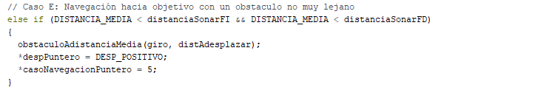

Si el robot detecta un obstáculo entre la distancia corta y la distancia media, se ejecuta la función *obstaculoAdistanciaPequeña()* que es la función principal de evitación de obstáculos.

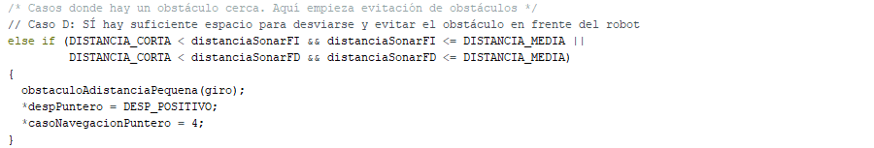

Si el robot encuentra un obstáculo demasiado cerca y tiene el espacio para volver atrás (*DISTANCIA_PARADA* > *distanciaSonarA*), se ejecuta *frenteAobstaculo().*

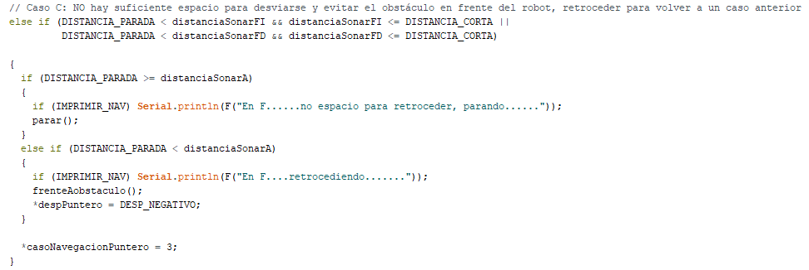

La función *frenteAobstaculo()* simplemente activa los motores en la dirección negativa con la velocidad lenta.

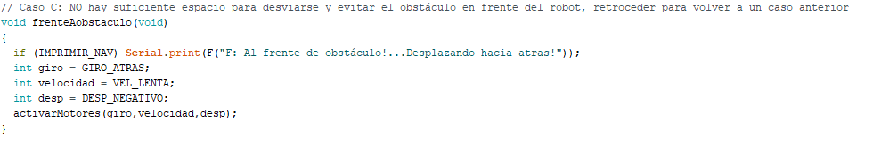

Uno de los peores casos que puede ocurrir y causar choques es un caso desconocido. Si por error, el robot se encuentra en ningún caso con un comando viejo, el robot para de reaccionar a los obstáculos (como la evitación o parada es uno de los casos). Se incluye un caso de *else* contra todos los casos para asegurar que el robot se para y para poder poner al sistema en MODO_EMERGENCIA.

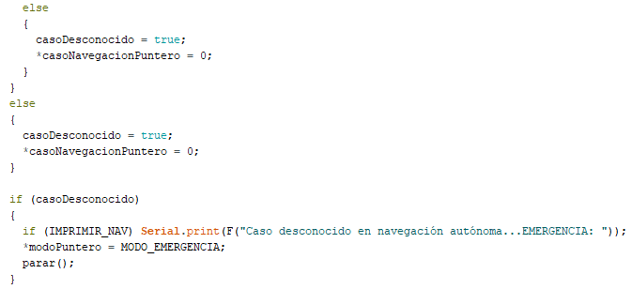

#### Evitación de Obstáculos

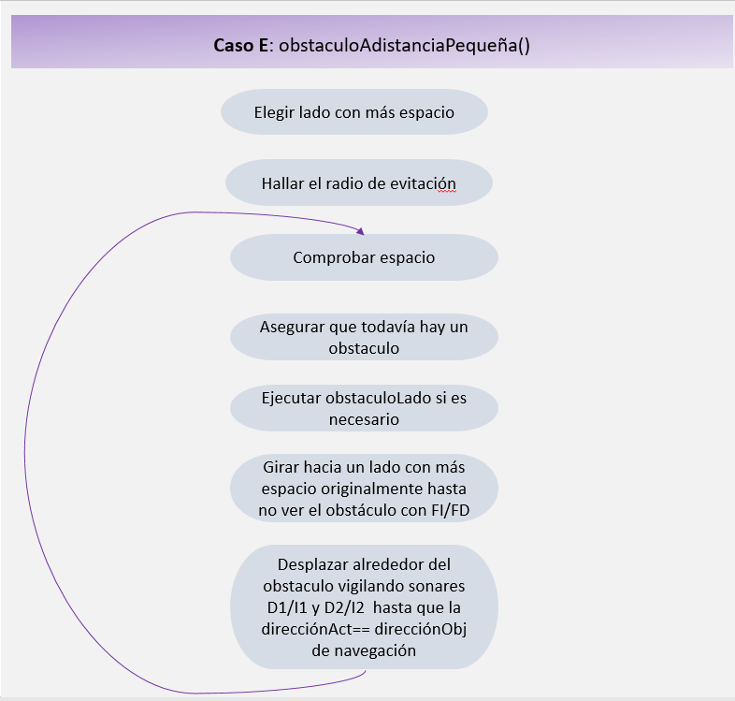

**Fig. 3.33** Resumen de la evitación del obstáculo

El caso E consiste de dos partes:

1. Giro del robot hasta no detectar el obstáculo
2. Utilizando los sonares I1/D1 y I2/D2 para navegar alrededor del obstáculo hasta que la dirección actual es igual a la dirección objetivo mandada desde PiA originalmente

A diferencia de otros casos, que se ejecutan cada ciclo de bucle principal, una vez que el robot entra la evitación, el robot va a continuar orientándose mientras navega alrededor del obstáculo hasta llegar a su dirección objetivo. Si se ejecuta la evitación de obstáculos cada ciclo principal, cuando el robot empieza a girar para evitar el obstáculo y deja de detectarlo, en el próximo ciclo el sistema ya no va a detectar el caso E, sino otro caso de navegación normal. Esto resulta en que el robot va a girar a la dirección original (donde todavía hay un obstáculo), lo que originalmente resultó en la detección del caso E, y el ciclo se va a repetir hasta que el robot no tenga el espacio de repetir estos pasos más. En otras palabras, **sólo porque el robot ya no detecta un obstáculo, no significa que el obstáculo ya está evitado**.

En el paso principal, se lee los sonares del lado I y D para elegir la dirección del giro en parte 1. Pueden ocurrir los siguientes casos:

1. El lado derecho tiene más espacio que el lado izquierdo, y el lado derecho tiene espacio para girar el robot.
2. El lado izquierdo tiene más espacio que el lado derecho y el lado izquierdo tiene espacio para girar el robot

Si ningunos de los casos previos son verdad:

1. El lado derecho tiene espacio para girar
2. El lado izquierdo tiene espacio para girar

Intuitivamente, siempre queremos que el robot gire hacía el lado con más espacio comparado con su otro lado. Pero también queremos elegir un lado de giro por defecto en los casos 3 y 4. Dependiendo del lado elegido, se elige un lado que va a servir como un lado de vigilancia, que el robot intentará mantener al navegar alrededor del objeto, formando un radio constante. En pocas palabras, el lado de vigilancia es el lado opuesto al giro. Por ejemplo, si el robot está girando a la derecha, el lado que va a detectar el objeto es un lado izquierdo.

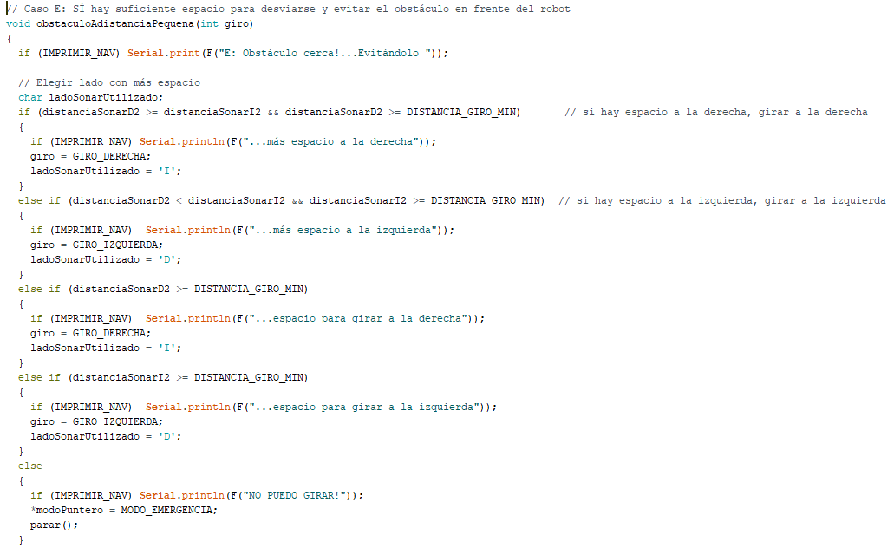

Si ningún lado tiene espacio y hay un obstáculo al frente, significa que el robot está casi encajado, y se cambia el modo a MODO_EMERGENCIA. Se pasa a este modo porque si el robot vuelve atrás para no estar en caso E, va a continuar repitiendo el mismo error de entrar en este espacio cerrado. En un modelo futuro, es posible darle memoria o intentos máximos, pero en este prototipo, se busca la ayuda manual durante esta situación.



Cuando el robot para frente del obstáculo, se guarda el valor más pequeño entre FI y FD, es decir, el peor caso. Como los sonares *I1 y D1* son diagonales y tienen un ángulo de 45º, la distancia de los sonares *FI* o *FD* se convierte a su distancia equivalente diagonal. Se utiliza este radio como una a guía en la parte 2 de la evitación.

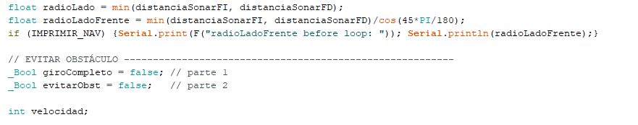

Después, se resetea las dos variables bool que van a servir como semáforos para las partes 1 y 2. Se inicializa también la variable *velocidad,* ya que el caso E es independiente del resto de los casos.



Aquí empieza el bucle *While,* que va a continuar hasta que la evitación esté terminada.

Antes de iniciar giro, es necesario detectar si la distancia del frente es demasiado pequeña. Como el robot va a estar girando, es necesario comprobar esta condición cada ciclo para evitar accidentes. Si hay cualquier problema, se cambia a MODO_EMERGENCIA y se sale de la función.

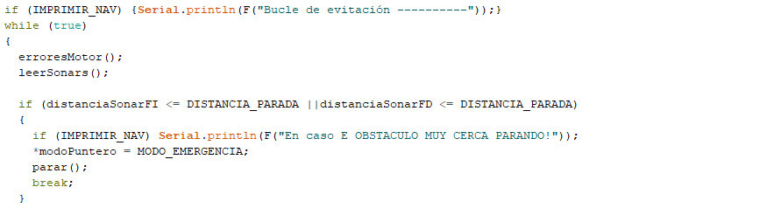

También, es necesario detectar si el robot está entrando entre filas. En la situación donde el robot entra en las hileras del campo, al principio va a reaccionar a las plantas como si fueran un obstáculo antes de entrar. Es importante que el robot no continúe a girar al entrar entre filas, por eso se sale del caso E cuando se detecta el caso de *Entrefilas*.

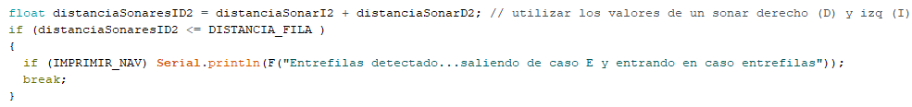

Si el robot no está entre filas, también es necesario vigilar los lados para no tener un accidente con **una pared en el lado opuesto al lado vigilado.** Para no competir con la parte 2 de la evitación, cuando el robot está navegando alrededor del obstáculo (y por lo tanto generando sus propios comandos de giro), se utiliza la variable *distanciaLadoSegura* para dar la prioridad a esta parte del código. **El robot siempre tiene que tener una distancia segura en ambos lados para prevenir accidentes.**

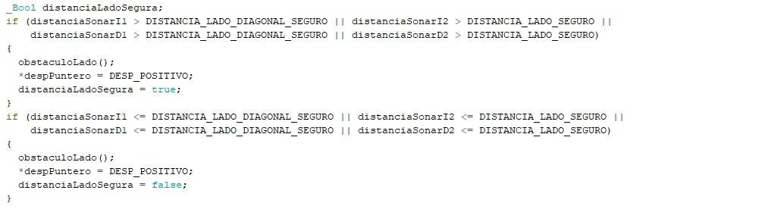

En este paso, se conecta la parte del principio, donde se elige un lado de vigilancia y una lectura del sonar asociado con este lado. En este caso, se utiliza un sonar de lado frente I1 o D1 y el sonar del lado I2, y D2. Se guarda las lecturas actuales en las variables *distanciaLado* y *distanciaLadoFrente.*

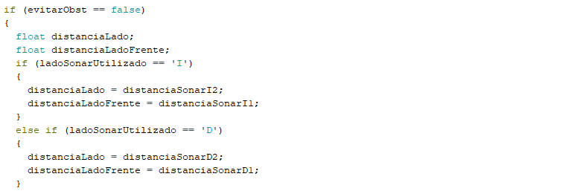

En cada ciclo se calcula la diferencia entre el radio guardado en las partes anteriores y la lectura actual del lado de vigilancia.



Se inicializa una variable local de *errorDireccion* necesaria en la parte 2 de la evitación, cuando se compara la dirección actual con la dirección objetivo. Después, se obtiene la dirección actual con *leerMagnetometro ()*.

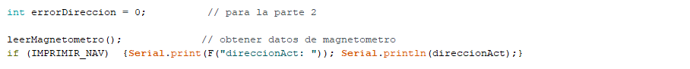

Como al principio, *giroCompleto* es siempre igual a *False*, empieza el giro en la dirección elegida en los pasos previos. El robot sigue girando hasta que ambos sonares del frente FI y FD paran de detectar el objeto. Al final del giro, se cambia la variable *giroCompleto* a *True*.

Si el robot gira y empieza a detectar un obstáculo más cerca (si es un obstáculo irregular) se sale de la evitación de obstáculo y re empieza el proceso. Es probable que el robot vuelva a entrar en caso E, pero esta vez detectando el objeto previo por su lado y eligiendo otro lado de giro. El objetivo de este caso es crear un proceso reiterativo y flexible.

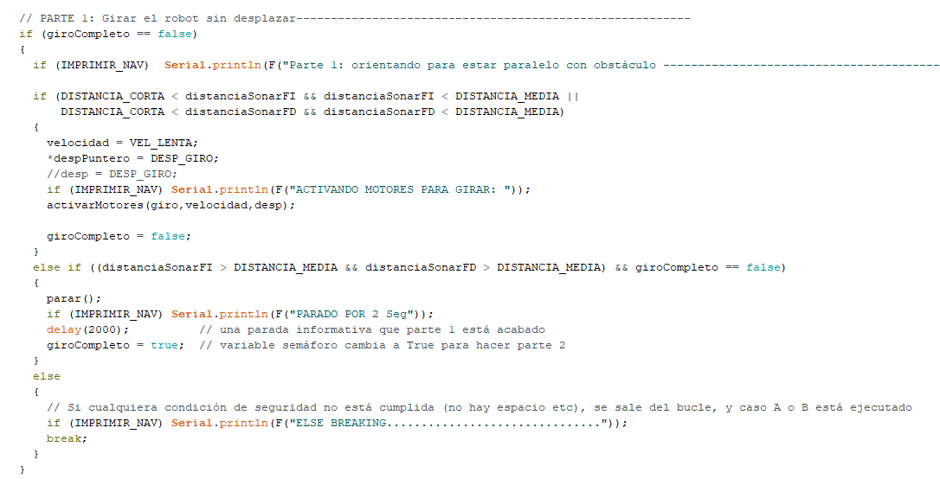

Como la variable *giroCompleto = True,* se ejecuta la segunda parte de evitación, siempre manteniendo la distancia segura en ambos lados del robot. Si en cualquier momento *distanciaLadoSegura == False*, el robot corrige su posición para evitar un choque con otro lado antes de continuar con la parte 2. Un *delay(2000)* es puramente opcional e informativo aquí para la presentación, simplemente para indicar el final de la primera etapa.

Al contrario de la parte 1, en la parte 2 se tiene en cuenta la dirección del robot actual. Utilizando el último comando de PiA, se sigue comparando la diferencia *errorDireccion* cada ciclo y se sale del caso E cuando la diferencia es menor o igual a la tolerancia *TOL_DIRECCION*.

Si todavía la dirección actual no está dentro de la tolerancia, se utiliza el sonar del lado de vigilancia F1 o D1, y se compara su lectura actual con el *radioLadoFrente* guardado previamente.

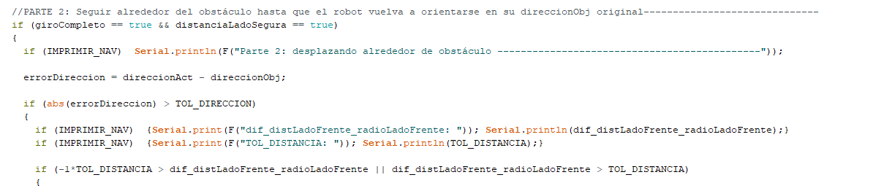

Si la distancia del robot es más grande que el radio guardado, el robot gira en la dirección del objeto, mientras que, si la distancia actual es menor que el radio guardado, el robot se mueve por otro lado.

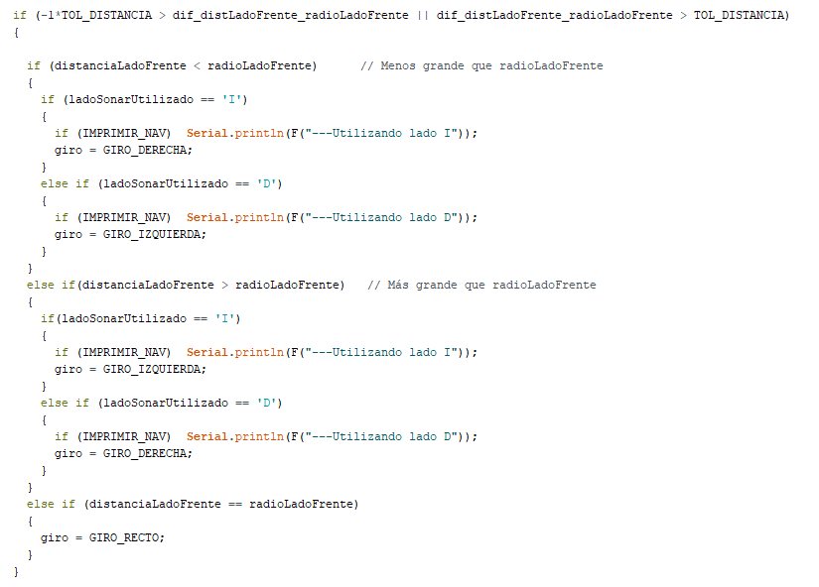

En cada ciclo, se activan los motores con el giro elegido en pasos anteriores (GIRO_DERECHA o GIRO_IZQUIERDA), la velocidad lenta (VEL_LENTA), y con el sentido positivo (DESP_POSITIVO).

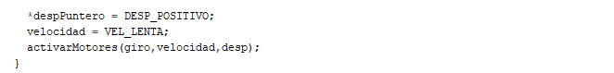

Si la dirección actual está dentro de la tolerancia, es necesario que la parte de atrás no choque con el objeto. Ahora, se utiliza un sonar del lado D2 o I2 (dependiendo del lado de la vigilancia) y se mantiene la distancia del *radioLado* continuado el desplazamiento. Se utiliza un delay de 500 ms por las siguientes razones:

1. 500 ms es casi siempre suficiente para asegurar que la parte de atrás del robot no choque con un obstáculo si el robot desplaza con la velocidad lenta y los sonares D2 o I2 están a 0.25 m del extremo trasero del robot.
2. Como un robot está en un bucle cerrado, creando sus propios comandos, no requiere ningunos comandos exteriores ni cálculos asíncronos. En otras palabras, no se utiliza la espera de *millis()* porque el robot no requiere lecturas actualizadas si en cualquier caso el desplazamiento va a ocurrir en la dirección predeterminada por un tiempo predeterminado sin necesitar la nueva información.
3. Como el caso D es un bucle cerrado, el robot no recibe los comandos de PiA mientras que el robot está evitando el obstáculo. Un *delay()* no cambia el flujo de ejecución de los comandos en este caso.

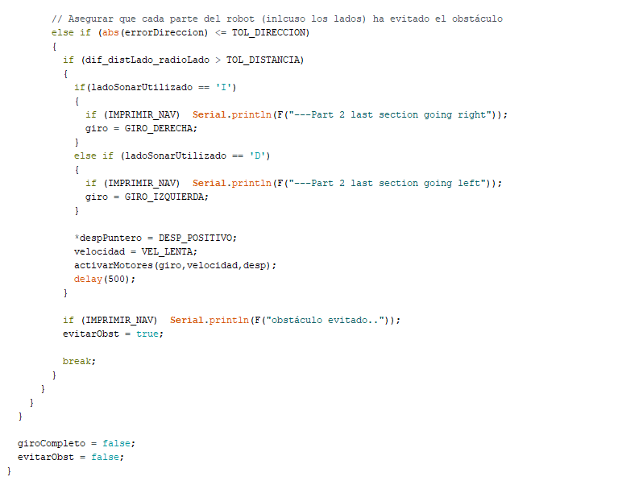

Al final, se cambia *giroCompleto* y *evitarObst* a *False* para poder reiniciar el proceso si es necesario.

# Sondeo

## PiB

### Hilo Sondeo

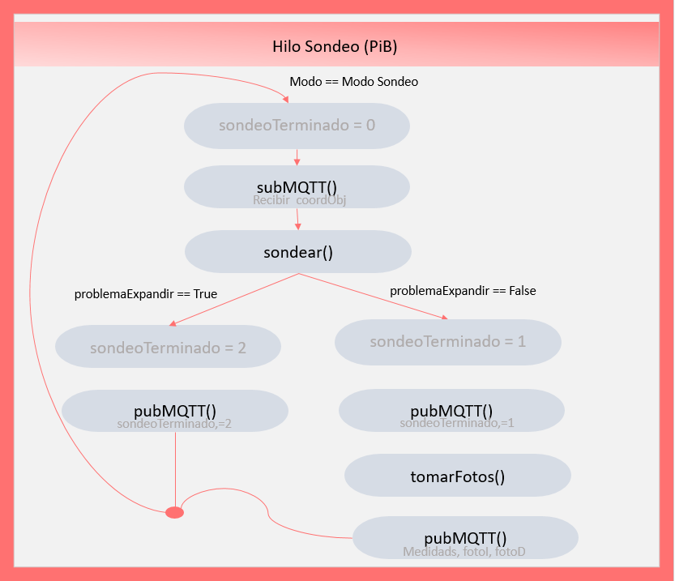

**Fig. 4.1** El diagrama simplificada del Hilo Sondeo

Cuando el modo general cambia a MODO_SONDEO, la variable que informa al sistema sobre la terminación del proceso, *sondeoTerminado*, cambia a 0. Después, el hilo se congela en *subMQTT* esperando a *coordObj*, que va a ser utilizada en el envío de los datos al Servidor. El servidor utiliza *coordObj* para saber dónde guardar los datos en la basa de datos.

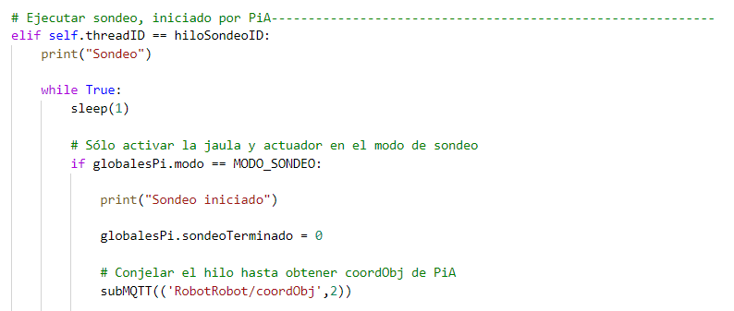

En el siguiente paso, se ejecuta la función *sondear()* con el *coordObj* añadido como parámetro. Si hay un problema durante el sondeo (piedras), el sondeo se detiene y *sondeoTerminado* cambia a 2, indicando un problema con la expansión. El valor se publica a *PiA*, que mueve el robot un par de centímetros para hacer un reintento de sondeo.

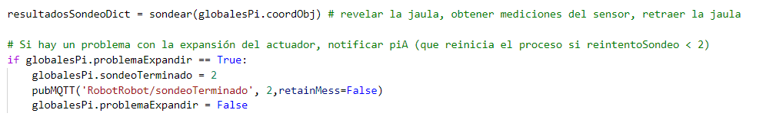

Si no hay un problema con la expansión, *sondeoTerminado* cambia a 1, que significa éxito, y su valor se envía a PiA. Sólo cuando el sondeo es exitoso, la cámara toma las fotos, y manda el análisis y las medidas al Servidor.

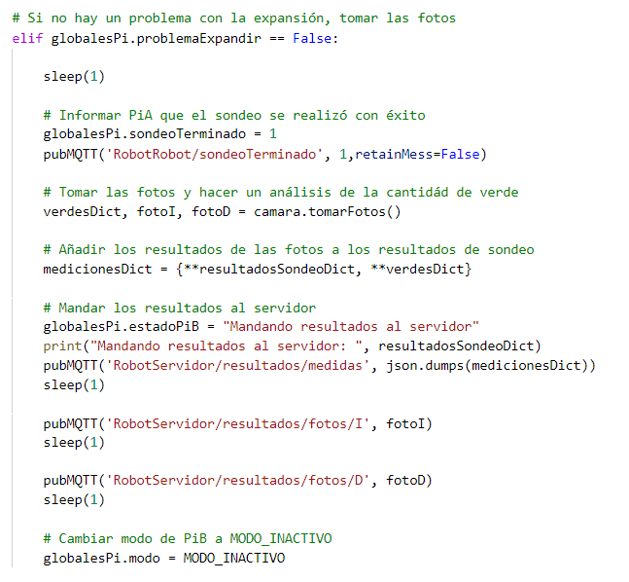

#### Sondear

El sondeo siempre empieza con el revelado de la jaula. La jaula se mueve hasta que el sensor no está protegido por la base metálica del robot y tiene acceso al suelo.

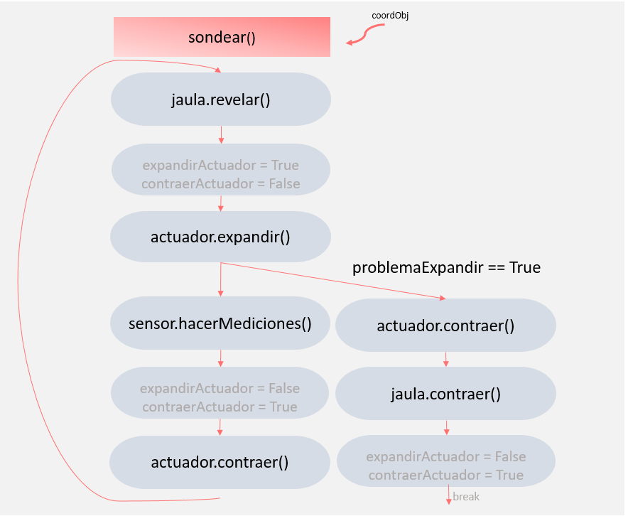

**Fig. 4.2** Los pasos resumidos de la función sondear()

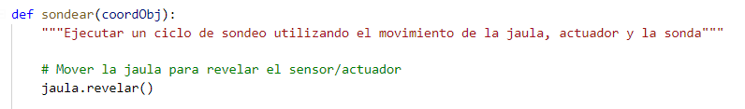

Se informa al sistema que el actuador se está expandiendo y se ejecuta su expansión. El potenciómetro vigila (en otro hilo) el actuador sólo cuando el actuador está activo.

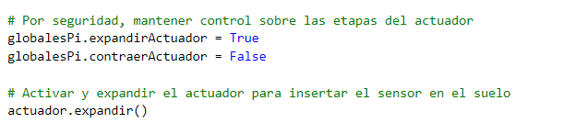

Si el potenciómetro detecta algún problema, el actuador se contrae y la jaula se mueve para proteger el sensor en el caso de que PiA mueva el robot y reintente el proceso. Las variables informativas del estado del actuador se resetean y se sale de la función.

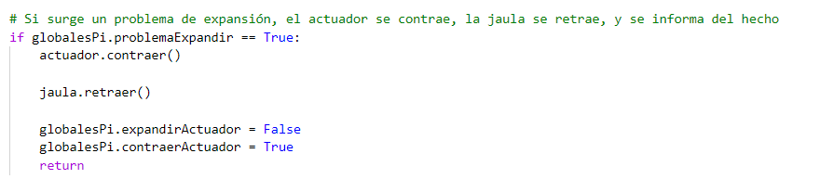

Si el potenciómetro no detecta ningún problema, el sensor hace mediciones con *hacerMediciones()*, el actuador contrae y la jaula vuelve a la posición inicial.

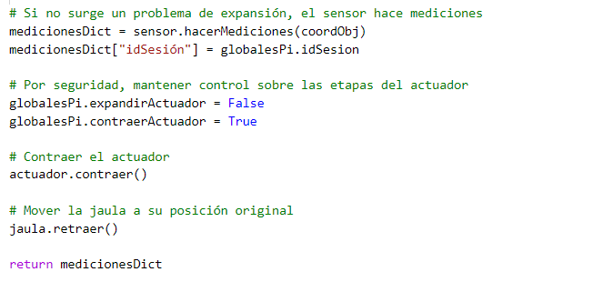

Se devuelve los resultados en un diccionario.

### Hilo Potenciómetro

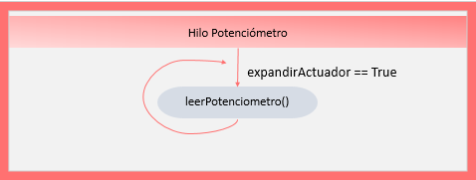

**Fig. 4.3** Representación visual del Hilo Potenciómetro

El hilo potenciómetro es básicamente un bucle *While* donde la vigilancia del potenciómetro sólo ocurre cuando el actuador se está expandiendo.

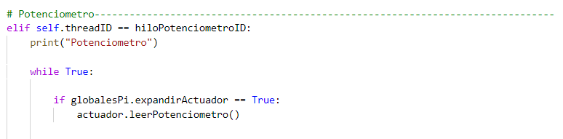

## Penetración

### Propiedades Físicas: Información General

Nos interesa la resistencia a la penetración. Los factores que determinan la fuerza de penetración son la textura del suelo, la densidad aparente del suelo, y el contenido del agua.

**Textura del Suelo**

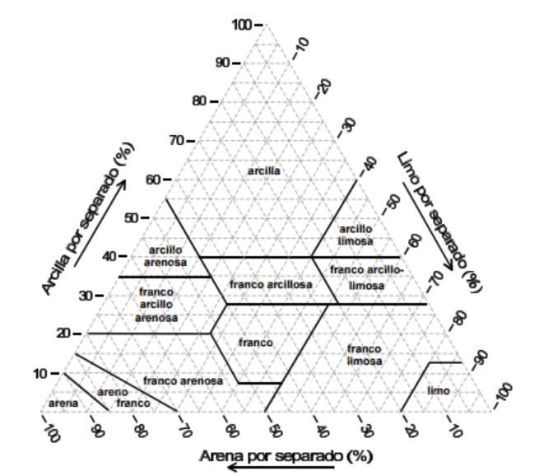

**Fig. 4.4** Pirámide de texturas del suelo

Se puede dividir el suelo entre tres grupos- arcilla, limo y arena, que existen en proporciones distintos dependiendo del tipo de suelo. La proporción de los grupos es un factor importante que determina la fertilidad, porosidad, drenaje, y la respuesta a factores químicos y físicos como la compactación y el calor. La porosidad y la capacidad de retener agua son los factores más importantes. Generalmente, el suelo de España tiene una textura de franco o franco y arenoso. En pocos casos la textura es limosa (24) así que la mayor parte del suelo tiene una baja cantidad de arcilla, y en algunas áreas una acumulación de las sales**. Es necesario tener en cuenta la textura del suelo durante el sondeo porque algunas zonas van a resistir la penetración mucho más que otras.**

**Densidad Aparente**

La densidad aparente es una relación entre peso del suelo y su volumen:

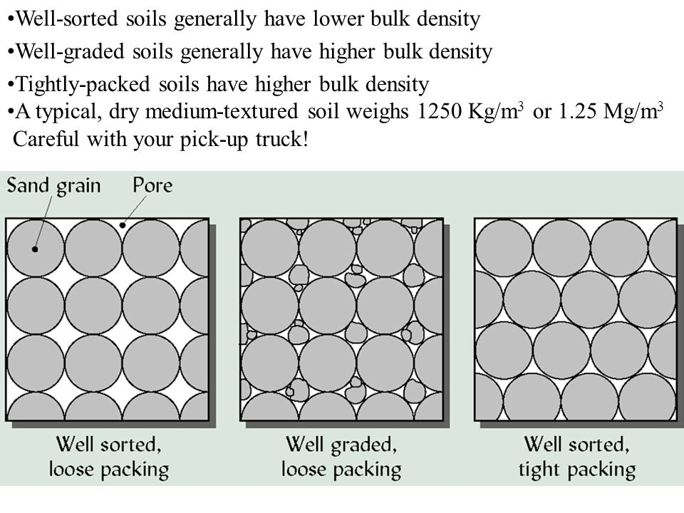

**Fig. 4.5** El orden de las partículas (25)

$ρ_{b}=\frac{M_{suelo}}{V_{t}}$ o $ρ_{t}=\frac{M_{suelo+agua}}{V_{t}}$

La densidad aparente depende de la profundidad, la textura del suelo, la compactación (en granjas, es posible tener suelo compactado en algunas zonas por la culpa de las máquinas pesadas), la cantidad de las materias orgánicas (que disminuyen la densidad aparente por su levedad), y la configuración de los grupos de la textura. Un suelo bien arreglado va a tener menor densidad aparente que un suelo bien arreglado y triturado (25).

**Contenido del Agua**

En suelos saturados, la cohesión es mínima por la presencia del agua libre en los poros. Al disminuir el contenido del agua, el potencial negativo de agua aparece y la cohesión aumenta. Más agua resulta en menos resistencia a penetración. Por eso, se importante tener en cuenta que hay que aumentar la fuerza para penetrar el suelo si la tierra está seca.

### Estructura

El peso del robot debe contrarrestar la resistencia del suelo a la penetración para evitar que se levante del suelo al sondear o muestrear. Por lo tanto, se establece un peso objetivo basado en las resistencias máximas a la penetración de suelos a distintos grados de compactación (26).

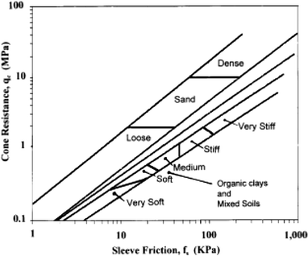

**Fig. 4.6** La relación entre textura y

resistencia a penetración (86)

Sabiendo que la textura de los suelos de España es francosa o francosa-arenosa, o en otras palabras son lsuelos mezclados (“mixed”), se puede concluir que la resistencia a la penetración va a ser media o 1 mPa (10.197 kg/cm2) en el mejor caso.

Primero, se establece la fuerza requerida para penetrar el suelo utilizando las resistencias máximas a la penetración con un penetrómetro.

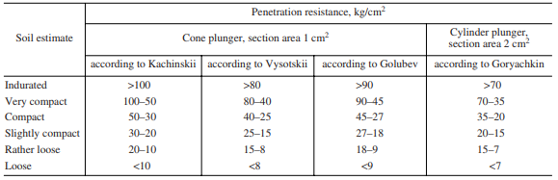

**Fig. 4.7** Resistencia del suelo a la penetración (26)

Asumiendo que cada una de las 3 agujas del sensor tiene un diámetro de 3.75 mm, su área es de 11.04 mm2 = 1.10 cm2. Multiplicando cada aguja por 3 se obtiene un área total de 3.31 cm2 que tiene que entrar por el suelo. Como las agujas tienen una forma similar al émbolo cónico, nos fijamos en las tres primeras columnas.

Para cada tipo de suelo, se halla el valor medio y se multiplica por el área del sensor. Por ejemplo, para el caso de una tierra muy compactada de la 2ª fila (“rather loose”) los valores máximos de 20, 15, y 18 kg/cm2 tienen un valor medio de 17.7 kg/cm2. El contrapeso necesario sería de 17.7 kg/cm2 * 3,31 cm2 = 58.59 kg. Si asumimos un área con una textura más arenosa, necesitaremos 90.57 kg. En la mayoría de los casos, sólo vamos a necesitar contrarrestar 10.197 kg/cm2 o un poco más que un suelo suelto, de peso mínimo 29.82 kg. Es evidente que la fricción entre un penetrómetro de un tipo de materia va a ser diferente comparando con el sensor. Tampoco sabemos exactamente como cambiará la rigidez del suelo en condiciones muy secas. Sin embargo, se puede despreciar estos factores para hacer una predicción general.

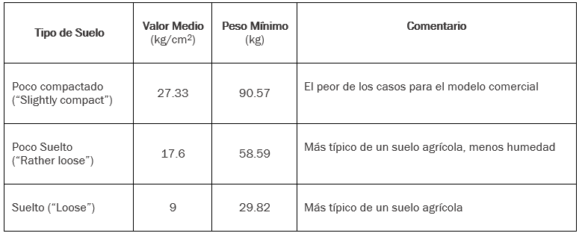

**Fig. 4.8** Resistencia promedia de suelos típicos en España

En este proyecto, por ser un prototipo que sólo va a demonstrar los conceptos descritos aquí, elegimos el tamaño más pequeño para facilitar su movimiento y las pruebas en la calle. Por ejemplo, un peso aproximado de 15 kg parece razonable y construimos una estructura según este límite.

### El Mecanismo de Sondeo

#### Actuador Lineal

Para insertar el sensor en el suelo, se utiliza un actuador lineal con las siguientes dimensiones:

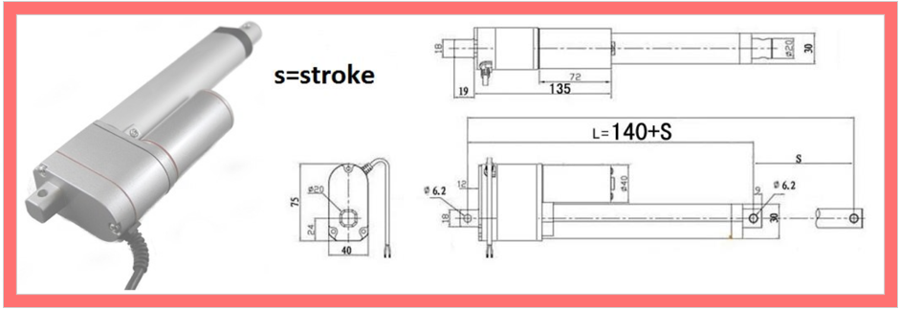

**Fig. 4.9** Actuador de 12V DC de 900N utilizado en este proyecto (101)

Sabiendo que la distancia entre el sensor en su posición más elevada y su posición completamente insertado en el suelo es 150 mm, el actuador con la carrera de esta misma longitud sirve para hacer una inserción completa en la tierra. Además, la fuerza 900N (90kg) que el actuador puede proporcionar sirve en este prototipo y en cualquiera versión en el futuro (que pesaría más que 30kg).

**Potenciómetro**

Un potenciómetro simple con una resistencia máxima de 10 kOhm informa a PiB sobre la posición del actuador. Cuando se mueve el actuador, el cursor pasa por la resistencia, y la relación entre la primera y segunda mitad de la resistencia cambia el voltaje de la salida. Utilizando la Ley de Ohm se puede comprobar el funcionamiento. Se sabe que la resistencia dentro del potenciómetro es de 10000 Ohm y que el PiA es la fuente de alimentación. Asumimos que el cursor está a 50% de la resistencia total:

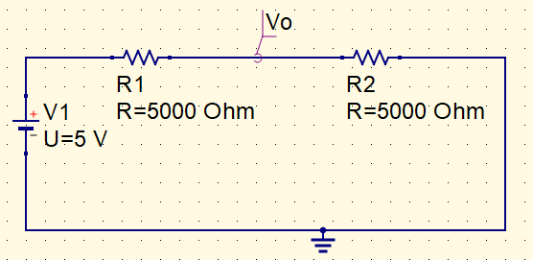

**Fig. 4.10** Representación del cálculo en QUCS

$$0=V_{i}-IR_{1}-IR_{2}=5-I\left(5000\right)- I\left(5000\right) →I=0.0005A$$

$$V_{o}=V_{i}-IR_{1}=5-\left(0.0005\right)\left(5000\right)=2.5V$$

El objetivo del potenciómetro es detectar problemas con la expansión. También se pueden detectar los problemas con la contracción, pero esto casi no puede ocurrir con un sensor (sólo si se convierte el sensor a un aparato metálico que escava la tierra).

**ADC**

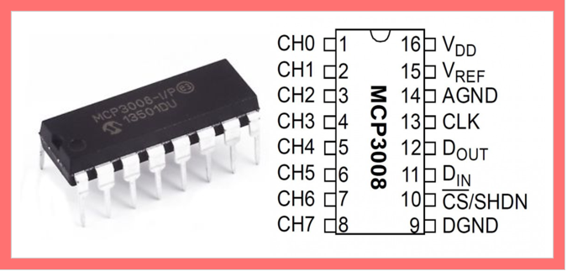

**Fig. 4.11** Un mapa de las entradas y salidas de ADC (101)

Como la salida del potenciómetro es una señal analógica, se utiliza un convertidor ADC con PiB.

Se puede describir su funcionamiento en los siguientes pasos:

1. La señal que sale del potenciómetro entra a un circuito “Sample and Hold” que captura la señal y lo retiene por un periodo de tiempo determinado.
2. Por otro lado, un registro SAR (Registro de Aproximación Sucesiva) proporciona un mensaje 10 bits (valor de 0 a 1023) un bit a la vez. En un ciclo, un bit en registro memoria[i] está enclavado a 1.
3. Los bits pasan al DAC y están convertido a una señal análogo equivalente según el voltaje de referencia. Si la diferencia entre el voltaje de entrada y el mensaje aproximado convertido es negativa, el bit del ciclo está enclavado a 0. En otro caso, está enclavado a 1. Esto se repite hasta que cada bit de SAR está procesado, en nuestro caso hasta que 10 ciclos han pasado (por ser un registro SAR de 10 bits). El resultado es una aproximación de la señal analógica.

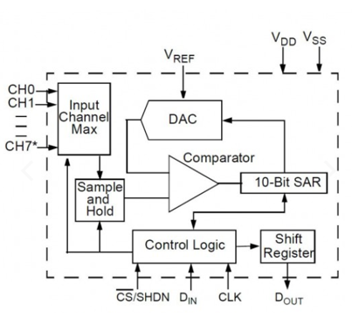

**Fig. 4.12** Un circuito de ADC

(proporcionado por un distinto fabricante (101))

Para poder leer el mensaje, se utiliza una librería Adafruit_MCP3008 así como 4 pines adicionales del PiB.

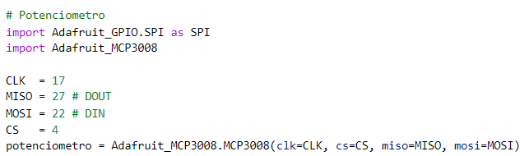

La leída del potenciómetro empieza con un valor inicial, y una creación de una lista de candidatos de valores que van a ser leídos en el bucle *While.*

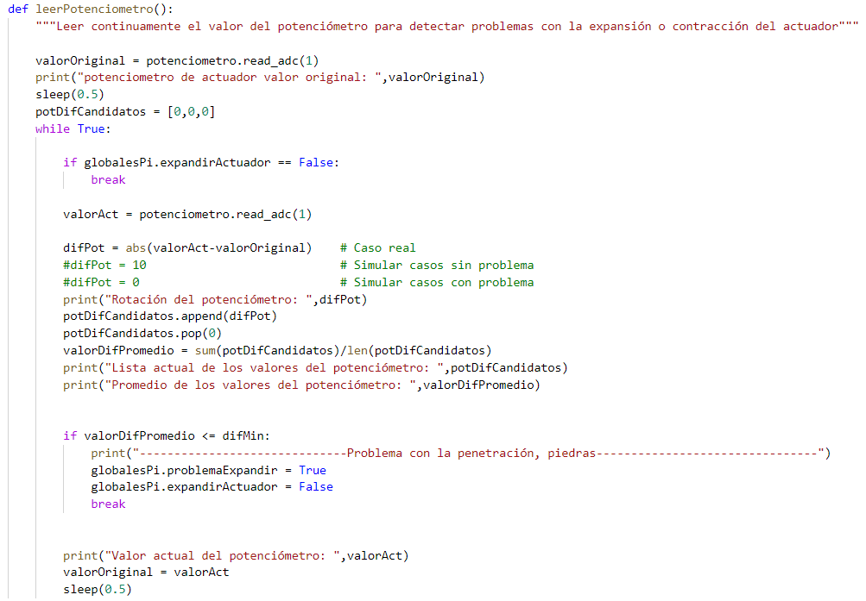

Si en cualquier momento el actuador no se está expandiendo, el potenciómetro deja de medir los valores y así no gastamos energía.

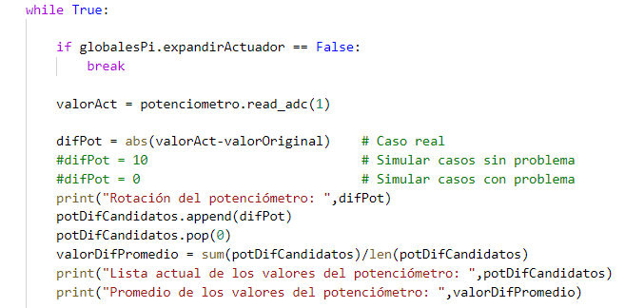

En cada ciclo del bucle, el ADC se lee y se calcula la diferencia entre el valor actual y original. La diferencia se añade a una lista, se quita el último valor, y se calcula el valor promedio.



La diferencia mínima o *difMin* se refiere a la mínima diferencia que tiene que existir cuando el actuador se está moviendo sin problemas. Como al principio y final el valor puede aproximarse a 0, el promedio reduce la probabilidad de un error falso.

Si el valor promedio es menor que la diferencia mínima, significa que la velocidad ha disminuido, o, en otras palabras, de repente el sensor está empujando una piedra. En este caso, la variable de error global se cambia a *True, globalesPi.expandirActuador* se cambia a *False,* y el actuador para de expandirse (más información sobre el funcionamiento del actuador en la siguiente sección). Si ocurre un problema, el potenciómetro para leer los datos, y se retrae el sensor del suelo completamente.

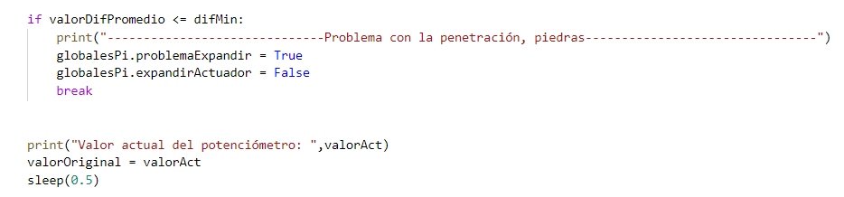

**Puente H**

El actuador sólo cambia la dirección del movimiento si la dirección de corriente cambia. Se utiliza un puente H para cambiar la polaridad del circuito.

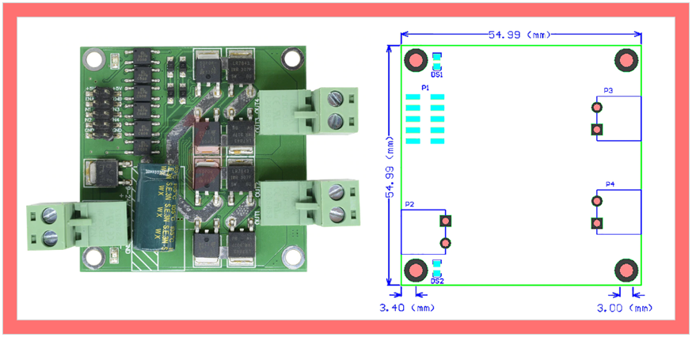

**Fig. 4.13** Utilizamos el puente H L298 de 12V

Aunque el fabricante no proporciona el circuito del puente H, se puede generalizar el funcionamiento de la siguiente manera:

El puente H consiste de 4 transistores MOSFET (en el diagrama, se utiliza interruptores en vez de transistores) que dejan pasar la corriente o no según los comandos que entran por la parte lógica (P1). En el caso de este modelo, si el puente recibe un 0 en IN1 y 1 en IN2 y 1 en ENA, la dirección del flujo de corriente va ser cambiado a la dirección contraria.

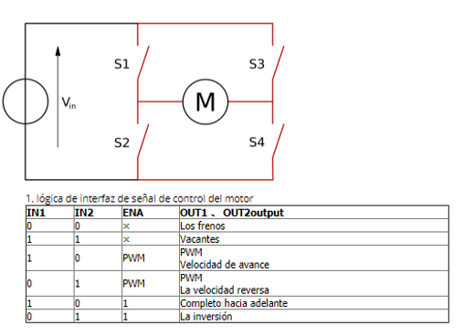

**Fig. 4.14** Instrucciones posibles a la puente

H proporcionadas por el fabricante

En realidad, sólo se puede desconectar S1 y S4 o S3 y S2 a la vez o los cuatro, pero nunca ninguna otra combinación. Se observa que IN1 y IN2 no tiene el comando asociado.

Naturalmente, para expandir o retraer el actuador, se manda los comandos al puente H. Pero en vez de mandar el comando que utiliza la velocidad por defecto (6mm/s) o simplemente que expande el actuador por un tiempo predeterminado, se manda un comando cada segundo. Si no empleamos ningún método de vigilancia de expansión, es más eficiente mandar el comando y esperar hasta su final de tiempo asignado. Pero en nuestro caso, un potenciómetro (en un hilo distinto de PiB) vigila la velocidad del actuador, asegurando que no hay ningún problema con la expansión. En consecuencia, es más seguro siempre asignar movimientos controlados al actuador, con la habilidad de parar en caso de un problema. Además, como no se nota una diferencia entre la velocidad por defecto, y la velocidad alcanzada con este método, ni una diferencia de suavidad (no hay ningunas paradas o temblor), se utiliza el siguiente código para expandir el actuador:

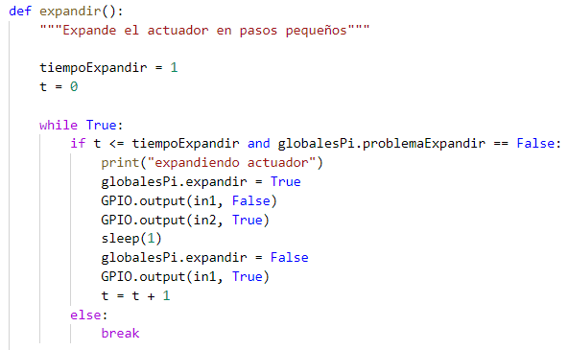

Se observa que un bucle sigue sólo en el caso cuando el potenciómetro no ha notado ningún problema de expansión, o cuando *globalesPi.problemaExpandir == False*.

En el caso de contracción, se manda a *in1*, *True* y *in2*, *False* en vez de los comandos arriba.

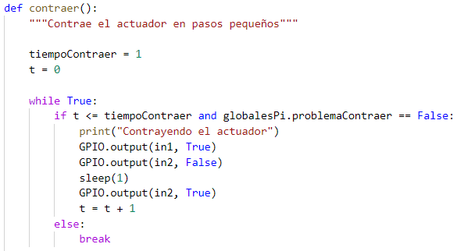

**Conexiones**

Sabiendo que el actuador va a proporcionar el máximo de 135 N (robot pesa máximo15 kg), se utiliza el diagrama del fabricante para saber que el actuador va a necesitar 1.5 amperios para funcionar. Se junta el actuador, el potenciómetro, el puente H y la batería que puede proporcionar 1.5 amperios de la siguiente manera:

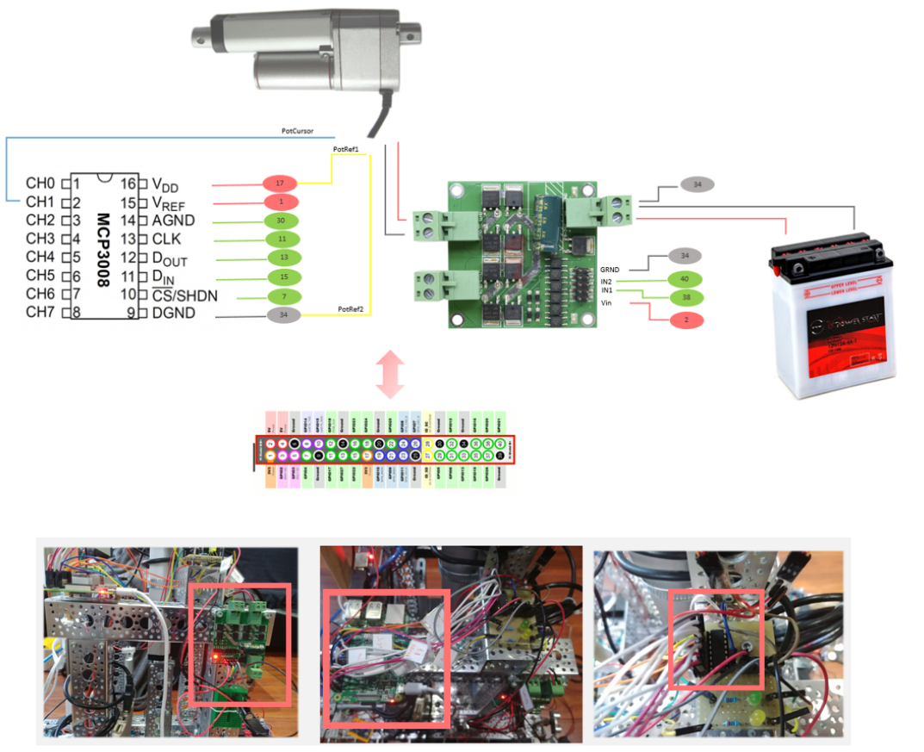

**Fig. 4.15** Representación gráfica de conexiones del actuador

#### Jaula

Para proteger el sensor durante el movimiento se desplaza la jaula del motor utilizando el mecanismo de biela-manivela. Se generaliza y simplifica el modelo ya que sólo hay que aproximar si el servo motor fallaría durante el funcionamiento.

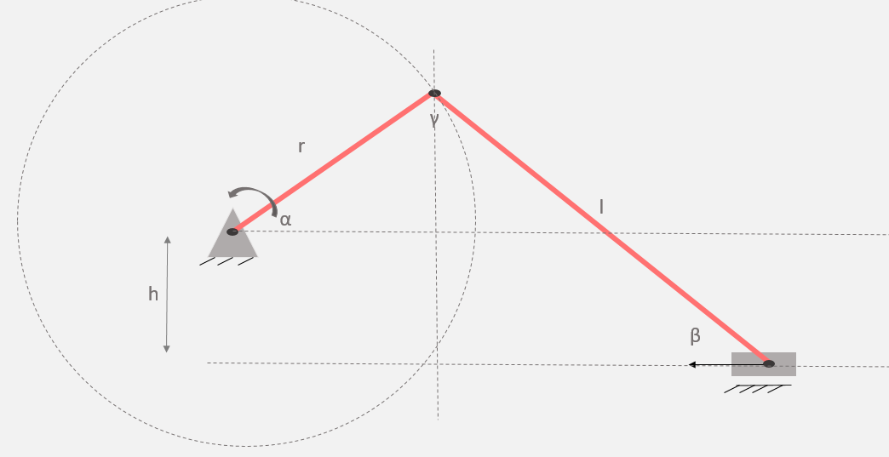

**Fig. 4.16** Mecanismo biela-manivela que mueve la jaula

Para hallar los rangos del par que motor tiene que proporcionar, observamos la α cuando la jaula está en la posición completamente retraída y revelada, para asignar los ${α }_{min}≅0$ y ${α }_{max}≅70 °$.

Aunque el servo no tiene un potenciómetro, o cualquiera realimentación que serviría en un bucle de control, no hay una manera de controlar la velocidad sino con el código. Con un bucle “for” se manda una señal que aumenta su posición en plazos pequeños hasta llegar a su mínimo y máximo.

Esto significa que la aceleración es impredecible.

1. La aceleración cambia en relación de la proximidad del motor a su límite 0 o 180 grados
2. Al mandarle comandos que son incrementos, el motor nunca acelera 100% de su capacidad ni llega a su velocidad más rápida. Se tiene en cuenta que la aceleración y deceleración (resultando en altas fuerzas inerciales) frecuenta también aumenta la fuerza requerida para desplazar la jaula y aumenta la degradación del servo.
3. Por la presencia de los cables constrictivos, $F$ aumenta en los extremos de carrera, así que aumentamos la rotación objetiva desde $70 °$ a $80 °$.

Al controlar el servo con el código, sabemos cuentos incrementos o iteraciones del bucle va a desplazar la caja entre su posición inicial a su posición final. En este caso, vamos a tener $80 °$ grados de giro por 5 segundos.

Sabiendo la fuerza requerida para mover la caja, podemos calcular los pares que ocurrirían si despreciamos la aceleración y asignamos la velocidad angular (27). Se utiliza un método analítico y lo comprueba con SAM.

Asumiendo que la jaula pesa aproximadamente 7 kg, se puede calcular la fuerza requerida para empezar su desplazamiento. Se utiliza un coeficiente entre dos placas de metal suave, aunque la fricción de rodamiento lineal de bolas es entre 0.001 y 0.002. Pero es una aproximación del peor caso donde ya hemos despreciado la fricción en los nodos y el motor, así que utilizamos el peor caso posible en este cálculo.

$F= μ_{metal suave pero caso}*F_{N jaula} →0.1*\left(7*9.81\right)=6.87 N$

Después se calcula $γ$ para poder calcular el ángulo entre r y radio perpendicular a la línea de la fuerza ($r_{┴}$):

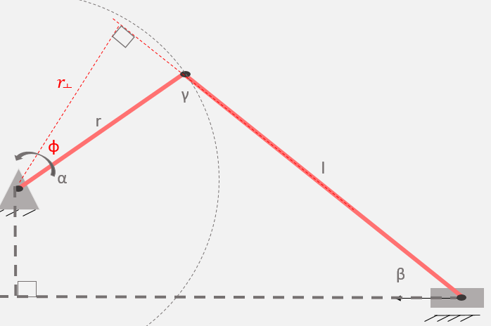

**Fig. 4.17** Relación entre $r_{┴}$, r, y todos ángulos

La suma de los ángulos interiores en una figura es:

($n-2)180=(α+90)+90+β+γ → γ=180-α- β$

Con $γ$ se puede encontrar $\text{φ}$:

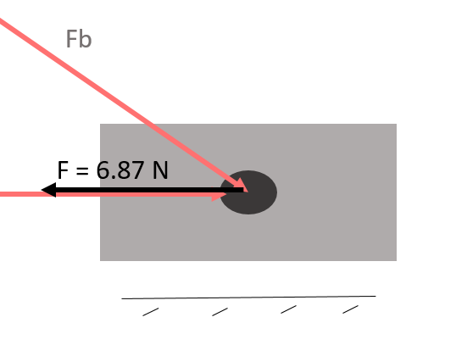

**Fig. 4.18** Relación entre F y Fb

$$\text{φ}+\left(180-γ\right)+90=180 → \text{φ}\text{ = }γ-90$$

Así $r_{┴}$ tiene que ser:

$$r_{┴} =rcos\text{φ}$$

Sabiendo que:

$F= F_{b}cos β → F_{b}= \frac{F}{cos β }$

Se concluye que $Par= F_{b}*r_{┴}$

Utilizando las expresiones arriba, se calcula los pares de distintos ángulos del motor y se demuestra los resultados en Excel:

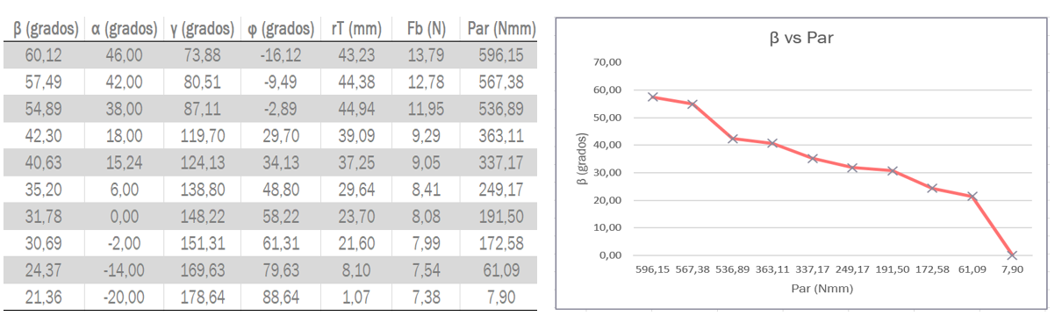

Se observa que al disminuir el ángulo β, el componente x de F es más grande resultando en un par requerido menor.

Se comprueba los valores obtenidos (figura 5.10) con la simulación SAM. En este caso, se añade la fuerza calculada para mover la jaula al componente deslizador (punto 5), y la velocidad angular anti horario al punto 1.

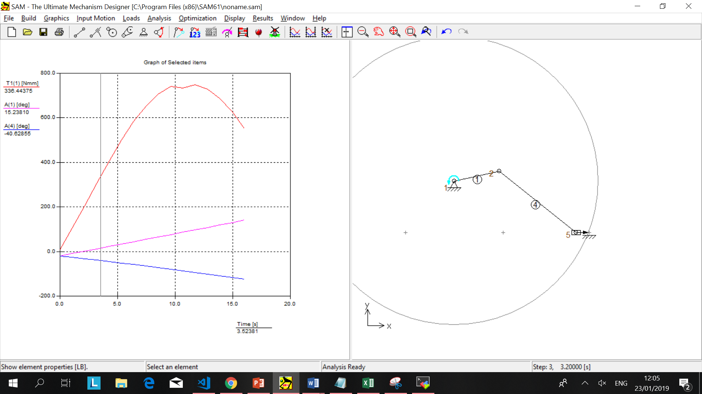

**Fig. 4.19** Simulación del mecanismo en SAM

En esta simulación, se observa que el par nunca sobrepasa 800 Nmm mientras que el motor puede proporcionar 1402.40 Nmm. Aunque la máxima eficiencia del motor ocurre a 10% del par de parada, en este caso, se utiliza el motor por máximo 20 segundos cada ciclo de sondeo, y el sondeo puede ocurrir cada 5 minutos. En otras palabras, se puede reutilizar este motor sin comprar uno nuevo en este prototipo porque su uso es muy limitado, aunque idealmente en un prototipo próximo sería mejor cambiarlo a uno más grande.

**Motor**

El mecanismo utiliza el 15 kg.cm motor Servo FT5316M con las siguientes dimensiones:

El motor puede girar entre 0 a 180 grados y utiliza la comunicación PWM o modulación por ancho de pulsos para mover. Se modifica la señal del voltaje tipo cuadrada, sinodal para mandar una distinta cantidad de energía a la carga (28) :

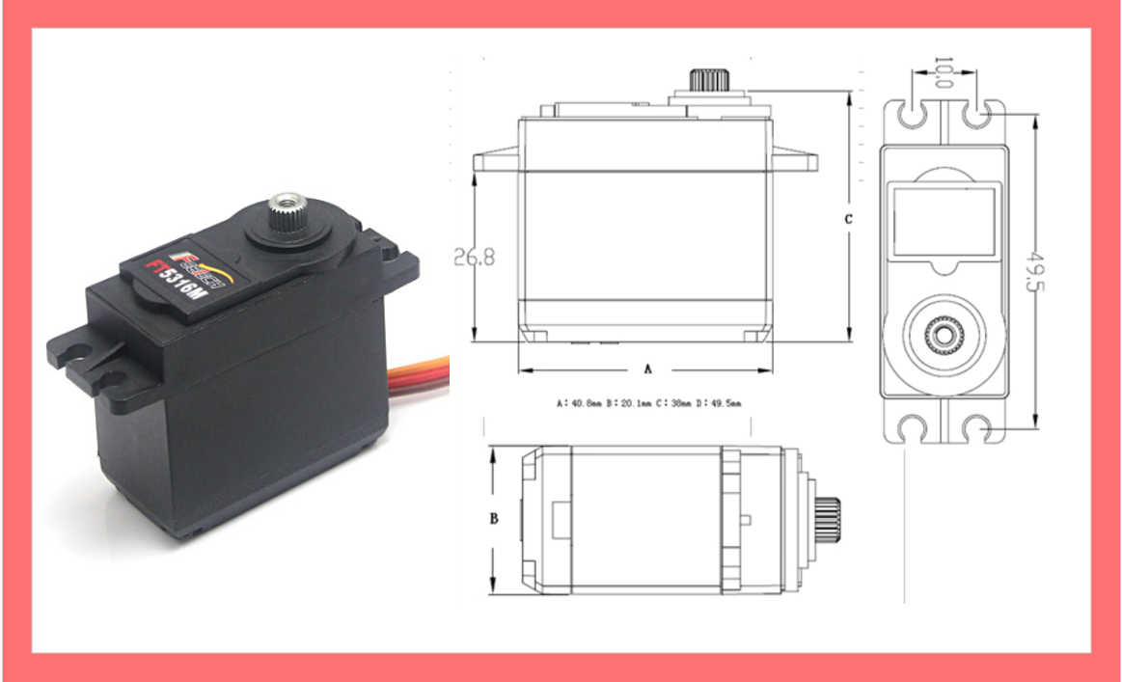

**Fig. 4.20** Los dimensiones del motor FT5316M

$$D= \frac{Pi}{T}*100\%$$

Donde:

D: ciclo de trabajo

Pi: tiempo en que la señal es positiva

T: período

En el caso del servo motor, se utiliza una función *setAngle()* dentro del archivo *jaula.py* que aumentaría la facilidad de los comandos.

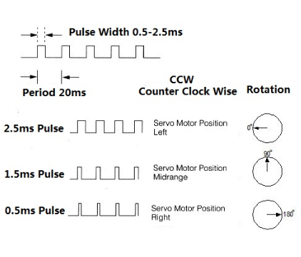

**Fig. 4.21** Pulsos cuadrados de distintas

anchuras resultan en movimiento a distintas

posiciones del servomotor (28)

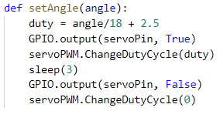

Sabiendo que el servo puede girar de $0-180°$ y que la anchura de pulso tiene rangos entre $0.5 y 2.5 ms$, se calcula mínimos y máximos ciclos del trabajo:

$\frac{0.5ms}{20ms}=2.5\%$ y $\frac{2.5ms}{20ms}=12.5\%$ o un rango de 10%.

Así, $duty=\frac{angulo}{18}+2.5$, donde 2.5 es el porcentaje mínimo a que responde el motor.

Después de codificar el ángulo en un ciclo de trabajo, se activa el pin *servoPin* asignado anteriormente, se proporciona un tiempo al servo, y se termina el proceso. Es importante mandar 0 al final para prevenir unas vibraciones aleatorias.

Para desplazar la jaula, utilizamos esta función dentro de *revelar(),* y *retraer(),* mandando al Servidor los pulsos pequeños cada ciclo de bucle “for” para controlar la rapidez y prevenir daño a la jaula.

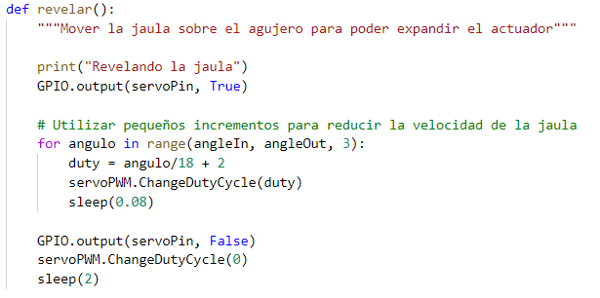

*angleIn* y *angeOut* refiere a $α_{min} y α_{max}$ del apartado anterior, pero los modificamos a 20 y 100 respectivamente porque es servo proporciona el movimiento de jaula más estable sí no está cerca de sus límites.

Dentro del motor, se puede describir el proceso en siguientes etapas básicas:

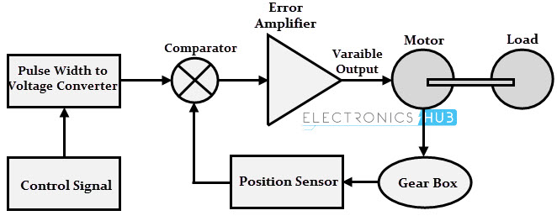

**Fig. 4.22** Un resumen del funcionamiento de un servomotor (101)

1. Cuando se elige un ángulo de giro, se convierte el pulso PWM a un voltaje de referencia
2. El potenciómetro produce el voltaje proporcional al movimiento del servo
3. El voltaje del potenciómetro y el voltaje de referencia alimentan un comparador
4. El amplificador de error negativo produce un voltaje correspondiendo con error
5. Dependiendo del voltaje producido del amplificador, el motor gira o no hasta que el error está dentro de una tolerancia

## Medición de Datos

### Propiedades Químicas: Información General

Para poder manipular el sistema tan complejo como el suelo, se tiene que tener en cuenta algunas características químicas que pueden impedir o facilitar el crecimiento del cultivo.

Todos cultivos siempre requieren macronutrientes como nitrógeno (N), fósforo (P), potasio (K), calcio (Ca), magnesio (Mg), azufre (S) y micronutrientes como hierro (Fe), zinc (Zn), manganeso (Mn), boro (B), cobre (Cu), molibdeno (Mo), cloro (Cl). Pruebas generales de NPK (nitrógeno, fosforo y potasio) son muy importantes para determinar la fertilidad del campo. Generalmente, los fertilizantes tienen distintas proporciones de macronutrientes para distintos tipos de cultivo. Por ejemplo, cebada y trigo son la fuente de la agricultura (así como las uvas, frutas y olivas), necesitan las ratios 60:30:30 y 120:60:60 respectivamente para un rendimiento máximo.

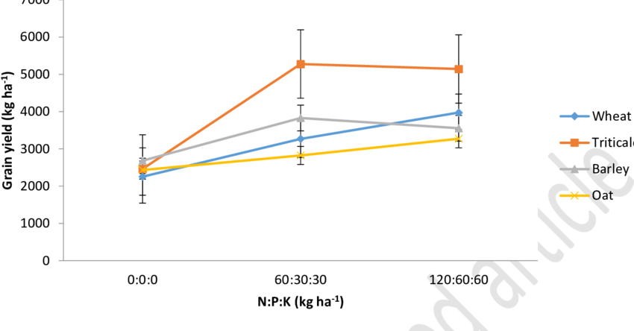

**Fig. 4.23** Para un rendimiento alto,

es necesario proporcionar las ratios de

NPK distintas (101)

La absorción de los nutrientes necesarios depende de los siguientes factores:

**pH**

Cada porción del suelo tiene cierta alcalinidad o acidez, generalmente entre 5.5 y 7.0, que determina disponibilidad de los nutrientes. Pero, pH, no es un valor estático, sino es una respuesta a su ambiente (29).

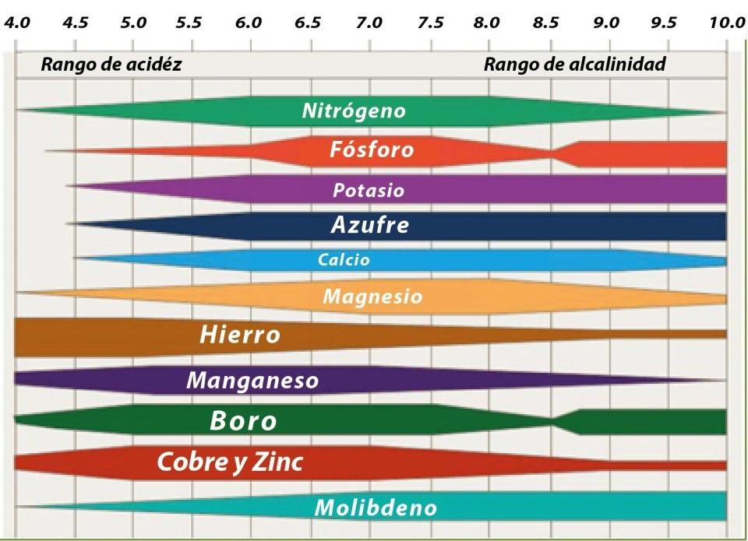

**Fig. 4.24** Disponibilidad de nutrientes con la medida de pH (29)

Por ejemplo, las plantas utilizan nutrientes en una forma iónica, que resulta en la disminución de pH en la zona de raíces. Los microorganismos del suelo (que son responsable por mantenimiento, protección y generalmente la vida de todos cultivos) descomponen materia orgánica para crear ácido carbónico, disminuyendo el pH del suelo. El agua, es ligeramente ácido así que baja el pH del suelo. Descaste químico y físico del lecho de roca y suelo, especialmente si hay Aluminio bajan pH fuertemente. Los fertilizantes de amonio (${NH}_{4}^{+}$) causan nitrificación y creación del nitrato que descompone en ${NO}_{3}^{-}$ y $H^{+}$ libres también bajan el pH. Entre pH 4 y 6 debido a la interacción de ${Al}^{3+}$ y el agua, hay generación de tres iones $H^{+}$ por cada iono de ${Al}^{3+}$ (29). Así baja el pH y las plantas pasivamente absorben por osmosis este iono tóxico. Esta toxicidad puede no sólo reducir la absorción de otros nutrientes, sino que puede causar un fallo completo del cultivo.

Alternativamente, la adición de carbonato de calcio ${CaCO}_{3}$, óxido de calcio (CaO), una fuerte presencia de los cationes básicos $K^{+}$ $,{Ca}^{2+}$, ${Mg}^{2+}$, ${Na}^{+}$ (las sales) y dolomita pueden aumentar el pH.

**Capacidad de intercambio catiónico (CEC o CIC)** (30)

CIC/CEC es la capacidad de retener iones positivos (${Ca}^{2+}$, ${Na}^{+},$ ${Mg}^{2+}, K^{+}$ que depende de la cantidad y el tipo de arcilla y materia orgánica. Arena, como una textura con carga más neutral, no atrae muchos iones, diferente a arcilla o materia orgánica que tiene carga negativa. En mayores casos, más alta CIC resulta en mejor disponibilidad de los nutrientes para el cultivo, y menos drenaje de nutrientes durante la lluvia, resultando en menor necesitad de fertilizantes. Pero ojo, algunos tipos de arcilla tienen partes negativas tan fuertes que previenen motilidad de iones, resultando en una tierra infértil.

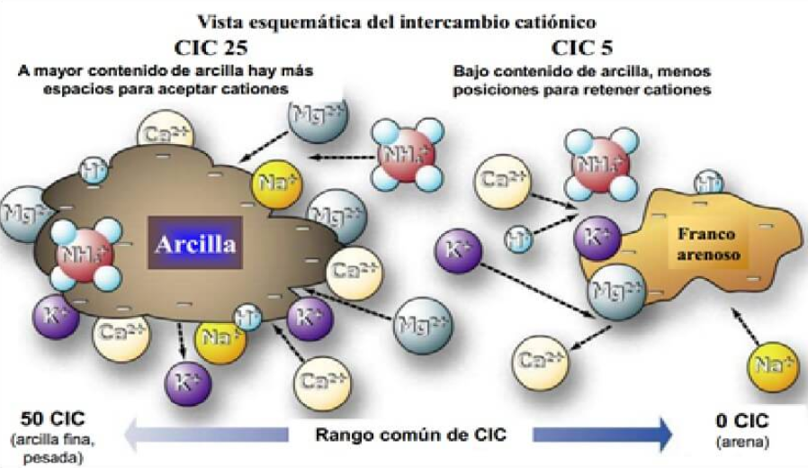

**Fig. 4.25** Intercambio de los iones depende del CIC

**Humedad**

Normalmente, el suelo está compuesto de aire agua, minerales y materia orgánica, con el agua y aire compartiendo la mitad del volumen.

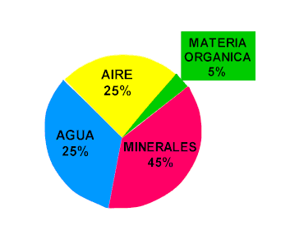

**Fig. 4.26** Contenido del suelo (74)

Cuando medimos la humedad, en realidad estamos midiendo el porcentaje de volumen del agua en el suelo:

$$θ= \frac{V_{agua}}{V_{total}}$$

Aunque se puede describir el contenido del agua con mediciones de masa y convertirla en humedad volumétrica, el sensor calcula sólo el contenido volumétrico directamente de permitividad.

El contenido de agua determina la velocidad de los ciclos químicos de los nutrientes y toxinas, así como la rapidez del intercambio iónica, o absorción de los nutrientes por plantas (31).

Desde luego, la producción de área de las hojas de cultivo, el diámetro de las ramas, la altura y la producción total depende de la cantidad del agua en el suelo. No es decir que la humedad es siempre algo que facilita el crecimiento del cultivo. Cuando $θ_{suelo}$ aumenta hasta $θ_{saturación}$, los raíces pierdan la habilidad de absorber el oxígeno. El oxígeno es necesario para ejecutar respiración celular para producir energía (32):

$$C_{6}H_{12}O_{6}+ 6O_{2}+6H_{2}O→{6CO}_{2}+12H_{2}O+Energia (ATP)$$

Por otro lado, cuando $θ_{suelo}$ disminuye hasta $θ_{pwp}$ o punto de muerte irreversible, el cultivo muera.

En adición el contenido del agua regula la producción de microorganismos que facilita el reciclaje de los nutrientes y añade protección contra las pestes al cultivo. Demasiada agua, promueve la proliferación de microorganismos anaeróbicos, que impiden el crecimiento del cultivo.

Desafortunadamente, aunque se puede decir que la humedad entre 10 y 30% es ideal, es necesario tener en cuenta de otras variables para obtener el rendimiento óptimo. Bajas cantidades de agua en algunas etapas pueden resultar en un rendimiento más alto al final, en cambio que las altas cantidades de agua en otras pueden causar un fallo completo del cultivo. Por lo tanto, es necesario saber los ciclos del cultivo, y la textura de suelo (arcilla retiene más agua que la arena).

#### Medición de Propiedades Químicas

Existen varios tipos de sensores que pueden medir propiedades importantes, aunque siempre se puede obtener muestreos del suelo y mandarlos a un laboratorio o utilizar un kit para analizarlo (33), (34), (35). (36), (37). Como el suelo no es homogéneo y las áreas agrícolas son muy grandes, es muy difícil crear una mezcla de muestreo utilizable sin gastar mucho tiempo y dinero cuando se obtiene muestreos del suelo a mano.



Aunque el sensor elegido no puede medir NPK directamente por ser un sensor de reflectometría, se puede medir algunos variables que tiene correlación con la salud de la tierra general. En realidad, un método más preciso de la medición del suelo, es hacerlo a mano y procesarlo en un laboratorio que es un proceso largo y con automatización mínima.

### Sensor

#### FDR

**Funcionamiento Básico**

Se elige un sensor RS485 para proporcionar la temperatura, humedad, EC, solidos disueltos totales, la salinidad, y la constante dieléctrica a la basa de datos del Servidor.

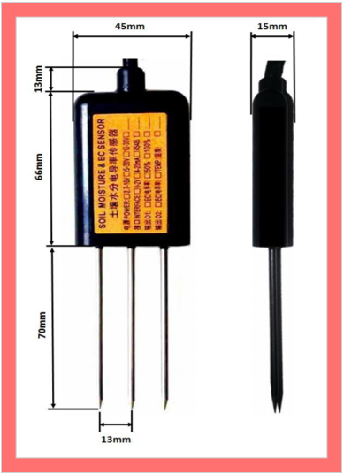

**Fig. 4.27** Dimensiones de RS485

El sensor es completamente sellado, resistente al agua e impacto por el uso alto. También se puede dejarlo en el suelo para medir algunos variables en tiempos distintos en ciertas ubicaciones importantes (como las áreas contaminadas).

El sensor utiliza reflectometría, específicamente el método FDR (Frequency Domain Reflectometry) para obtener salinidad, EC, humedad, sólidos y disueltos totales.

Dentro de los poros del suelo, los cationes y aniones disueltos en agua tienen la habilidad de polarizar. En condiciones naturales, los iones se mueven aleatoriamente por el suelo, y no se observa un flujo neto en cualquiera dirección. Pero al aplicar un campo magnético al suelo, se observa un corriente perpendicular al campo aplicado (38).

Midiendo la densidad de flujo y el campo magnético se puede calcular EC (capacidad de intercambio σ) con (36):

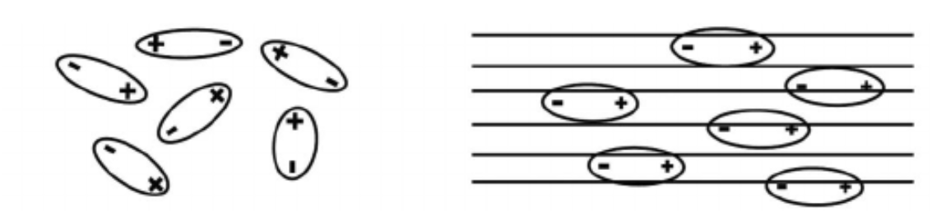

**Fig. 4.28** Alineado de moléculas (como agua) en

la presencia de un campo magnético(82)

$$J(A/m^{2}) = σ(S/m) E(V/m)$$

En realidad, el sensor mide sólo la permitividad compleja para estimar todos parámetros salvo la temperatura. Aunque el fabricante del sensor no proporciona su diagrama, por ser sensor FDR, se puede describir algunos partes importantes dentro del circuito utilizando un sensor genérico FDR.

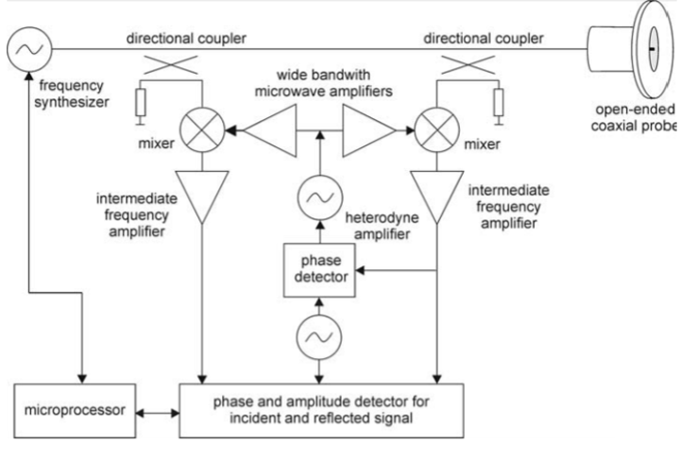

**Fig. 4.29** Un ejemplo de la representación general de un sensor FDR (83)

Se describe los pasos de la medición de la siguiente manera:

1. Un sintetizador de frecuencia (que a diferencia de un oscilador puede producir ondas de distintas frecuencias) genera una onda sinusoidal de cierta frecuencia (10-500 MHz).
2. Parte de la señal pasa por las sondas, y dependiendo de las características del suelo está reflejado hacía el sensor.
3. La parte reflejada y la parte original está procesados (pasan por los mezcladores y amplificados) para determinar la diferencia de la fase y la amplitud.
4. La salida está conectada a la entrada VNA (Vecor Network Analyzer) que calcula el coeficiente de reflexión, que al final está utilizada para calcular la permitividad compleja, así como la parte real e imaginaria.
5. Sabiendo la permitividad, se puede calcular EC, la humedad y la SDT. Se calcula la temperatura por un circuito separado en el sensor.

**Cálculo de las Mediciones**

Se puede describir la cantidad de energía almacenada con permitividad. Permitividad es la tendencia de un material a polarizarse ante la aplicación de un campo eléctrico. Cuando ocurre alineación de moléculas, la rotación necesita energía que se convierte en energía potencial después de la rotación. En otras palabras, más agua significa, más alineación que resulta en la permitividad más alta.

Se puede describirla:

$ε^{*} = ε_{r}-jε_{i}$

Donde:

$ε^{*}$: permitividad compleja

$ε_{r}$: parte real de permitividad compleja

$jε_{i}$: parte imaginaria de permitividad compleja

La parte imaginaria está asociada con permitividad o EC, o en otras palabas el almacenamiento asociado con polarización del suelo que está relacionada con el contenido del agua.

Se puede decir que la parte imaginaria es:

$$ε_{i} = ε_{rel}+\frac{σ}{2πfε_{v}}$$

Donde:

$ε_{rel}$: relajación dieléctrica (un retardo durante polarización), despreciable in algunas texturas del suelo como arena

$σ_{dc}$: EC del suelo

$ε_{v}$: permitividad en vacío

Ya que el método FDR es una método capacitivo, se puede medir la permitividad con capacitancia, utilizando el modelo de admitancia “Lumped Capacitance Circuit Model” (39):

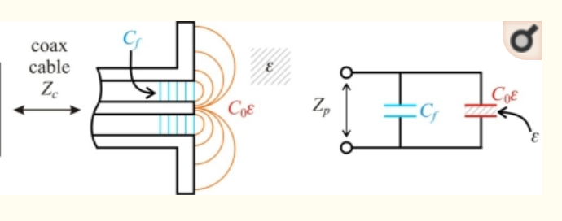

**Fig. 4.30** Relación entre $Cf$ y $C_{0}ε^{*}$ en la sonda

$$Z_{p} =\frac{1}{jω\left(Cf+C_{0}ε^{*}\right)}$$

Donde:

$C_{0}$: coeficiente a obtener durante calibración; parte de impedancia que está basada en dieléctrico del aire

$Cf$: coeficiente a obtener durante calibración; parte de impedancia del sustrato conocido

Se mide $Z_{p}$ en distintas frecuencias durante la calibración

Para poder separar la permitividad entre la parte real e imaginaria, es necesario medir la diferencia entre la onda reflejada y producida. Dentro del sensor, Vecor Network Analyzer (VNA) calcula la coeficiente de reflexión (39):

$$S_{11} =\frac{Z_{p}- Z_{c}}{Z_{p}+ Z_{c}}$$

Donde la coeficiente, también es un valor complejo con modulo $S_{11}$ y la fase φ.

Así, se puede hacer una combinación de la ecuación de $Z_{p}$ y $S_{11}$ para hallar la parte imaginaria y real de permitividad (39):

$$ε_{rel}=\frac{-2\left|S_{11}\right|\sin\left(φ\right)}{ωC_{0}Z_{c}(1+2\left|S_{11}\right|cos\left(φ\right)+{\left|S_{11}\right|}^{2})}- \frac{Cf}{C_{0}}$$

$$ε_{i} =\frac{1-{\left|S_{11}\right|}^{2}}{ωC_{0}Z_{c}(1+2\left|S_{11}\right|cos\left(φ\right)+{\left|S_{11}\right|}^{2})}$$

Desafortunadamente, en el caso de este sensor que tiene dos unidades de sondas no se puede despreciar $C_{0}$ y simplemente hallar la permitividad compleja directamente.

Sabiendo la permitividad compleja, se vuelve a la ecuación $ε_{i}$ para hallar la conductividad $σ$ para saber EC. Ya que la relación entre EC y la candidad de agua es fuertemente lineal, por calibraciónes con **texturas de tierra distintas** y cantidades de agua distintas, los fabricantes asignan un valor de EC a la cantidad de agua.

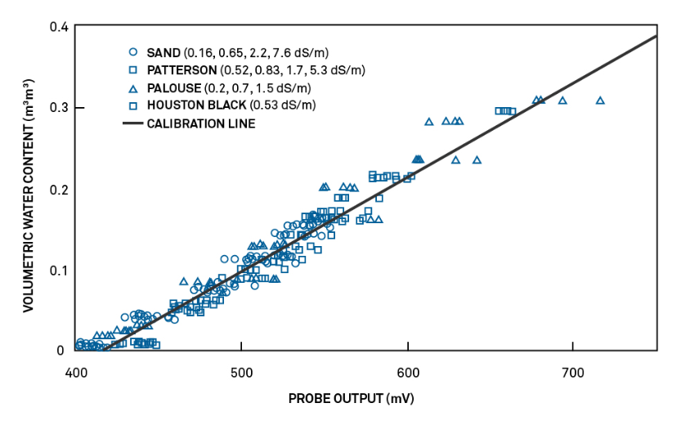

**Fig. 4.31** Ejemplo de linealidad entre la humedad y EC (101)

Para encontrar una medición de los sólidos disueltos totales (SDT):

$$SDT =factor*EC$$

Donde el factor está decidido por el fabricante.

**Factores que Influyen Medidas**

Es necesario subrayar que dependiendo de la temperatura del muestreo se puede obtener distintos valores. Un aumento de la temperatura resulta en vibraciones de moléculas del agua que impiden la rotación para crear un momento bipolar. Está impedancia cambia la parte real e imaginaria de la permitividad, resultando en lecturas erróneas (40).

También la calidad de calibración hecha por el fabricante determina la calidad de medidas. Por ejemplo, si medimos la permitividad de arena y arcilla con misma humedad, arcilla va a tener una permitividad distinto a la de arena sólo por ser texturas distintas.

Aunque, el fabricante ha incluido en su calibración la habilidad de elegir texturas distintas (como tierra mineral, arena, arcilla y turba), el fabricante **no ha utilizado ningún protocolo universal** para definir cada tipo del suelo. Por ejemplo, existe “Unified Soil Classification System (USCS)”, “USDA Soil Taxonomy”, el sistema AASHTO etc. En otras palabras, no sabemos ni la definición de distintas categorías ni cálculos exactos utilizados para saber exactamente que modificaciones tenemos que hacer para corregir las mediciones.

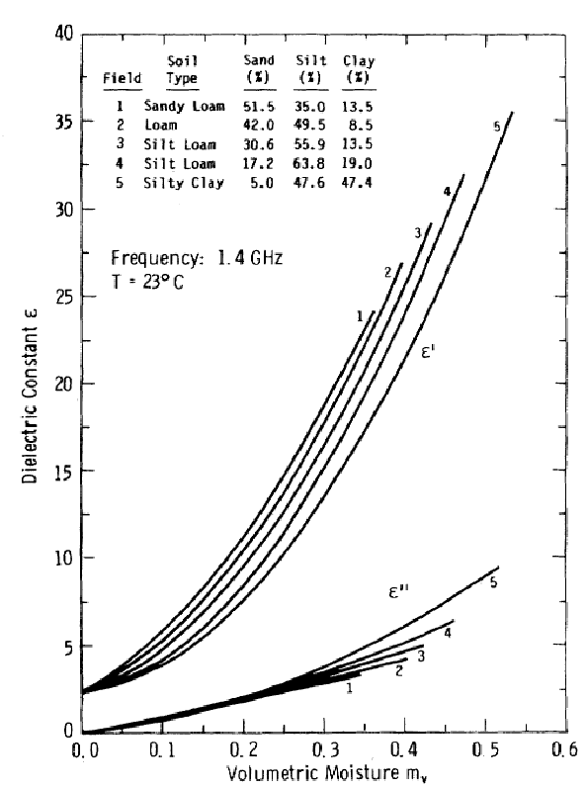

**Fig. 4.32** Cambio de permitividad con

la textura del suelo (84)

#### Protocolo de comunicación Modbus RTU

El sensor elegido utiliza el protocolo Modbus RTU (Remote Terminal Unit) para asegurar la comunicación estable y rápida. Desemejante a Modbus ASCII que comunica por caracteres ASCII, Modbus RTU comunica por medio de datos binarios (41).

El protocolo de Modbus tiene la estructura de maestro-esclavo, donde el maestro en este caso es el PiB que manda los comandos al sensor, y el sensor es el esclavo que recibe los comandos, los ejecuta o manda código de errores si ocurre algo. Ambos tienen que comunicar con la misma velocidad de transmisión (en este caso, es 9600 bits por segundo).

Los datos están transferidos por variación de voltaje que codifica en los bits 0 y 1 dependiendo del voltaje.

El esclavo tiene cuatro bancos de datos que consiste de Bobinas, Entradas Discretas, Registros de Retención, y Registros de Entrada. Los primeros dos tiene el tipo de datos booleano (bit) mientras que los otros dos tiene el tipo de dato palabra sin signo (2 bytes). El bloque de memoria y Bobina y Registros de Retención proporciona acceso al maestro para no sólo leer, pero para escribir, mientras que los otros dos proporcionan sólo lectura de los datos. En el caso del sensor, se almacena los datos en el formato de UInt16 o en otras palabras el rango de valores que se puede almacenar es entre 0 a 4 294 967 295.

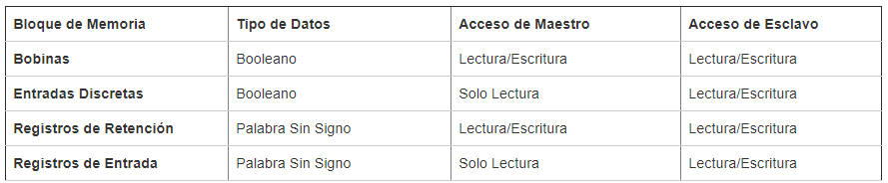

**Fig. 4.33** Estructura general de los bloques de memoria

Dentro de cada bloque, puede existir 9999 almacenamientos (un bit o 2 bytes según el tipo de bloque).

Para distinguir entre los bloques, se utiliza un offset entre cada uno de cuatro. El bloque de Bobinas tiene un offset de 1, Entradas Discretas 10001, Registros de Retención 30001, Registros de Entrada 40001. Por ejemplo, si se refiere a 10022, se elige un registro 22 Entrada Discreta.

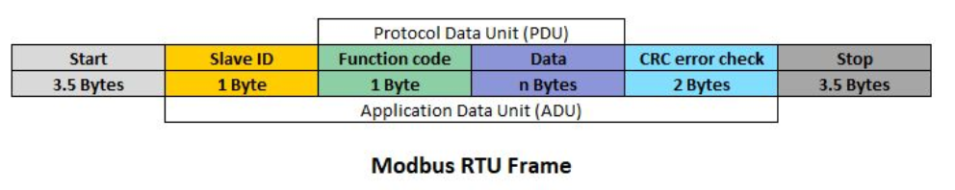

**Fig. 4.34** La estructura del mensaje del protocolo Modbus RTU

El mensaje consiste de:

1. Un byte que contiene la dirección del esclavo (1 a 247). Un 0 refiere a un mensaje a todos esclavos.
2. Un byte con el código de la función que define el bloque a leer o escribir.
3. Un bit de paridad (par o impar). Paridad es un bit que puede ser 0 o 1. Si quiero mandar un mensaje que tiene el impar número de 1s, y la paridad “par” está elegida, el bit de paridad va a ser igual a 1. Si el mensaje recibido tiene par número de 1s por error, el esclavo va a detectar una excepción leyendo el bit de paridad. Por ejemplo, en un mensaje binario de “1100001”, el maestro cambia el bit de paridad a 1 si la paridad está enclavada en modo “par”. En nuestro caso, la paridad es opcional, y se puede omitirlo cambiando la configuración del sensor.
4. Un bit de parada si un bit paridad está utilizado, o dos si no.
5. Dos bytes de validación CRC (Cyclic Redundancy check) calculado por el maestro. Al recibir el mensaje, el esclavo calcula CRC, y lo compara con el de maestro. Si hay alguna diferencia, el esclavo responde con el código especifico a este error.

El esclavo comunica con la misma manera, salvo en el caso de error, en vez de mandar el código de la función con los datos, el esclavo manda la función código de excepción y la excepción.

El esclavo tiene acceso a los registros y sus datos así que también puede cambiar algunos parámetros.

PiB lee los datos como humedad, salinidad, SDT, y épsilon en formato de UInt16 EC, (salvo en el caso de temperatura que está almacenada en formato Int16) utilizando el bloque Registros de Entrada, como ellos tiene 2 bytes y una capacidad de sólo leída por el maestro.

También, se puede leer y cambiar parámetros como la textura de la tierra, la velocidad de transmisión, el formato de transmisión (por ejemplo, leer la temperatura en formato F en vez de ºC), la dirección del esclavo, y ajustes de los coeficientes. En este caso, los datos también están almacenados en el formato de UInt16, pero esta vez, para poder ser leídos y escritos por el maestro, están almacenados en el bloque de Registros de Retención.

Para mandar el mensaje de PiB a sensor, utilizamos la librería de *minimalmodbus* y configuramos la velocidad de transmisión a la misma velocidad que el sensor utiliza – 9600 bits/seg. Establecemos un tiempo máximo de espera entre mediciones de 0.2 segundos, y su dirección. Si el tiempo es demasiado pequeño ocurre un error que para el sistema.

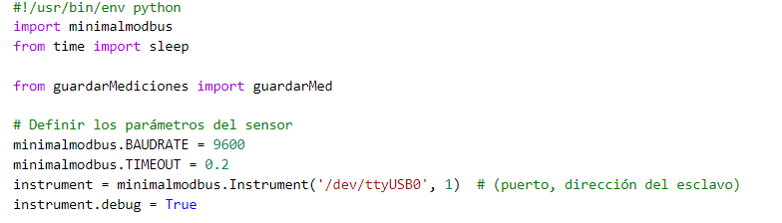

Indicamos que el cambio de la tierra (sustancia) y coordObj son parámetros opcionales porque la función separada *compilarDatos()*, que puede ejecutar pruebas consecutivas en el mismo sitio sin navegar para medir el suelo y calibrar el sensor, no utiliza coordObj porque los datos de la prueba local están sólo guardados en PiB.

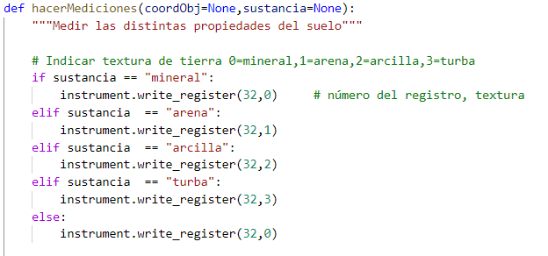

Se puede elegir el tipo de la tierra escribiendo al bloque de Registros de Retención, a registro 32 y el parámetro que corresponde con el tipo de la tierra.

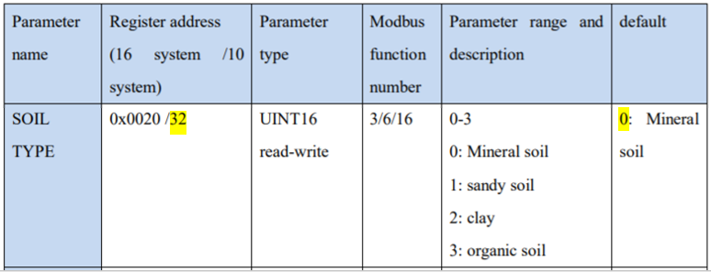

**Fig. 4.35** Configuración de la tierra



Después de cambiar el tipo de la tierra, se lee el registro para comprobar el tipo del suelo elegido. Este paso es más informativo que depuración porque este protocolo ya tiene métodos para detectar errores como el CRC y opcionalmente la paridad.

Para leer los datos, simplemente utilizamos la función *instrument.read_register* e indicamos el número:



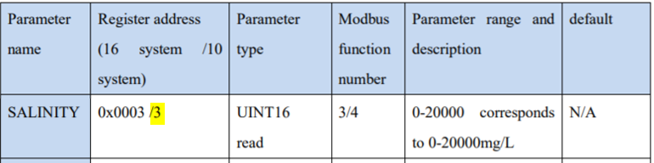

**Fig. 4.36** Lectura de salinidad

Se sigue con los pasos arriba para obtener todos los datos. En algunos casos, se puede indicar el segundo paramento que está relacionada con el formato de la respuesta. Al final, se construye un diccionario compuesto de las mediciones y *coordObj* (pasado como el parámetro directamente a la función). Opcionalmente, se puede guardar mediciones en el formato *csv* a PiB.

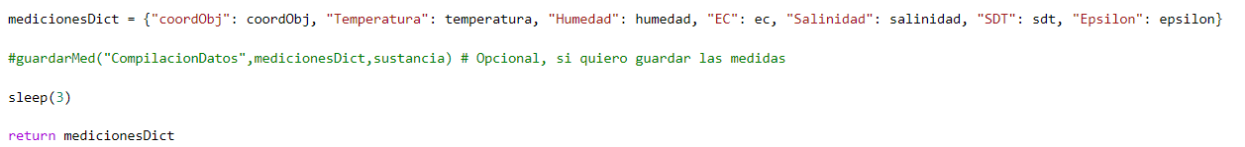

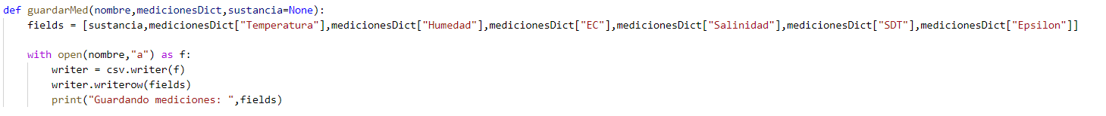

Sin utilizar hilos, se puede tomar mediciones con *compilarDatos()* por separado de esta manera muy fácil:

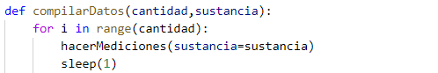

En un laboratorio, se puede obtener miles de mediciones automáticamente si, por ejemplo, quiero comparar los sensores distintos en una manera que casi quita el error humano de inserción, lectura etc. o idealmente si quiero comparar distintos tipos de la tierra contra el análisis manual, para observar si el sensor puede correctamente predecir la salud de la tierra. Aunque no es el propósito del proyecto, se utiliza esta misma función e interpreta los resultados en el apartado de interpretación.

#### Conexión

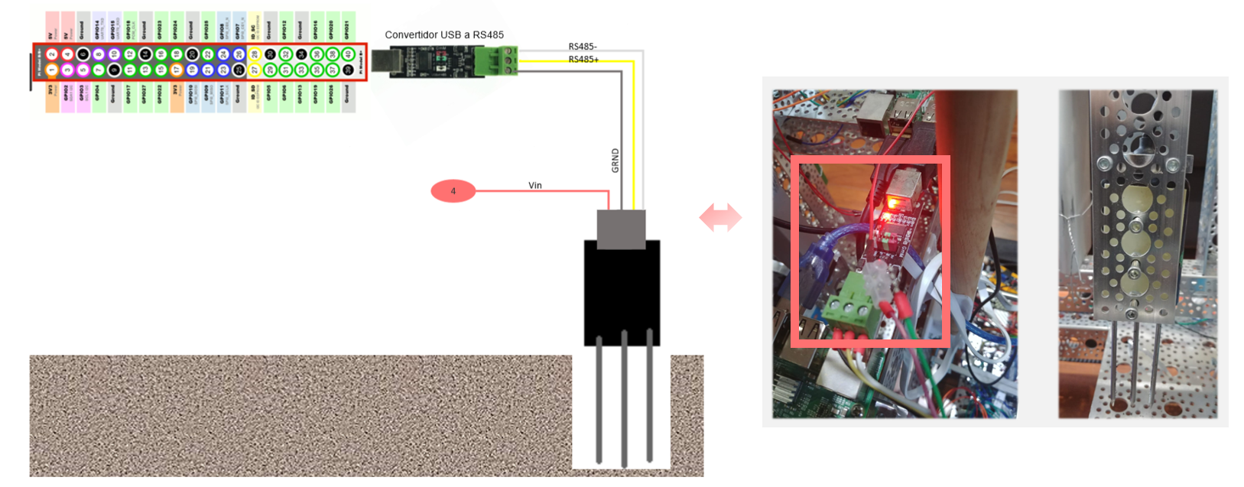

**Fig. 4.37** Conexión entre el sensor y PiB

* + - 1. Interpretación

El sensor proporciona mediciones de EC, Humedad, Temperatura, SDT (Total Dissolved Solids o Solidos Disueltos Totales) y Salinidad. El fabricante no explica el cálculo de la salinidad ni tampoco se puede obtener salinidad por un cálculo sin primero físicamente hacer una prueba y análisis del suelo en el laboratorio. Parece que los fabricantes han añadido esta opción para poder decir que el sensor mide 5 variables que suena mejor.

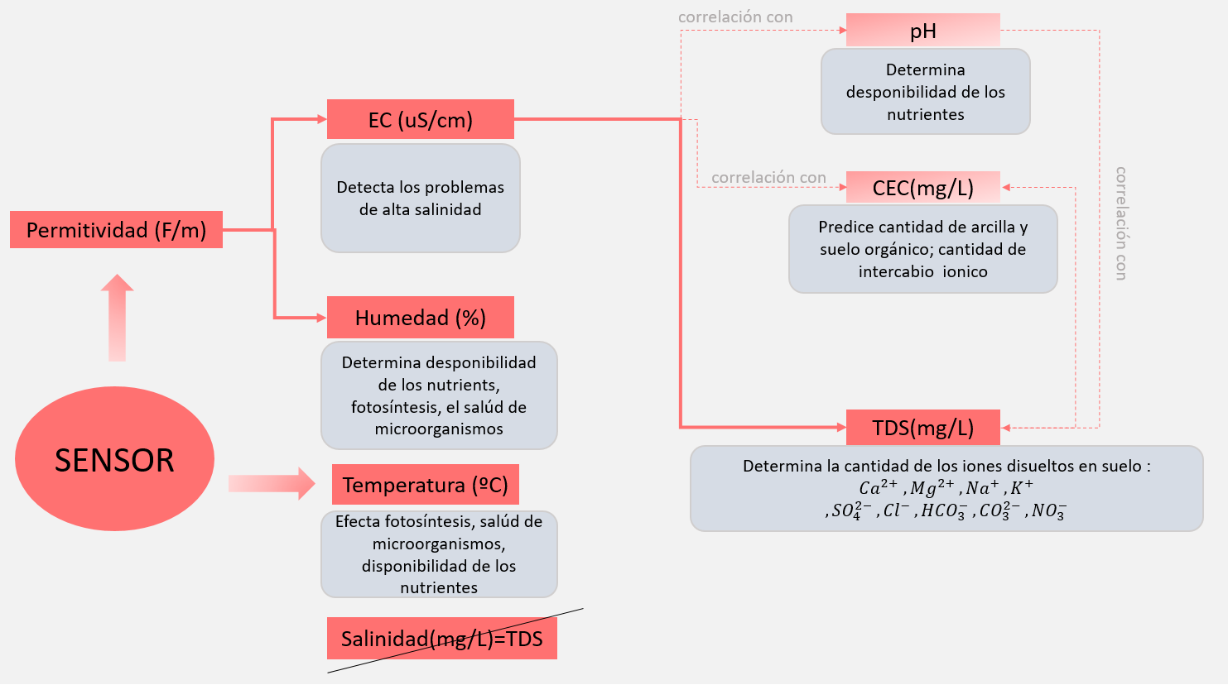

**Fig. 4.38** Mediciones posibles con el sensor

Primero, se asegura que el sensor es correctamente calibrado por el fabricante y no da valores en una situación donde el sensor no debe dar valores. Se obtiene 100 mediciones en aire y hacemos una gráfica del promedio de ellos.

Se observa el sensor to proporciona ningún valor erróneo como la humedad, EC, y SDT son 0. La temperatura se mantiene entre 22 y 23 ºC con el promedio de 22,56 ºC en el resto de mediciones, por lo cual la omitimos.

Segundo, medimos la constante dieléctrica del agua (230 ml) y el aire para comparar los valores obtenidos a los valores teóricos. Se observa que los valores obtenidos son parecidos pero un poco altos comparando con los valores teóricos (el agua a 20ºC es 80.4 y a 25 ºC es 78.2 mientras que el aire a 20ºC y 25ºC es aproximadamente 1.0006). Por lo tanto, el constante del agua a 22.56 ºC tenía que ser entre 80.4 y 78.2, mientras que el constante del aire tenía que ser menor que 1.0405 (42). Sin embargo, las medidas se acercan a los valores teóricos, así que por lo menos se puede utilizar el sensor como un método de predicción general.

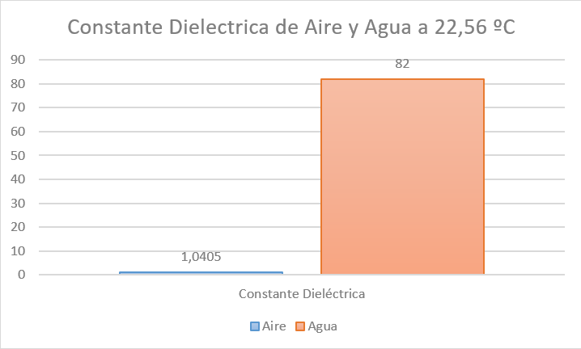

Después se hace una exploración del sensor midiendo el agua del paso anterior con distintas proporciones de sal. La humedad en cada caso es 100% (como es agua) en consecuencia lo omitimos como es una medida no informativa. Se observa que entre 0 y 1.3% EC, Salinidad y SDT tiene una relación lineal con la concentración de la sal.

Como $SDT =factor*EC$ se observa que al pasar una línea por los puntos, se observa un R2 de uno y un factor de 0.5 (apartado 4.3.2.1).

Se también observa la estabilidad de las mediciones. Como se obtiene 100 lecturas por cada concentración, se puede observar si los resultados son consistentes con sí mismos. Utilizando el coeficiente de la varianza se puede ver que las lecturas no desvían del promedio mucho, o en otras palabras que el sensor proporciona valores más o menos estables. En realidad, no sabemos si los errores que el sensor tiene una distribución normal. Por ejemplo, si tenemos en cuenta la temperatura (que es un variable que sí puede cambiar la medición), es posible que vemos asimetría de los errores con el aumento y disminución de las concentraciones de la sal. Pero en este caso, mantenemos la temperatura constante y simplificamos la asunción para obtener una idea general de la calidad del sensor.

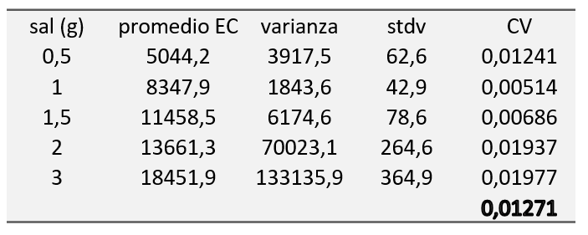

Al final se obtiene mediciones de una tierra turba con parámetros y la humedad desconocida:

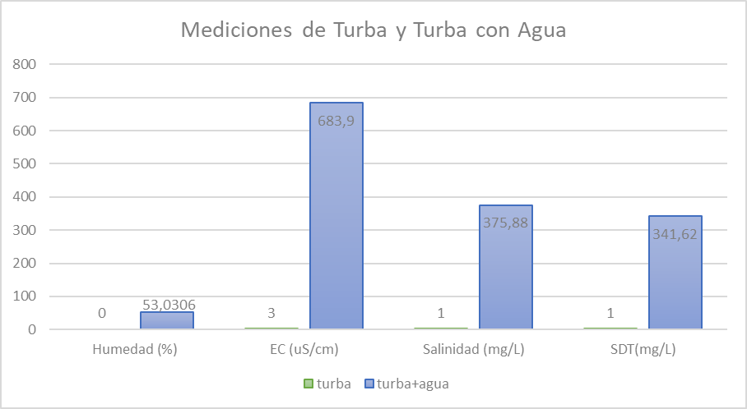

Se observa que al añadir el agua (sin sal) se puede ver un aumento de la salinidad y SDT. Como la tierra es turba fresca, o en otras palabras suele tiene alta cantidad de nutrientes como nitrógeno, se debe ver un EC alto. Pero cuando la tierra está seca, hay menos iones disueltos o en otras palabras son indetectables. Pero al añadir el agua, no podemos separar EC debido a la cantidad más alta de agua y las sales disueltas.

Esta demonstración es un ejemplo perfecto de las limitaciones del sensor. El sensor no puede informar al usuario sobre el estado absoluto del campo (salvo la humedad o temperatura). Para obtener resultados útiles es necesario estandarizar el tiempo de muestreo. Por ejemplo, sólo hacer pruebas después de añadir una cierta cantidad de agua al campo, durante cierto parte del día y comparar mediciones antes y después de añadir fertilizantes. Después, se puede comparar las lecturas obtenidas de tiempos distintos con la cantidad de la cosecha para observar una relación de los parámetros medidos u la fertilidad. Sólo después de este paso, se puede predecir otros parámetros como CEC o pH del suelo.

En ningún caso se puede decir un cierto de valor de EC o salinidad es igual a cierto valor de fertilizante o nitrógeno en la tierra. EC tiene una *correlación* con las cantidades de fertilizante, pero se también puede detectar sal de la mesa (que no aumenta la fertilidad de las plantas) como hemos observado en el caso de las pruebas con agua.

# Visión

La idea básica de visión es que la cantidad en un color particular representa la cantidad de ciertas nutrientes de una planta. En particular, se puede observar la deficiencia con sulfuro y nitrógeno con distintos métodos de visión. Después del carbono, hidrogeno y oxígeno, nitrógeno es un elemento más esencial porque es un parte grande de la producción de clorofila y fotosíntesis. Además, nitrógeno es un parte de distintas proteínas que regulan el crecimiento de la planta.

**NDVI**

El índice NDVI (Normalized Difference Vegetation Index) está basado en que las plantas absorben la luz entre 0.4 a 0.7um y reflejan fuertemente las ondas entre 0.7 a 1.1um. Por lo tanto, se establece una relación entre la luz visible y las ondas que están reflejados (NIR):

$$NDVI= \frac{NIR-Rojo}{NIR+Rojo}$$

El índice resultante es entre -1 a 1 donde un resultado entre 0.3 a 0.8 significa alta cantidad de biomasa saludable. Pero es necesario subrayar que los valores “buenos” cambian dependiendo del tipo de la planta, su edad y anatomía. Por ejemplo, si la planta tiene alta densidad de biomasa en un área particular, se puede bloquear otras áreas, disminuyendo la calidad del resultado (43).

Para obtener las medidas, se utiliza los sensores como NOAA ACHRR detectores (obtiene medidas desde el espacio) o una cámara NDVI (~$400).

**NDRE**

El índice NDRE (Normalized Difference Red Edge) es similar a NDVI pero que utiliza una onda de transición entre el rojo visible y NIR juntos con NIR. Este método es menos sensible a la anatomía de una planta y pasa más profundamente por la biomasa (44).

$$NDVI= \frac{NIR-Re}{NIR+Re}$$

**SPAD**

Se sujeta una hoja de la planta con el sensor manualmente, y el sensor pasa las ondas rojas visibles y la luz infrarrojo por encima y detecta la cantidad que pasa por la hoja en la parte inferior. Se obtiene la cantidad de clorofilo tras una calibración con la biomasa actual de las plantas. En otras palabras, no hay un índice.

El problema es que depende de donde se posiciona el sensor, se obtiene un resultado completamente distinto resultando en una relación no linear entre la cantidad de clorofilo y la lectura (45).

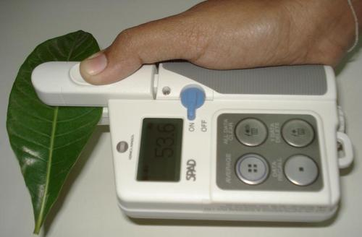

**Fig. 5.1** Como utilizar el sensor SPAD (101)

Es interesante ver la semejanza entre cuanto correlacionan ciertas índices y métodos de predicción de salud del cultivo con biomasa, altura, lectura de SPAD y valores actuales de nitrógeno u sulfuro. Se observa que los índices y las lecturas de SPAD probablemente no son lineales mientras que las incides como NDVI y NDRE tienen una relación altamente lineal con biomasa y altura de las plantas. Curiosamente, no se puede extender tanta correlación con valor actual de nitrógeno y sulfuro. Se puede decir, como en el caso del sensor, un índice o una lectura indirecta es buena para describir un estado general de la salud del campo general, pero es muy difícil precisamente cuantos nutrientes las plantas y el suelo contiene sin hacer muestreos físicos y hacer procesamientos en un laboratorio.

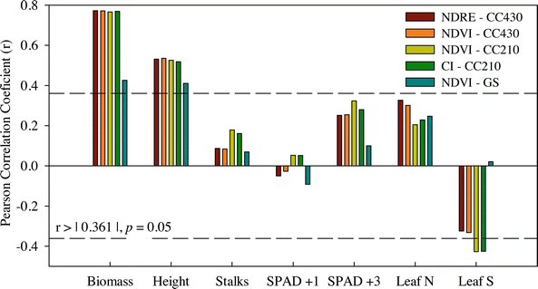

**Fig. 5.2** Nivel de correlación lineal entre las lecturas y propiedades de las plantas(92)

**VARI**

El índice VARI (Visible Atmospheric Resistant Index) utiliza los valores RGB de ondas en la zona visible en la siguiente expresión (46):

$$VARI= \frac{Verde-Rojo}{Verde+Rojo+Azul}$$

Aunque este método es barato y no requiere mucha modificación, los resultados pueden ser muy impredecibles, resultando en su inutilidad.

Utilizando vari como un indicador de buenos pixeles, Jaime Salazar analiza 3 fotos de distintos niveles de salud de unas plantas (buena, normal y mala). Se obtiene:

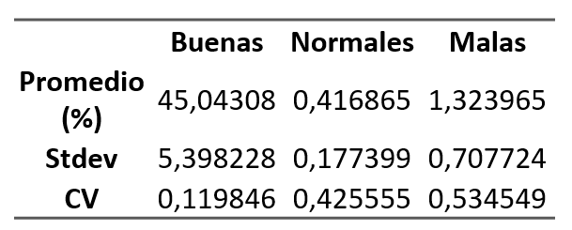

Se observa que las buenas fotos tienen el porcentaje promedio de 45% de los pixeles “buenos” mientras que las normales tiene un porcentaje de 0.42, menor que el porcentaje de 1.3 de la imagen malo que ni tiene ni una hoja (sólo ramas). Se confirma que la conclusión general sobre este índice es correcta. Este índice puede informarnos sobre la tendencia general del porcentaje de bueno que una imagen tiene con un coeficiente de varianza mediocre pero no tiene la habilidad de predecir el nivel del malo en una imagen. En otras palabras, si se obtiene un porcentaje alto, se puede decir que el cultivo está en un estado **general** bien, pero si se obtiene un valor bajo, no se puede diferenciar entre los casos peores. Se observa, también, que el coeficiente de varianza está muy malo en los casos normales y males.

# Comunicaciones Web

## Mostrar Los Datos al Servidor

Para mostrar los resultados en la página web, se conecta a SQL basa de datos con el objetivo de hallar todos resultados asociados con el usuario (más información en Parte A de Jaime Salazar).

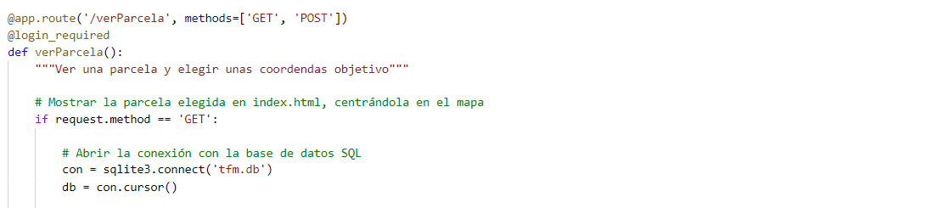

Utilizando los mismos pasos que demuestran en *verParcela* se encuentra:

*nombreParcela*, →*id_geometría* →*idUsuarioParcela* →*idsesiones* para finalmente localizar todas sesiones asociadas con el usuario. La primera vez, se elige la primera parcela bajo del usuario como el usuario todavía no ha elegido una parcela.

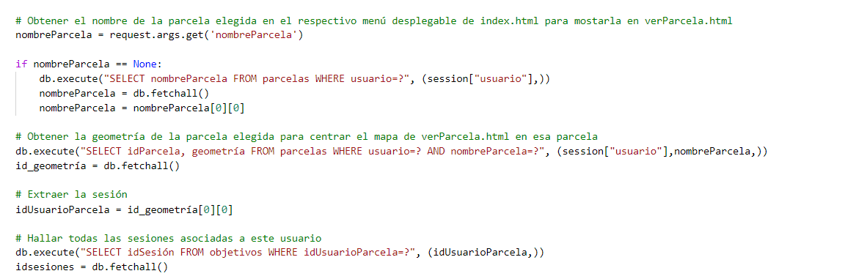

Se añade todos los resultados en una lista *todosResultados*.

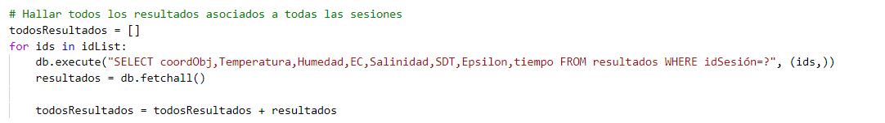

Muchas mediciones van a tener la misma fecha, así que para no tener una lista de los valores repetidos se añade una fecha asociada con la sesión sólo si la fecha no ya está repetida.

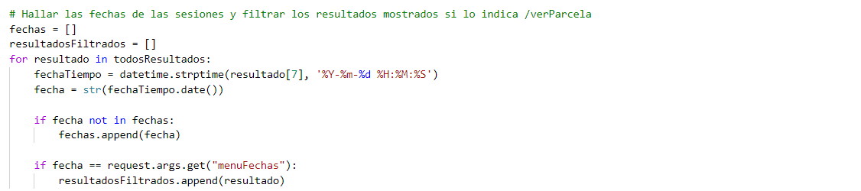

Al cargar la página, el usuario todavía no ha elegido una fecha/sesión de resultados, por lo cual la lista *resultadosFiltrados* queda vacía.

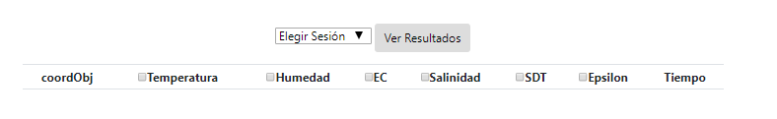

Pero al elegir una fecha, se añade los resultados asociados con la fecha



Al final se pasa la lista de las fechas y los resultados filtrados a la página web.



Se muestra la lista de las fechas del paso previo con un bucle *for* dentro de *verParcela.html*.

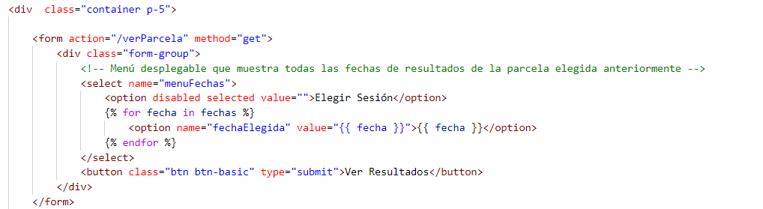

Al elegir una fecha con el botón “*submit*”, se rellena los resultados en columnas con otro bucle *for*:

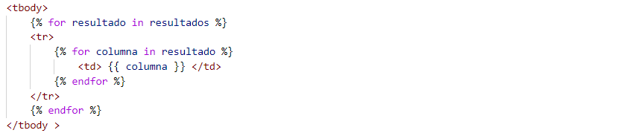

## Mandar Los Datos Por Correo

También se puede mandar los resultados al correo asociado con el usuario. Después de ver los resultados en la página web, se puede pulsar el botón “Mandar Resultados” para ejecutar la función *mandarResultados().*



Primero, la función crea una lista vacia donde vamos a guardar los resultados. Se guarda las filas de la tabla dentro de una variable tabla. Se crea un objeto que contiene cada medida cada bucle, para guardarlo con *push* en la lista de resultados. Se puede decir que el formato es: *restulado.****clave = valor*** como un diccionario.

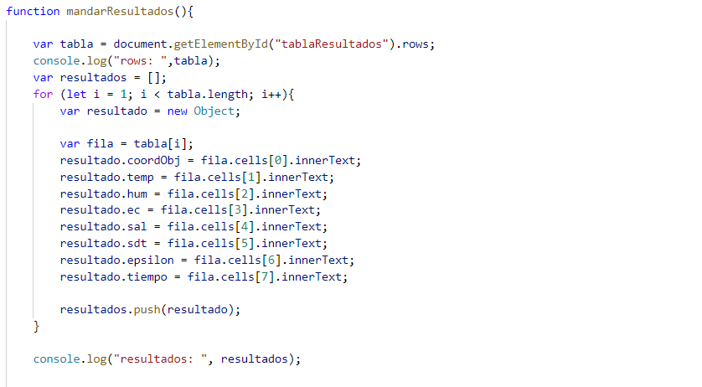

Dentro de la función, se también manda los resultados en formato JSON con *ajax* a /mandarResultados.

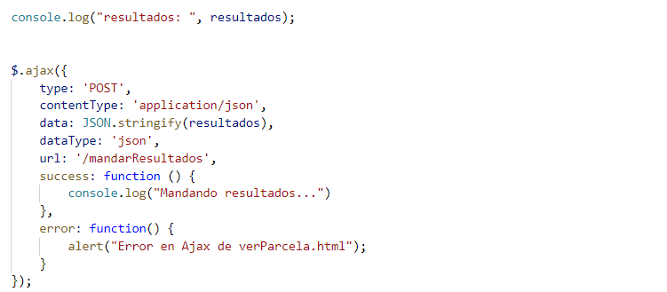

En **app.py** se guarda en los resultados en formato JSON y se busca el correo en la base de datos asociado con el usuario que está en sesión.

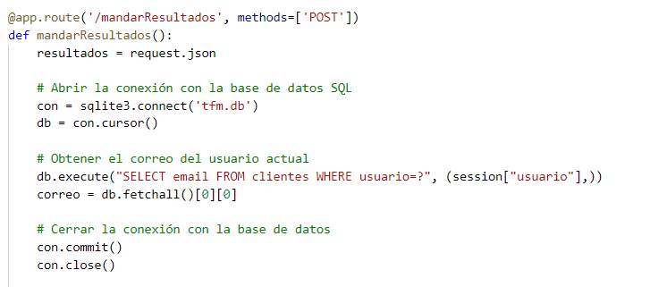

Sabiendo el correo, se guarda los resultados en un archivo *csv*. Se utiliza *writer.writerow* para guardad una fila a la vez en *resultados.csv*.

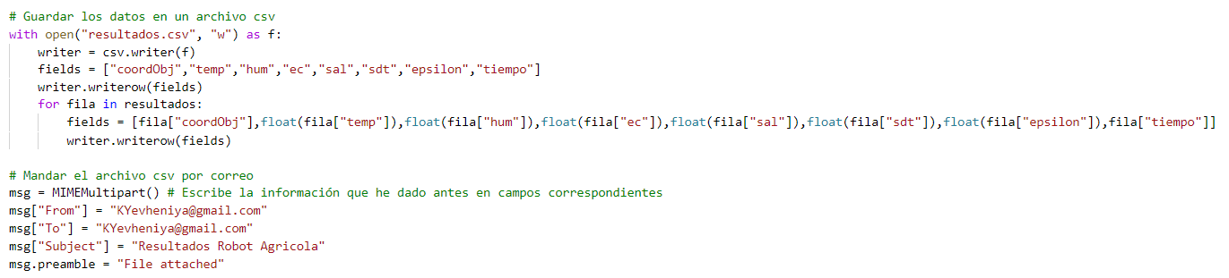

Se utiliza las siguientes librerías para mandar el correo al usuario:

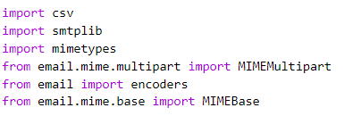

*Smtplib* define un protocolo de una sesión *SMTP* que puede ser utiliza para mandar un correo a cualquier servidor que sigue este protocolo. Similar a las extensiones de archivos en Windows, *MIMEtype* es una etiquita que define el tipo del dato/media. La librería *email* es una librería básica de Python que facilita el compartimiento de los correos simples.

Al final se manda el archivo siguiendo el ejemplo de Python.org , rellenando todas áreas necesarias desde el mi correo (47). 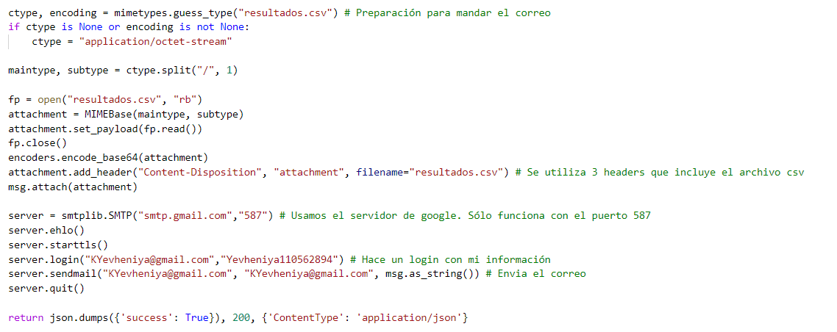

# Seguridad

* 1. RELÉ

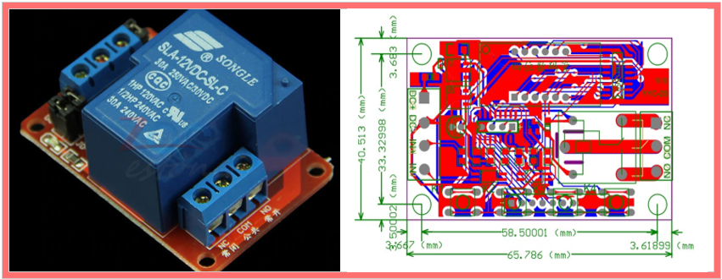

Fig. 7.1 Relé SPDT utilizado en el circuito de seguridad (101)

Se conecta un relé SLA-12VDC-SL-C al circuito general del robot. Este tipo de relé electromagnético funciona de siguiente manera:

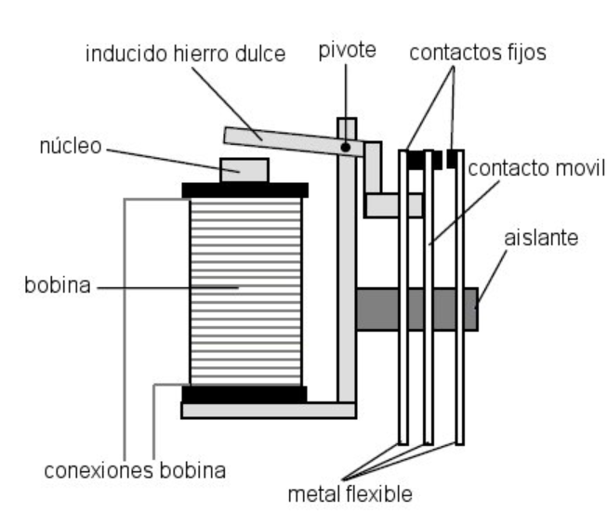

**Fig. 7.2** Funcionamiento del relé (101)

1. Dependiendo de la manera de conexión (en nuestro caso se conecta a NO, o circuito abierto por defecto), un brazo está en la posición que abre o cierra el circuito por defecto. En este momento, una corriente estática de 5mA está circulando.
2. Al pasar una corriente de disparo (2-4mA) a IN, pasa una corriente de trabajo de 80mA, por una bobina generando un campo magnético.
3. El campo magnético resulta en un cambio de contacto en este caso de NO a NC, cerrando el circuito de la carga.

Como la fuente de alimentación es 12V de VIN del ArduinoB, se observa que hay sólo un diodo (D1) entre la fuente y el resto del circuito (48). Como el diodo tiene un límite de 1A, no va impedir el paso de 80mA de la fuente alimentación, y como el relé está alimentado directamente de esta parte, se puede proporcionar la corriente y el voltaje necesarias para el funcionamiento del relé (49).

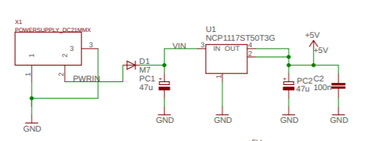

**Fig. 7.3** Circuito alrededor de VIN del ArduinoB (48)

* 1. Conversor Amplificador (Boost)

Para alimentar ArduinoB, se utiliza una batería que proporciona 5V y un máximo de 2.1A con un conversor amplificador para proporcionar 12V a VIN del ArduinoB.

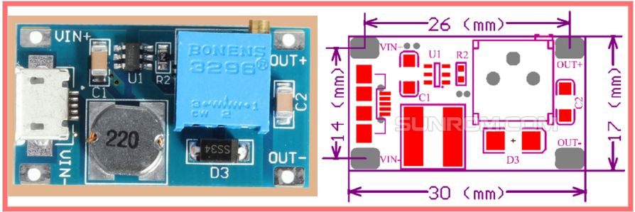

**Fig. 7.4** Conversor amplificador utilizado (101)

Se puede resumir el funcionamiento de este convertidor de siguiente manera:

1. Un voltaje Vi alimenta un circuito que consiste de una bobina (L1) separado por un interruptor de un diodo (D1), un condensador (C1) y la salida Vo (50).
2. Cuando MOSFET para el flujo de corriente entre la parte del circuito con la bobina y la parte con el condensador, se cortocircuita la parte del circuito con la bobina, causando el almacenamiento de la energía.
3. Cuando el interruptor abre, el cambio de la corriente resulta en EMF generado:

$$E= -L\frac{∆I_{L}}{∆t}$$

Por ejemplo, si $L=22uH={22*10}^{-6} H$; $I=2.1A$; y $∆t=periodo completo= {8.3*10}^{-7}s$ $E= {22*10}^{-6}\frac{2.1}{{8.3*10}^{-7}s }=55.44 V$

Donde el periodo está dado por el fabricante. En realidad $∆I_{L}$ cambia dependiendo del ciclo de trabajo, donde $I_{L}$ aumenta durante del periodo de acumulación de E.

1. Al abrir el circuito, la corriente pasa por el diodo y el condensador, cargando el condensador y el voltaje $Vo= V_{L EMT}+Vi$. Como energía almacenada tiene que ser igual desde el principio del ciclo y el final, el condensador C1 está cargado con una tensión mayor Vi, resultando en Vo> Vi.

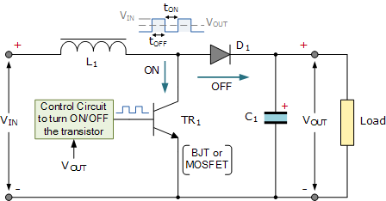

**Fig. 7.5** El circuito del conversor Boost(101)

1. Dependiendo de un ciclo de trabajo D, o la fracción de periodo completo se obtiene distintos valores de Vo.

En este caso, el circuito tiene protección que limita la salida a 28V.

## Conexiones

Se conecta el conversor, el relé, las baterías y el ArduinoB de la siguiente manera:

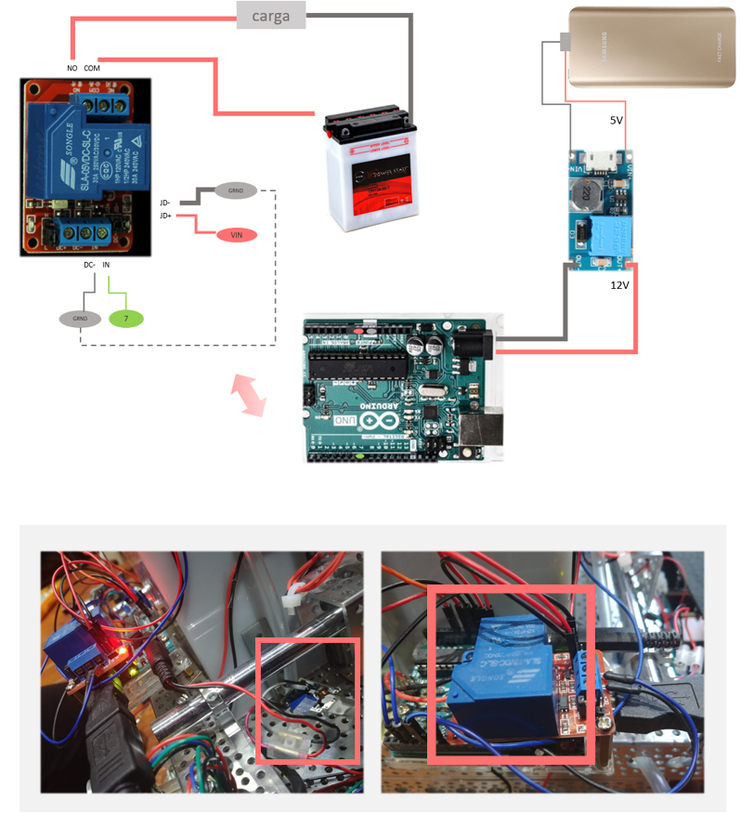

**Fig. 7.6** Representación gráfica de los conexiones asociados con el relé y el conversor Boost

# Calibraciones

## Calibraciones

### Encoders

Para calibrar los encoders, se sigue los siguientes pasos cuando el robot está en los zancos:

1. Reiniciar los encoders
2. Mandar un comando de desplazar 1 metro, y dejar que ocurre rotación en el aire
3. Después del desplazamiento calcular la diferencia entre la lectura principal (0.0) y un valor final de los encoders.
4. Resolver está ecuación básica para obtener:

$$distancia=lectura*ratio$$

Se tiene que tener en cuenta que la ratio va a ser distinto entre los dos encoders así que es necesario calibrarlos por separado.

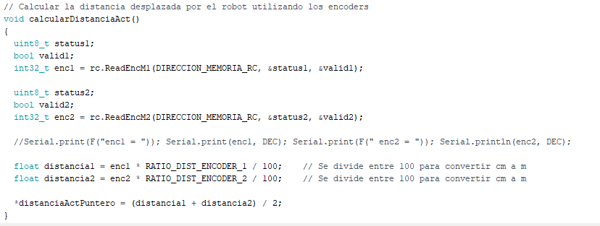

Al final, se asegura que el resultado está en metros y que la distancia desplazada o *distanciaActPuntero* es un promedio de las distancias de los encoders.

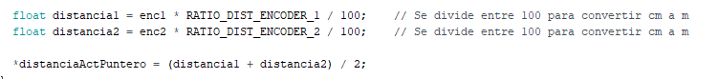

### Servo Motor

Para calibrar las posiciones del servo motor, primero se gira el motor (sin carga) a la posición principal de la jaula o a 20 grados. Se conecta el peso de la jaula y se incrementa la posición 5 grados a la vez hasta llegar a la posición máxima (100º). Se guarda los valores mínimos y máximos, en las variables de *angleIn* y *angleOut.*

### RasPiGNSS/NV08C

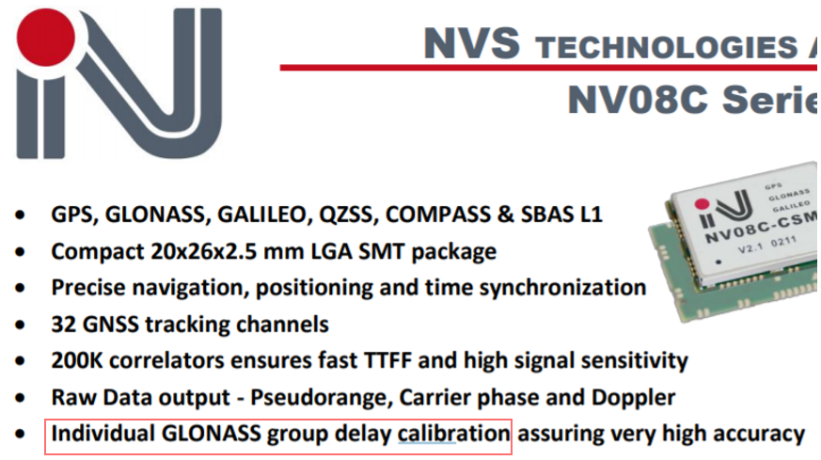

**Fig. 8.1**

Según el fabricante, la unidad de GPS tiene está previamente calibrada en la fábrica.

Pero el usuario tiene que modificar configuración según el ambiente del uso, tipo de antena etc. Todos pasos de modificación están en el apartado 3.1.3.

### Sensor

Parte de la definición de un sensor FDR es que este sensor necesita la calibración extensiva por el fabricante para proporcionar mediciones. Los tipos de calibraciones está descritos en el apartado 4.3.

En el próximo paso se hace unas pruebas con aire y agua pura bajo de la misma temperatura para asegurar que la temperatura tiene valores constantes y que la humedad cambia de 0 (cuando el sensor está expuesto al aire) a 100 (cuando está en agua).

Después, se comprueba la linealidad entre EC y TDS, asegurando que el sensor no proporciona los valores que no están de acuerdo con la teoría.

Al final, es necesario calibrar el sensor según las condiciones de las pruebas. Hay que:

1. Elegir el tipo de suelo en las configuraciones del sensor porque las lecturas dependen de la textura del suelo
2. Tomar mediciones en condiciones similares, sin cambiar parámetros múltiples a la vez. Por ejemplo, si quiero medir la cantidad de las sales en el suelo, el mejor no añadir fertilizante y poner el agua en el campo. Es mejor mantener la humedad del suelo similar entre mediciones y observar el cambio de EC y TDS solo con la adición del fertilizante.
3. Es aún mejor obtener los datos del campo de un ciclo completo de crecimiento y al final medir y pesar la biomasa, conectando las mediciones con fertilidad.

Es importante saber que las mediciones van tener un sentido distinto según el tipo de la planta, el tipo de suelo, y la humedad general del suelo.

# Referencias

1. **AMS, Inc.** 9110-AG-PROBE. *AMS.* [Online] 2016. [Cited: abril 1, 2018.] https://www.ams-samplers.com/powerprobe/9100-series-powerprobes/9110-ag-probe.html.

2. **Ateknea Solutions.** Vinbot. *Vinbot.* [Online] 2018. [Cited: marzo 31, 2018.] http://vinbot.eu/.

3. **FarmBot, Inc.** FarmBot. *FarmBot.* [Online] [Cited: abril 9, 2018.] https://farm.bot/.

4. **DAGU Hi-Tech Electronic Robotics.** Wild thumper 4WD chassis with 2DOF gripper (CE certificate). *Dagurobot.* [Online] 2018. [Cited: marzo 31, 2018.] http://www.dagurobot.com/goods.php?id=88.

5. **Pozyx.** Pozyx. *Poxyx Accurate Positioning.* [Online] 2018. [Cited: marzo 31, 2018.] https://www.pozyx.io.

6. **Riisgaard, Soren and Blas, Morten Rufus.** Slam for Dummies: A Tutorial Approach to Simultaneous Localization and Mapping. *MIT.* [Online] 2005. [Cited: marzo 03, 2018.] https://ocw.mit.edu/courses/aeronautics-and-astronautics/16-412j-cognitive-robotics-spring-2005/projects/1aslam_blas_repo.pdf.

7. **Vidmar, Matjaz.** A Homemade Receiver for GPS & GLONASS Satellites. *S50LEA.* [Online] [Cited: Abril 3, 2018.] http://lea.hamradio.si/~s53mv/navsats/theory.html.

8. **Garcia, Thomas R.** *BPSK Demodulation Using Digital Signal Processing.* [Documento de Conferencia] Huntsville, AL United States : NASA, 1996. 19980206162.

9. **Bartel, Beth.** What is NTRIP? *UNAVCO.* [Online] noviembre 18, 2008. http://kb.unavco.org/kb/article/what-is-ntrip-291.html.

10. **NVS Technologies AG.** NV98C-CSM. [Online] [Cited: marzo 2, 2018.] http://nvs-gnss.com/products/receivers/item/2-nv08c-csm.html.

11. **Gobierno de España, Ministerio de Fomento.** Servicio de Posicionamiento en Tiempo Real. *Insitutdo Geográfico Nacional: Centro Nacional de Información Geográfica.* [Online] [Cited: abril 09, 2018.] http://www.ign.es/web/ign/portal/gds-gnss-tiempo-real.

12. **Takasu, Tomoji.** RTKLIB ver. 2.4.2 Manual. *RTKLIB.* [Online] abríl 29, 2013. [Cited: marzo 2, 2018.] http://www.rtklib.com/prog/manual_2.4.2.pdf.

13. **ESA.** Code Based Positioning (SPS). *Navipedia.* [Online] abríl 5, 2013. [Cited: noviembre 12, 2018.] https://gssc.esa.int/navipedia/index.php/Code_Based_Positioning_(SPS).

14. **Kalman Filter: Predict, Measure, Update, Repeat. *Medium.com.* [Online] Medium, 2018. [Cited: deciembre 15, 2019.] https://medium.com/@tjosh.owoyemi/kalman-filter-predict-measure-update-repeat-20a5e618be66.**

**15. Wikipedia. Kalman filter. *Wikipedia.es.* [Online] enero 16, 2019. [Cited: enero 04, 2019.] https://en.wikipedia.org/wiki/Kalman_filter.**

**16. Lazaro, M. El Filtro de Kalman. *Doctorado en Tecnologías de las Comunicaciones - Procesado Digital de Señales en Comunicaciones.* [Online] 2003. [Cited: enero 10, 2019.] http://www.tsc.uc3m.es/~mlazaro/Docencia/Doctorado/FiltAdapt/Kalman.pdf.**

**17. Lecture: The Kalman Filter. *Moodle.* [Online] [Cited: deciembre 12, 2018.] http://www.moodle2.tfe.umu.se/pluginfile.php/50115/mod_resource/content/7/Kalman.pdf.**

**18. Freymueller, Jeff. Lecture3: GPS Carrier Phase GEOS 665 Tectonic Geodesy. *Alaska.edu.* [Online] [Cited: enero 10, 2019.] http://gps.alaska.edu/jeff/Classes/GEOS655/Lecture03_GPS_part2_phase.pdf.**

**19. Prieto Morín , Juan F and Velasco Gómez, Jesús. Métodos de posicionamiento con GNSS en Geodesia, Topografía y Geomática. [Online] 2013. [Cited: deciembre 05, 2018.] http://delegacion.topografia.upm.es/wp-content/uploads/2016/03/TEMA-3-M%C3%A9todos-de-posicionamiento-con-GNSS-en-Geodesia-Topograf%C3%ADa-y-Geom%C3%A1tica.pdf.**

**20. Igismap. EFFORTLESS ONLINE GIS MAPPING. *GIS MAP.* [Online] 2018. [Cited: 01 2, 2019.] https://www.igismap.com/formula-to-find-bearing-or-heading-angle-between-two-points-latitude-longitude/.**

**21. Movable-Type.co. Calculate distance, bearing and more between Latitude/Longitude points. *Movable Type Scripts.* [Online] [Cited: octubre 6, 2018.] https://www.movable-type.co.uk/scripts/latlong.html.**

**22. CPARKTX. Arduino Powered Autonomous Vehicle. *Instructables.* [Online] 2018. [Cited: enero 2, 2018.] https://www.instructables.com/id/Arduino-Powered-Autonomous-Vehicle/.**

**23. sak4. Self Driving Car Using Arduino(autonomous Guided Vechicle). *Instructables.* [Online] 2018. [Cited: septiembre 12, 2018.] https://www.instructables.com/id/Self-Driving-Car-Using-Arduinoautonomous-Guided-Ve/.**

**24. Trueba, C, et al. Base de Datos de Propiedades Edafológicas de los Suelos Españoles. *Inis.* [Online] Departamento de Impacto Ambiental de la Energía, julio 1999. [Cited: septiembre 22, 2018.] https://inis.iaea.org/collection/NCLCollectionStore/_Public/38/106/38106950.pdf.**

**25. Calcutt, Taylor. Soil Architectural and Physical Properties. *Slideplayer.* [Online] 2016. [Cited: abril 10, 2018.] http://slideplayer.com/slide/4142842/.**

**26. *Soil penetration resistance and penetrographs in studies of tillage technologies.* Medvedev, V. V. 3, Kharkov, Ucrania : Eurasian Soil Science, 2009, Vol. 42.**

**27. UCLM. *Cinemática y Dinámica del Motor.* [Online] [Cited: enero 04, 2019.] https://previa.uclm.es/profesorado/porrasysoriano/motores/temas/cinematica_y_dinamica.pdf.**

**28. Gómez, Enrique. Que Es PWM y Para Que Sirve. *Rincon Ingenieril.* [Online] deciembre 19, 2017. [Cited: noviembre 5, 2018.] https://www.rinconingenieril.es/que-es-pwm-y-para-que-sirve/.**

**29. HYDROCULTURA. IMPORTANCIA DE MEDIR Y CONTROLAR EL PH EN LA AGRICULTURA. *Hydrocultura: Agricultura Protegida Creando Espacios Vivos.* [Online] noviembte 2017, 2017. [Cited: abril 16, 2018.] https://hydrocultura.com/blogs/noticias-agricultura-mexico/importancia-del-ph-en-la-agricultura.**

**30. SoilQuality.org. Fact Sheets Cations and Cation Exchange Capacity. *SoilQuality.org.* [Online] 2018. [Cited: abril 17, 2018.] http://www.soilquality.org.au/factsheets/cation-exchange-capacity.**

**31. Edaphic Scientific. How to convert gravimetric soil water content to volumetric soil water content. *Edaphic Scientific: Environmental Research & Monitoring Equipment.* [Online] 2018. [Cited: mayo 03, 2018.] https://www.edaphic.com.au/soil-water-compendium/how-to-convert-gravimetric-soil-water-content-to-volumetric-soil-water-content/.**

**32. Hill, Geoffrey E. Cellular Respiration: The Nexus of Stress, Condition, and Ornamentation. *Integrative & Comparative Biology.* [Online] Oxford Academic, mayo 2, 2014. [Cited: enero 8, 2019.] https://academic.oup.com/icb/article/54/4/645/725093.**

**33. *Multi-Sensor ISFET System for Soil Analysis.* Birrell, S J and Hummel, J W. Illinois, USA : Research Gate, 1997.**

**34. *Primary Nutrients Determination in the Soil Using UV Spectroscopy.* Kulkarni, Yogita, Warhade, Krishna and Bahekar, Susheel Kumar. 02, Pune, India : International Journal of Emerging Engineering Research and Technology (IJEERT), 2014, Vol. 2. 198-2014.**

**35. *Detection of NPK nutrients of soil using Fiber Optic Sensor.* Ramane, Deepa V, Patil, Supriya S and Shaligram, A D. Special Issue National Conference "ACGT 2015", Pune, India : International Journal of Research in Advent Technology, 2015. 2321-9637.**

**36. *Electrical Conductivity Measurements in Agriculture: The Assessment of Soil Salinity.* Visconti, Fernando and Miguel de Paz, José. Moncada, Valencia : Valencian Institute for Agricultural Research (IVIA), Centre for Sustainable Agriculture (CDAS), 2016. 10.5772/62741.**

**37. *Detection of Soil Nitrogen Using Near Infrared Sensors Based on Soil Pretreatment and Algorithms.* Pengcheng, Nie, Tao, Dong and Fangfang, Qu. 5, Hangzhou, China : Sensors (Basel), 2017, Vol. 17. 10.3390/s17051102.**

**38. Visconti, Fernando and Miguel de Paz, José. Electrical Conductivity Measurements in Agriculture: The Assessment of Soil Salinity. *Intechopen: Open Access Peer-Reviewed Chapter.* [Online] InTechOpen, julio 20, 2016. [Cited: noviembre 3, 2018.] https://www.intechopen.com/books/new-trends-and-developments-in-metrology/electrical-conductivity-measurements-in-agriculture-the-assessment-of-soil-salinity.**

**39. A FDR Sensor for Measuring Complex Soil Dielectric Permittivity in the 10–500 MHz Frequency Range. *NCBI Sensors.* [Online] NCBI NIH, abril 2010, 2010. [Cited: septiembre 17, 2018.] https://www.ncbi.nlm.nih.gov/pmc/articles/PMC3274183/.**

**40. Dielectrid Permittivity. *Soil Sensors.* [Online] [Cited: enero 26, 2019.] https://soilsensor.com/articles/dielectric-permittivity/.**

**41. Frequently Asked Questions. *Simply Modbus.* [Online] 2017. [Cited: deciembre 19, 2018.] http://www.simplymodbus.ca/exceptions.htm.**

**42. Britannica. Dielectric Constant. *Britannica.* [Online] [Cited: deciembre 12, 2018.] https://www.britannica.com/science/dielectric-constant.**

**43. Measuring Vegetation (NDVI & EVI). *Earth Observatory.* [Online] NASA, agosto 30, 2000. [Cited: enero 27, 2019.] https://earthobservatory.nasa.gov/features/MeasuringVegetation/measuring_vegetation_2.php.**

**44. Taipale, Eric. NDVI vs. NDRE: What’s the Difference? *Sentera.* [Online] [Cited: enero 30, 2019.] https://sentera.com/ndvi-vs-ndre-whats-difference/.**

**45. *Evaluating the relationship between leaf chlorophyll concentration and SPAD-502 chlorophyll meter readings.* Uddling, Johan, et al. 37-46, s.l. : Photosynthesis Research, 2007, Vol. 91. 10.1007/s11120-006-9077-5.**

**46. Comparing RGB-Based Vegetation Indices With NDVI For Agricultural Drone Imagery. *Agribotix.* [Online] mayo 17, 2017. [Cited: enero 17, 2019.] https://agribotix.com/blog/2017/04/30/comparing-rgb-based-vegetation-indices-with-ndvi-for-agricultural-drone-imagery/.**

**47. email: Examples. *Python.org.* [Online] 2019. [Cited: deciembre 12, 2018.] https://docs.python.org/3/library/email.examples.html.**

**48. Documentation. *Arduino.* [Online] 2019. [Cited: enero 17, 2019.] https://store.arduino.cc/arduino-uno-rev3.**

**49. 1A Rectifier Diodes 1N4001-1N4007. *Sycelectronica.* [Online] [Cited: enero 31, 2019.] http://www.sycelectronica.com.ar/semiconductores/1N4007-SMD.pdf.**

**50. DC-DC Boost 2A, MicroUSB - MT3608. *Sunrom Electronics/Technologies.* [Online] 2019. [Cited: enero 23, 2018.] https://www.sunrom.com/p/dc-dc-boost-2a-microusb-mt3608.**

**51. Hegde Agrotech (Kadle) PVT LTD. Earth Augers. *Hedge Agrotech (Kadle) PVT LTD.* [Online] 2012. [Cited: abril 1, 2018.] http://hegdeagrotech.com/earth-augers.**

**52. NASA. Sampling System. *MSL Science Corner.* [Online] [Cited: abril 1, 2018.] https://msl-scicorner.jpl.nasa.gov/samplingsystem/.**

**53. Magitec LLC. Photos. *Magitec.* [Online] 2016. [Cited: abril 1, 2018.] http://magictecllc.com/index.php/photos.**

**54. Christie Engineering PTY LTD. Products. *Christe Engineering.* [Online] 2012. [Cited: abril 1, 2018.] http://www.christieengineering.com.au/products.html.**

**55. Hinowa. Hydraulic unit. *Hinowa.* [Online] [Cited: abril 1, 2018.] https://www.hinowa.com/en/products/tracked-undercarriages/hydraulic-unit.**

**56. Superdroid Robots, Inc. NEW Prebuilt 4WD IG42 - SB Custom Length Assembled Robot with 10 inch Tires and Custom Cover. *Superdroid Robots.* [Online] 2018. [Cited: marzo 31, 2018.] https://www.superdroidrobots.com/shop/item.aspx/new-prebuilt-4wd-ig42-sb-custom-length-assembled-robot-with-10-inch-tires-and-custom-cover/2499/.**

**57. —. WC800-DM4, 4WD All Terrain Robot Platform. *Superdroid Robots.* [Online] 2018. [Cited: marzo 31, 2018.] https://www.superdroidrobots.com/shop/item.aspx/wc800-dm4-4wd-all-terrain-robot-platform/2254/.**

**58. Robotzone, LLC. 4WD Mantis. *Servocity.* [Online] 2018. [Cited: marzo 31, 2018.] https://www.servocity.com/4wd-mantis.**

**59. —. 6WD Mantis. *ServoCity.* [Online] 2018. [Cited: marzo 31, 2018.] https://www.servocity.com/6wd-mantis.**

**60. —. Agent 390. *ServoCity.* [Online] 2018. [Cited: marzo 31, 2018.] https://www.servocity.com/agent390.**

**61. —. Prowler Robot Kit. *ServoCity.* [Online] 2018. [Cited: marzo 31, 2018.] https://www.servocity.com/prowler-robot-kit.**

**62. Penn State University. GPS and GNSS for Geospatial Professionals. *Penn State College of Earth and Mineral Resources.* [Online] 2017. [Cited: abril 3, 2018.] https://www.e-education.psu.edu/geog862/.**

**63. Alsalman, Abdullah S and Ali, Abdullah E. Accuracy performance of hand-held GPS. *Coordinates: a Monthly Magazine on Positioning, Navigation and Beyond.* [Online] febrero 2009. http://mycoordinates.org/accuracy-performance-of-hand-held-gps/.**

**64. Lefebure Design, LLC . NTRIP Caster Setup . *Lefebure.* [Online] marzo 13, 2011. [Cited: abril 2018, 2018.] http://lefebure.com/articles/ntrip-caster-setup/.**

**65. Suelos, Ecología y Agricultura. Triangulo de Textura. [Online] [Cited: abril 10, 2018.] https://sites.google.com/site/suelosecologiayagricultura/triangulo-de-textura.**

**66. *N, P, K Detection & Control for Agriculture Applications Using PIC Controller: A Review.* Gavade, Laxmi C and Bhoi, A D. 04, Wagholi, India : International Journal of Engineering Research & Technology (IJERT), 2017, Vol. 6. 2278-0181.**

**67. Chase, Lewis. Measurement of Soil Moisture. *Slideplayer.* [Online] 2016. [Cited: abril 10, 2018.] http://slideplayer.com/slide/8575290/.**

**68. El Paisaje Como Espejo del Alma. COMPONENTES, PROPIEDADES Y TEXTURAS DEL SUELO. *Mi Trabajo del Paisaje.* [Online] mayo 27, 2012. [Cited: abril 17, 2018.] http://mitrabajodelpaisaje.blogspot.com.es/2012/05/componentes-propiedades-y-texturas-del.html.**

**69. Gómez-Miguel, Vicente and Badía-Villas, David. Soil Distribution and Classification. [book auth.] J.F Gallardo. *The Soils of Spain.* s.l. : Springer, 2016.**

**70. *Magnetic Field Application and its Potential in Water and Wastewater Treatment Systems.* Zaidi, Nur Syamimi, et al. London, UK : Taylor & Francis, 2013. 1072954.**

**71. *Comparison of Open-Ended Coax and TDR sensors for the measurement of soil dielectric permittivity in microwave frequencies.* Skierucha, W, Walczak, R and Wilczek, A. Lublin, Poland : International Agrophysics, 2004, Vol. 18. 355-362.**

**72. *GNSS Reflectometry for Land Remote Sensing Applications.* Egido, Alejandro. s.l. : Researchgate, 2013. 10.13140/RG.2.1.2078.7049.**

**73. *Cone penetration resistance of calcareous sand.* Shaqour, Fathi M. 59, s.l. : Springer-Verlag, 2007, Vol. 66. 1435-9529.**

**74. *Comparison of crop canopy sensors in sugarcane.* Amaral, L R, et al. Wageningen : Wageningen Academic Publishers, 2013. https://doi.org/10.3920/978-90-8686-778-3_11.**

**75. Rodríguez, Ávil J.A. GLONASS Signal Plan. *Navipedia.* [Online] 2011. [Cited: abril 3, 2018.] http://www.navipedia.net/index.php/GLONASS_Signal_Plan.**

**76. NovAtel. NovAtel Inc. Price List. [Online] 2019. [Cited: febrero 2, 2019.] http://gps-ttff.tripod.com/pricelist.pdf.**

**77. Moernaut, Gerald J.K and Orban, Daniel. Antenna Technology INNOVATION. *GPS World.* [Online] [Cited: abril 2, 2018.] http://www2.unb.ca/gge/Resources/gpsworld.february09.pdf.**

**78. Iqbal, Barbar. Effect of fertilizer dose on the performance of spring cereals. *Researchgate.* [Online] Nanjing Agricultural University, 2016. [Cited: enero 25, 2019.] https://www.researchgate.net/publication/303702030_Effect_of_fertilizer_dose_on_the_performance_of_spring_cereals.**

**79. intorobotics. Wheels vs Continuous Tracks: Advantages and Disadvantages. *Intorobotics.* [Online] mayo 14, 2015. [Cited: abril 6, 2018.] https://www.intorobotics.com/wheels-vs-continuous-tracks-advantages-disadvantages/.**

**80. Garrido-Villén, Natalia. Tema 09. Métodos de Posicionamiento GNSS. *Slideshare.* [Online] abril 12, 2016. [Cited: marzo 12, 2018.] https://www.slideshare.net/nataliagarrido2012/tema-09-mtodos-de-posicionamiento-gnss/2.**

**81. García Álvarez, David Abelardo. Proyecto Fin de Carrera: Sistema GNSS (Global Navigation Satellite System). [Online] enero 2008. [Cited: abril 2, 2018.] http://arantxa.ii.uam.es/~jms/pfcsteleco/lecturas/20080125DavidGarcia.pdf.**

**82. Campbell, Gaylon S. Calibration and evaluation of the low-cost EC-5 soil moisture sensor. *Meter Environment.* [Online] Meter Group, Inc. USA, 2017. [Cited: enero 10, 2019.] https://www.metergroup.com/environment/articles/calibration-evaluation-ec-5-soil-moisture-sensor/.**

**83. System Design Details. *ESA Navipedia.* [Online] septiembre 18, 2014. [Cited: octubre 22, 2018.] https://gssc.esa.int/navipedia/index.php/System_Design_Details.**

**84. Switch Mode Power Supply. *Electronics Tutorials.* [Online] [Cited: enero 31, 2019.] https://www.electronics-tutorials.ws/power/switch-mode-power-supply.html.**

**85. Penn State E-Education. Spread Spectrum and Code Modulation of L1 GPS Carrier. *GPS and GNSS for Geospatial Professionals.* [Online] 2018. [Cited: abril 12, 2018.] https://www.e-education.psu.edu/geog862/node/1753.**

**86. Servo Motor – Types and Working Principle. *Electronics Hub.* [Online] octubre 28, 2015. [Cited: noviembre 12, 2018.] https://www.electronicshub.org/servo-motors/.**

**87. Relé. *Wikipedia.* [Online] enero 8, 2019. [Cited: enero 20, 2019.] https://es.wikipedia.org/wiki/Rel%C3%A9.**

**88. Relay Delay Module Disconnect Trigger Delay Power OFF Cycle Timing Circuit Switch Module 5V/12V/24V Optional. *Banggood.* [Online] [Cited: enero 27, 2019.] https://www.banggood.com/Relay-Delay-Module-Disconnect-Trigger-Delay-Power-OFF-Cycle-Timing-Circuit-Switch-Module-p-1239837.html?cur_warehouse=CN.**

**89. Precisión y exactitud. *Wikipedia.* [Online] noviembre 17, 2018. [Cited: deciembre 2, 2018.] https://es.wikipedia.org/wiki/Precisi%C3%B3n_y_exactitud.**

**90. MCP3008. *adafruit.* [Online] [Cited: enero 13, 2019.] https://learn.adafruit.com/raspberry-pi-analog-to-digital-converters/mcp3008.**

**91. Konica Minolta Japan Leaf Chlorophyll Meter SPAD 502 Plus. *Indiamart.* [Online] 2019. [Cited: febrero 1, 2019.] https://www.indiamart.com/proddetail/leaf-chlorophyll-meter-spad-502-plus-15614144288.html.**

**92. Novatel. Introduction to GNSS. *Novatel.* [Online] [Cited: abril 3, 2018.] https://www.novatel.com/an-introduction-to-gnss/chapter-1-gnss-overview/section-1/.**

**93. What-When-How. GPS Details. *In Depth Tutorials and Information.* [Online] 2018. [Cited: abril 10, 2018.] http://what-when-how.com/gps/gps-details/.**

**94. Gobierno USA. GPS Accuracy. *GPS.gov.* [Online] ceciembre 5, 2017. [Cited: ] https://www.gps.gov/systems/gps/performance/accuracy/.**

**95. ESA. GNSS Signal. *Navipedia.* [Online] 2011. [Cited: enero 11, 2019.] https://gssc.esa.int/navipedia/index.php/GNSS_signal.**

**96. GSSC. GLONASS Performances. *ESA Navipedia.* [Online] 2011. [Cited: enero 10, 2019.] https://gssc.esa.int/navipedia/index.php/GLONASS_Performances.**

**97. Navipedia. Fundamentals FDMA vs. CDMA. *Navipedia.* [Online] 2011. [Cited: abril 4, 2018.] http://www.navipedia.net/index.php/FDMA_vs._CDMA.**

**98. Gobierno Estados Unidos. Control Segment. *GPS.gov.* [Online] [Cited: enero 5, 2018.] https://www.gps.gov/systems/gps/control/.**

**99. Amazon. Anmbest 5PCS MT3608 Mico USB DC Voltage Regulator Step-Up Adjustable DC-DC Switching Boost Converter Power Supply Module 2-24V to 5V-28V 2A. [Online] 2018. [Cited: febrero 1, 2018.]**

**100. ADC. *Electro:Kit.* [Online] Electrokit Sweden AB, 2019. [Cited: enero 20, 2019.] https://www.electrokit.com/en/product/mcp3008-i-p-dip-16-adc-8-ch-10-bit-spi/.**

**101. 12 V DC 6 pulgadas/150mm actuador lineal viajes, 900N/198LBS carga con una posición lineal retroalimentación actuador y el potentiomete. *Aliexpress.* [Online] 2018. [Cited: enero 29, 2018.] https://es.aliexpress.com/item/12-V-DC-6-pulgadas-150mm-actuador-lineal-viajes-900N-198LBS-carga-con-una-posici-n/32853204358.html?spm=a2g0s.9042311.0.0.274263c0oeZk2y.**